Август, 2018

Отчет по проведенному социологическому исследованию «Определение уровня знаний женщин и молодежи о радикализации и насильственном экстремизме»

Проект «Противодействие радикализации среди женщин в Джалал-Абадской и Чуйской областях»
Исследовательская компания ПИЛ Рисеч Компани

Прогрессивное Общественное Объединение Женщин «Мутакалим»
Содержание

Словарь сокращений и аббревиатур 2
ВВЕДЕНИЕ 3
МЕТОД СБОРА ДАННЫХ 3
• Участники исследования 3
СТРУКТУРА ОТЧЕТА 6
А. РЕЗУЛЬТАТЫ АНКЕТИРОВАНИЯ НАСЕЛЕНИЯ 7
• Демографические данные – раздел I 7
• Результаты по анкетированию участниц – раздел II 11
➢ Секция №1- общие сведения по социальным проблемам, по отношению к религии и самоопределению (вопросы В1-В14) 11
➢ Секция №2 – результаты по батарее вопросов В15 – диспозиции насильственного экстремизма 22
➢ Секция №3 - результаты по оценочным суждениям, и пониманию таких феноменов как радикализация и насильственный экстремизм (вопросы В16- В17 и В18-В24) 25
➢ Секция №4. "Совесть нации" – нравственный ориентир (вопрос В25). 41
Краткий обзор данных по индикаторам 43
В. РЕЗУЛЬТАТЫ ЭКСПЕРТОНОГО ОПРОСА 46
СО СТЭЙКХОЛДЕРАМИ 46
• Демографические данные – раздел I 46
• Результаты экспертного опроса – раздел II 47
КЛЮЧЕВЫЕ ВЫВОДЫ И РЕКОМЕНДАЦИИ 62

ПРИЛОЖЕНИЯ

Словарь сокращений и аббревиатур

a/a | Айыльный аймак
ЕС | Европейский Союз
ИДН | Инспекция по Делам Несовершеннолетних
ИПМС | Инструмент поддержания мира и стабильности
МВД | Министерство Внутренних Дел
НПО | Неправительственная Организация
ОГО | Организация Гражданского Общества
ОМСУ | Органы Местного Самоуправления
ПООЖ | Прогрессивное Общественное Объединение Женщин
РОДВ | Районный Отдел Внутренних Дел
СНБ | Служба Национальной Безопасности
СМИ | Средства Массовой Информации
УВД | Управление Внутренних Дел
УИК | Участковая Избирательная Комиссия
ЮСАИД | Агентство США по Международному Развитию (USAID)

ВВЕДЕНИЕ

Данный отчет представляет результаты социологического исследования «Определение уровня знаний женщин и молодежи о радикализации и насильственном экстремизме» для компании ПООЖ "Мутакалим" проведенного с мая по июль 2018 года в рамках проекта «Противодействие радикализму среди женщин Джалал-Абадской и Чуйской областей». Данный проект реализуется Hedayah в рамках международной программы STRIVE по линии ИПМС - Инструмент поддержания мира и стабильности, который является основным инструментом ЕС, предназначенным для предотвращения кризисов и реагирования на них, а также для создания условий, обеспечивающих безопасность и стабильность. Основной целью данного исследования, как следует из названия, является определение уровня знаний женщин и молодежи о радикализации и насильственном экстремизме, в частности о рисках, способах их выявления и предотвращения в целевых сообществах Джалал-Абадской и Чуйской областей.

МЕТОД СБОРА ДАННЫХ
Для обеспечения полноты и надежности данных, собранных в ходе исследования, были использованы как качественные, так и количественные методы сбора и анализа информации. В частности, были применены следующие методы:

1. Кабинетное исследование (изучение и анализ нормативных правовых актов, и других документов релевантных задачам исследования);

2. Опрос населения. Данный опрос был проведен среди 1000 женщин.

Данная анкета состоит по большей части из количественных вопросов, однако есть и открытые вопросы, где участницы могли предоставить свое определение феноменов экстремизма – радикализма или дать другой ответ. Анкета для населения состоит из двух блоков: демографические данные (вопросы Д1-Д11) и второй блок (вопросы В1-В25) помогает собрать и проанализировать информацию об оценочных суждениях респонденток об уровне радикализации и насильственного экстремизма в местном сообществе, а также о восприятии природы, факторов и рисков радикализации. При разработке данного инструмента и оценке насильственного экстремизма была использована «Методика Диагностики Диспозиций Насильственного Экстремизма» разработанная Давыдовым Д. и Хломовым К. (2017).

Участники исследования
При отборе респонденток были соблюдены условия их репрезентативности в генеральной совокупности населения исследуемых регионов по параметрам: возраст, место проживания (см. приложение №1 и приложение №2). Отбор сообществ и участков для опроса был произведен методом случайной (вероятностной) выборки при помощи Research Randomizer (www.random.org) – бесплатного онлайн ресурса для быстрого генерирования случайных чисел (Приложение №3). Для генерирования использовался список избирательных участков Джалал-Абадской и Чуйской областей, а также городов Бишкек и Джалал-Абад. Возрастные квоты были высчитаны на основе Демографических данных Национального Статистического Комитета КР на 2018 года. Было определено три возрастные группы: 18-28 - молодёжь, 29-58 - трудоспособное, и 59+.
Так как не было доступа к данным по разбивке населения на уровне айыльных аймаков (а/а) по возрасту, в связи с этим подсчет был произведен согласно данным по возрастной разбивке по областям, и по сельскому и городскому поселению (см. демографический сборник, разделы 1.11 по областям, www.stat.kg). Был произведен расчет в трех вариантах. Так как население городов в несколько раз превышают населения айыльных аймаков, более целесообразным был вариант № 3 (Приложение №2).
ПООЖ «Матакалим» определили 10 сообществ (целевые сообщества), также при консультации с командой исследователей компании было отобрано два контрольных айыльных аймака (а/а) в обоих областях (Таблица №1).

Таблица №1. Отобранные сообщества для проведения исследования

Джалал-Абадская область | Чуйская область
Целевые сообщества
г. Джалал-Абад | Жаны-Жер а/а, Сокулуский район
Таш-Булак а/а, Сузакский район | Маевка a/а, Аламудинский район
Атабеков а/а, Сузакский район | Александровка а/а, Московский район
Курманбек а/а, Сузакский район | Логвиненко а/а, Ыссык-Атинский район
Кенеш а/а, Базар-Коргонский район | Орок a/а, Сокулукский район
Контрольные сообщества
Ырыс а\а, Сузакский район | Васильевский а/а, Аламудунский район
 | г. Бишкек

Изучив данные по спискам участковых избирательных комиссий (списки УИК по количеству избирателей) по Чуйской и Джалал-Абадской областям были отобраны самые большие села (список сел и квоты можно изучить детальнее в Приложении №1): 11 сел по Чуйской области и 15 сел по Джалал-Абадской области.

Также изучив количество жителей, Орок а/а в Сокулукском районе был исключен из списка отобранных сообществ, в связи с малым количеством жителей в селах проживающих в данном сообществе. Данное решение также, позволило, сбалансировать количество сообществ по областям, а также включить контрольные сообщества. Методом случайной выборки было отобрано 20 участков (по спискам УИК двух городов) в городской местности (по 10 участков в г. Бишкек и г. Джалал-Абад). После проведения исследования 20% выборки прошло проверку через контроль качества проделанной полевой работы (обзвон респондентов и проверка маршрутов).
3. Экспертный опрос со стейкхолдерами.
Было проведено 100 экспертных структурированных интервью с представителями ОМСУ, правоохранительных органов, школ, медицинских учреждений, а также местными неформальными лидерами, в том числе с имамами и представителями государственной комиссии по делам религий. Опросы проводились в городах Бишкек, Джалал-Абад и в селах Чуйской и Джалал-Абадской областей. Опрос позволяет изучить мнение респондентов относительно процессов радикализации и насильственного экстремизма в данных сообществах, о роли женщин в этом процессе, а также мнения о эффективных мерах против радикализации. Вопросник для экспертных интервью также, как и первый состоит из двух блоков: демографический (вопросы Д1- Д4 и В1-В2) и основной части по исследованию отношения и понимания респондентов относительно проблемы экстремизма – радикализации в их регионе проживания (вопросы В3-В23). В данном опроснике больше открытых вопросов, нежели количественных.

Анкеты для населения и экспертов включают в себя закрытые и открытые вопросы. Вопросники составлены на русском языке и переведены на кыргызский и узбекский языки. Однако, только варианты на русском и кыргызском языках были использованы при опросе в зависимости от языка респондента. Согласно информации, полученной от координатора по Джалал-Абадской области, население предпочитало при опросе использовать анкеты на кыргызском языке.

Перед исследованием, 16-17 мая было проведено тестирование инструментов на кыргызском и русском языках в обоих областях. Итого было проведено 20 опросов в г. Бишкек (10 анкет: 6 с населением, 4 с экспертами) и в г. Джалал-Абад (10 анкет: 6 с населением, 4 с экспертами). Интервьюеры в своих отчетах, указали свои комментарии, как по вопросам и разделам вопросников, так и по переводу. Все рекомендации были учтены при финализации инструментов, соответствующий отчет по результатам тестирования был предоставлен на рассмотрение ПООЖ «Мутакалим». Также перед началом полевых работ представители исследовательской компании в лице координаторов провели тренинги (инструктаж), в ходе которых проинформировали интервьюеров о целях и задачах исследования, проинструктировали по основным правилам проведения интервью и по всем вопросам анкеты, а также разъяснили методы рекрутинга респондентов. Для интервьюеров также были подготовлены и распечатаны инструкции с общими примечаниями и процедуре выборки. Так, согласно инструкции по отбору жилых единиц/домохозяйств в частном секторе, интервьюеры должны были двигаться с шагом – 3. Например, после первого результативного интервью от отправной точки, интервьюер отбирает следующий дом пропустив два дома находящихся справа от дома, где было удачное интервью, и стучаться в третий. При обходе квартир в жилом многоквартирном доме использовался другой шаг и другая процедура, в зависимости от количества квартир в многоквартирном доме (Приложение №4).
Для проведения двух видов опросов, как среди населения, так и для экспертных опросов, анкетеры имели на руках два сопроводительных письма - от исследовательской компании и заказчика в лице ПООЖ «Мутакалим», а также сопроводительное письмо от Государственной Комиссии по Делам Религий Кыргызской Республики. Участие в опросах являлось добровольным, и каждый респондент имел право прекратить участие в исследовании в любое время без предоставления каких-либо аргументов. Однако, было исключение при работе с сотрудниками правоохранительных органов в Джалал-Абадской области. В Джалал-Абадской области анкетеры столкнулись с трудностями при проведении экспертных интервью с представителями правоохранительных органов, так как предоставленные сопроводительные письма не принимались респондентами. Только после получения дополнительного письма от Службы по противодействию экстремизму и незаконной миграции МВД Кыргызской Республики, где говорилось об оказании содействия в проведении исследования был получен доступ к 6 сотрудникам УВД Джалал-Абадской области. Больше месяца потребовалось на рассмотрение заявки ПООЖ «Мутакалим» в МВД и на получение данного разрешения.
Другим вызовом при проведении опроса была недобросовестная работа интервьюеров на одном из участков в г. Бишкек. Так в ходе проведения контрольных проверок было выявлено, что на одном из участков анкетеры провели опрос недобросовестно (20 анкет). В связи с этим в срочном порядке был проведён новый обход на данном участке, с изменением начальной точки. Данные вызовы затянули процесс сбора данных.

СТРУКТУРА ОТЧЕТА
Отчет включает два основных раздела: A. результаты анкетирования участниц (1000 анкет) и B. результаты опроса экспертов (100 анкет). Каждый из разделов также имеет соответствующие подразделы.
Результаты по анкетированию населения (участниц) представлены в двух разделах: демографический и основные результаты анкетирования населения. Второй раздел (вопросы В1-В25) разделен на четыре секции. Вопросы опросника, которые презентуются в данном разделе помогают собрать и проанализировать информацию об оценочных суждениях респонденток об уровне радикализации и насильственного экстремизма, восприятии природы, факторов и рисков радикализации в местных сообществах. Следующие четыре секции помогут более детально и четко определить базовые показатели проекта:
- Секция №1 - описываются результаты, полученные на вопросы В1-В14, здесь представлены общие сведения по социальным проблемам, а также вводные вопросы по отношению к религии и самоопределению и отношению к окружающим людям;
- Секция №2 – описываются результаты по батарее вопросов В15 – диспозиции насильственного экстремизма;
- Секция №3 - описываются результаты по вопросам В16- В17 и В18-В24, которые позволяют проанализировать оценочные суждения, понимание респонденток об уровне радикализации и насильственном экстремизме в их регионе проживания.
- Секция №4 – представлены результаты по вопросу В25, где респондентки определяют, кто для них является "совестью нации" - нравственным ориентиром.
Важно отметить, что данные по результатам данного опросника будут использованы для определения базовых показателей проекта по следующим индикаторам:
Уровень воздействия | - Количество людей, которые повысили свой уровень понимания рисков насильственного экстремизма
 | - Количество женщин, которые улучшили свое положение (и стали менее восприимчивы к пропаганде радикализации)
Результат №1 | 1.1. Количество женщин и молодежи, которые хорошо осведомлены о радикализации и насильственном экстремизме.

Результаты по экспертному опросу стейкхолдеров также представлены в двух разделах, как и результаты по опросу населения: демографические данные и основные результаты. Во втором разделе будут представлены результаты по вопросам В3-В23, помогающие проанализировать оценочные суждения, понимание экспертов об уровне радикализации и насильственном экстремизме в их регионе проживания. В заключительной части отчета кратко представлены ключевые выводы и рекомендации.

А. РЕЗУЛЬТАТЫ АНКЕТИРОВАНИЯ НАСЕЛЕНИЯ

Демографические данные – раздел I

Итого было проведено 1000 опросов среди женщин в возрасте от 18 лет и старше в двух областях, Джалал-Абадской (500 респондентов) и Чуйской (500 респондентов) (Таблица № 2. Демографические данные - вопросы Д1-Д11).

- Возрастные группы
В возрасте от 18-28 лет (молодежь) было опрошено - 282 (28.2%), 29-58 – (трудоспособное население) - 569 (56.9%) и 149 (14.9%) респонденты было опрошено в группе 59+. Городское население составляет 40% и сельское - 60%.

- Этнические группы
По этнической принадлежности, большинство определили себя как кыргызы (60.8%), далее идут представители двух этнических групп как узбеки (18.4%) и русские (11.3%). Остальные 9.5% определили себя в 19 этнических группах. Чуйская область была представлена большим количеством представленности этнических групп чем Джалал-Абадская.

- Образование, занятость, финансовое положение
По образованию, большинство респондентов указали, что имеют общее среднее образование – 34.6%, специализированное техническое - 18.6%, и высшее образование – 21.8%.

На вопрос по занятости, 42.8% являются домохозяйками, в декретном отпуске, 18.4% респонденток отметили, что работают по найму, и 14.7% являются неработающими пенсионерами. По занятости были небольшие различия по областям, так больше респонденток в Чуйской области ответили, что работают по найму (23.8% - Чуйская область, 13% - Джалал-Абадская), также интересно, что в Чуйской области не было тех, кто ответил, что занимались земледелием и/или животноводством.

По финансовому положению, большинство отметили, что «денег хватает на питание, одежду и мелкую бытовую технику, но купить холодильник или стиральную машину было бы трудно» - 52.7%.

Меньше четверти опрошенных женщин (22.2%) ответили, что «денег хватает на крупную бытовую технику, но купить недвижимость (дачи или квартиры) сложно». Крайне бедными и бедными считают себя меньше 20% опрошенных, 12.6% указали, что «на питание денег хватает, но купить одежду сложно», 6.9% указали, что им «не хватает денег даже на еду», большинство это были представители Чуйской области. Данные респонденты входили в следующие группы занятости: это были неработающие пенсионеры (22), домохозяйки, в декрете (24), и работающие по найму (10). 36 из них были из сельской местности в Чуйской области.

Также были в меньшинстве те, кто указали, что живут в достатке – 4.9% «можем позволить себе купить что угодно», и это были жители Джалал-Абадской области (около 10% опрошенных по Джалал-Абадской области). По большей части городское население (г. Джалал-Абад). Были представлены такими группами как домохозяйки, в декрете (18), и работающие по найму (10).

- Семейное положение
Большинство опрошенных отметили, что они были замужем - 76.9%, и 11.1% отметили, что являются вдовами. В ЗАГсе зарегистрировали брак 68.9% опрошенных, 8.6% ответили, что у них религиозная регистрация.

Таблица № 2. Демографические данные
№ | Демографические данные |  | Область (кол-во) |  | Итого | Область (%)  n=500 |  | Общий % N=1000
 |  |  | Джалал- Абадская | Чуйская |  | Джалал- Абадская | Чуйская
Д2 | Возрастные группы | 18-28 | 142 | 140 | 282 | 28.4 | 28 | 28.2
 |  | 29-58 | 298 | 271 | 569 | 59.6 | 54.2 | 56.9
 |  | 59+ | 60 | 89 | 149 | 12 | 17.8 | 14.9
 |  | Итого | 500 | 500 | 1000
Д3 | Этническая принадлежность/  национальность | Кыргызка | 309 | 299 | 608 | 61.8 | 59.8 | 60.8
 |  | Узбечка | 177 | 7 | 184 | 35.4 | 1.4 | 18.4
 |  | Русская | 4 | 109 | 113 | 0.8 | 21.8 | 11.3
 |  | Дунганка |  | 26 | 26 | 0 | 5.2 | 2.6
 |  | Уйгурка | 4 | 8 | 12 | 0.8 | 1.6 | 1.2
 |  | Татарка | 2 | 7 | 9 | 0.4 | 1.4 | 0.9
 |  | Лезгинка |  | 8 | 8 |  | 1.6 | 0.8
 |  | Таджичка | 1 | 5 | 6 | 0.2 | 1 | 0.6
 |  | Турчанка | 3 | 3 | 6 | 0.6 | 0.6 | 0.6
 |  | Другой |  | 28 | 28 |  | 5.6 | 2.8
Д4 | Сельское население | Кол-во опрошенных участниц | 300 | 300 | 600 |  |  | 60
 |  | Кол-во сел | 15 | 11 | 26
 | Сельское население (районы) | Аламединский |  | 120 | 120 |  |  | 12
 |  | Иссык Атинский |  | 60 | 60 |  |  | 6
 |  | Московский |  | 60 | 60 |  |  | 6
 |  | Сокулукский |  | 60 | 60 |  |  | 6
 |  | Сузакский | 240 |  | 240 |  |  | 24
 |  | Базар-Коргонский | 60 |  | 60 |  |  | 6
 |  | Итого | 300 | 300 | 600 |  |  | 60
 | Городское население | Кол-во опрошенных участниц | 200 | 200 | 400 |  |  | 40
 |  | Кол-во участков | 10 | 10 | 20
Д5 | Образование | Нет формального образования | 1 | 2 | 3 | 0.2 | 0.4 | 0.3
 |  | Начальное образование  (4 класса или менее) | 4 | 9 | 13 | 0.8 | 1.8 | 1.3
 |  | Незаконченное среднее  (5-9 классов) | 77 | 37 | 114 | 15.4 | 7.4 | 11.4
 |  | Общее среднее  (10-11 классы) | 180 | 166 | 346 | 36 | 33.2 | 34.6
 |  | Среднее техническое образование (проф лицей) | 26 | 57 | 83 | 5.2 | 11.4 | 8.3
 |  | Специализированнoе техническoе (техникум, колледж) | 109 | 77 | 186 | 21.8 | 15.4 | 18.6
 |  | Незаконченное высшее | 12 | 24 | 36 | 2.4 | 4.8 | 3.6
 |  | Высшее | 90 | 128 | 218 | 18 | 25.6 | 21.8
 |  | Учёная степень | 1 | 0 | 1 | 0.2 | 0 | 0.1
Д6 | Чем вы занимаетесь? | Работаю по найму | 65 | 119 | 184 | 13 | 23.8 | 18.4
 |  | Периодически работаю по краткосрочным контрактам, работаю временно, работаю на сезонных работах | 13 | 3 | 16 | 2.6 | 0.6 | 1.6
 |  | Занимаюсь частным предпринимательством, бизнесом | 18 | 18 | 36 | 3.6 | 3.6 | 3.6
 |  | Занимаюсь земледелием и/или животноводством | 54 | 0 | 54 | 10.8 | 0 | 5.4
 |  | Занимаюсь индивидуальной трудовой деятельностью | 5 | 3 | 8 | 1 | 0.6 | 0.8
 |  | Неработающий пенсионер | 61 | 86 | 147 | 12.2 | 17.2 | 14.7
 |  | Неработающий студент | 16 | 21 | 37 | 3.2 | 4.2 | 3.7
 |  | Домохозяйка, в декрете | 223 | 205 | 428 | 44.6 | 41 | 42.8
 |  | Безработный | 43 | 43 | 86 | 8.6 | 8.6 | 8.6
 |  | Другой ответ | 2 | 1 | 3 | 0.4 | 0.2 | 0.3
 |  | Нет ответа |  | 1 | 1 | 0 | 0.2 | 0.1
Д7 | Ваше финансовое положение | Нам не хватает денег даже на еду | 19 | 50 | 69 | 3.8 | 10 | 6.9
 |  | На питание денег хватает, но купить одежду сложно | 72 | 54 | 126 | 14.4 | 10.8 | 12.6
 |  | Денег хватает на питание, одежду и мелкую бытовую технику, но купить холодильник или стиральную машину было бы трудно | 238 | 289 | 527 | 47.6 | 57.8 | 52.7
 |  | Денег хватает на крупную бытовую технику, но купить недвижимость (дачи или квартиры) сложно | 121 | 99 | 220 | 24.2 | 19.8 | 22
 |  | Мы можем позволить себе купить что угодно | 47 | 2 | 49 | 9.4 | 0.4 | 4.9
 |  | Нет ответа | 3 | 6 | 9 | 0.6 | 1.2 | 0.9
Д8 | Семейное положение | Не замужем | 18 | 57 | 75 | 3.6 | 11.4 | 7.5
 |  | Замужем | 406 | 363 | 769 | 81.2 | 72.6 | 76.9
 |  | Разведена | 22 | 21 | 43 | 4.4 | 4.2 | 4.3
 |  | Вдова | 53 | 58 | 111 | 10.6 | 11.6 | 11.1
 |  | Другое | 1 | 0 | 1 | 0.2 | 0 | 0.1
 |  | Нет ответа | 0 | 1 | 1 | 0 | 0.2 | 0.1
Д9 | Тип регистрации Вашего брака? | Государственная регистрации (ЗАГС) | 363 | 326 | 689 | 72.6 | 65.2 | 68.9
 |  | Религиозная регистрации | 43 | 43 | 86 | 8.6 | 8.6 | 8.6
 |  | Отсутствие какой-либо регистрации | 21 | 10 | 31 | 4.2 | 2 | 3.1
 |  | Нет ответа | 1 | 3 | 4 | 0.2 | 0.6 | 0.4
Д  10 | Сколько лет вы проживаете в этом населенном пункте? | Живу здесь с рождения | 21 | 99 | 120 | 4.2 | 19.8 | 12
 |  | Менее 1 года | 22 | 23 | 45 | 4.4 | 4.6 | 4.5
 |  | 1-5 года | 90 | 66 | 156 | 18 | 13.2 | 15.6
 |  | 6-10 лет | 70 | 61 | 131 | 14 | 12.2 | 13.1
 |  | Более 10 лет | 297 | 248 | 545 | 59.4 | 49.6 | 54.5
 |  | Нет ответа | 0 | 3 | 3 | 0 | 0.6 | 0.3

- Проживание в местности
Половина респондентов (54.5%) ответили, что проживают в местности, где проводился опрос более 10 лет. Очень низкий процент респонденток, которые с рождения проживают в населенном пункте, где проходил опрос (12% - 120 респонденток). Однако, среди «коренных» жителей большинство из опрошенных (99) проживают в Чуйской области (вопрос Д10). В тоже время по результатам ответов полученным на вопрос Д11 «Где вы проживали до того, как переехали в этот населенный пункт?», из 182 респонденток в Джалал-Абадской области 159 (87%) были уроженками Джалал-Абадской области, 10 респонденток были из Ошской области, 7 с северных областей Кыргызстана и 6 респонденток ранее проживали в других странах - России (5) и Узбекистане (1). По Чуйской области, из 148 респондентов на вопрос Д11 ответили, что 105 респонденток (70%) прибыли из других районов Чуйской области, тогда как около 30% прибыли из других регионов и стран: 20 респонденток прибыли из южных областей Кыргызстана, 13 респонденток прибыли в Чуйскую область из других северных областей, 10 ранее проживали в Узбекистане (2), Таджикистане (7) и в Казахстане (1). Данные результаты свидетельствуют, о том, что женщины Джалал-Абадской и Чуйской области мобильны внутри своих областей. В тоже время жительницы Чуйской области имеют более разнообразное происхождение (опыт переезда из других регионов и стан, а также по этнической принадлежности).
- Результаты по анкетированию участниц – раздел II

Секция №1- общие сведения по социальным проблемам, по отношению к религии и самоопределению (вопросы В1-В14)
Вопрос В1 - три самые серьезные проблемы в вашем населенном пункте?
Респонденткам было предложено, выбрать три самые серьезные проблемы в их населенном пункте. В списке было предложено 16 вариантов проблем.
Одной из главных проблем во всех трех случаях (проблема №1, проблема №2, проблема №3) были безработица, коррупция, и рост цен (Таблица №3). Самой серьезной проблемой респондентки отметили безработицу – 55%, (Таблица №4). В большей степени данная проблема была выражена в Джалал-Абадской области (44% опрошенных в сельской местности). Далее по значимости из списка были выбраны коррупция (22.4%) и рост цен (26%). Больше четверти, опрошенные из Джалал-Абадской области (30%) считают, что коррупция является одной из серьезных проблем, тогда как в Чуйской только 14% считают это явление серьезной проблемой. Так около 30% опрошенных в Чуйской области, в большей степени из числа опрошенных из сельской местности - 1\3, считает, что рост цен является в их местности большой и серьезной проблемой. Следует отметить, что в Джалал-Абадской области также были отмечены две другие проблемы из предложенного списка - недоступность многих видов медицинского обслуживания (32%) и недоступность жилья (15%). Данные проблемы чаще озвучивались жителями опрошенными в сельской местности.

Таблица №3. Три самые серьезные проблемы | Область (кол-во) |  | Общее кол-во | Область (%) |  | Общий %
 | Джалал- Абадская  (n=500) | Чуйская  (n=500) |  | Джалал- Абадская  (n=500) | Чуйская  (n=500)
Безработица (Проблема№1) | 174 | 73 | 247 | 34.8 | 14.6 | 24.7
Безработица (Проблема№2) | 91 | 75 | 166 | 18.2 | 15 | 16.6
Безработица (Проблема№3) | 72 | 65 | 137 | 14.4 | 13 | 13.7
Коррупция, взяточничество (Проблема№2) | 77 | 16 | 93 | 15.4 | 3.2 | 9.3
Коррупция, взяточничество (Проблема№3) | 52 | 44 | 96 | 10.4 | 8.8 | 9.6
Рост цен (Проблема№2) | 1 | 69 | 70 | 0.2 | 13.8 | 7
Рост цен (Проблема№3) | 70 | 56 | 126 | 14 | 11.2 | 12.6
Недоступность многих видов медицинского обслуживания  (Проблема№1) | 60 | 20 | 80 | 12 | 4 | 8
Недоступность многих видов медицинского обслуживания (Проблема№2) | 54 | 11 | 65 | 10.8 | 2.2 | 6.5
Недоступность жилья (Проблема№1) | 64 | 23 | 87 | 12.8 | 4.6 | 8.7
Другое (Проблема№1) | 47 | 283 | 330 | 9.4 | 56.6 | 33
Другое (Проблема№2) | 14 | 169 | 183 | 2.8 | 33.8 | 18.3
Другое (Проблема№3) | 20 | 77 | 97 | 4 | 15.4 | 9.7

Таблица №4. Общая сводная таблица по проблемам с разбивкой по городской и сельской местности по двум областям
Проблема | Области | Место проживания | Кол-во | Всего по области | Общая сумма и %
Безработица | Джалал- Абадская  (n=500) | Город | 117 (23.4%) | 337 (67.4%) | 550 (55%)
 |  | Село | 220 (44%)
 | Чуйская  (n=500) | Город | 71 (14.2%) | 213 (42.6%)
 |  | Село | 142 (28.4%)
Рост цен | Джалал- Абадская  (n=500) | Город | 44 | 111 (22%) | 260 (26%)
 |  | Село | 67
 | Чуйская  (n=500) | Город | 52 | 149 (29.8%)
 |  | Село | 97
Коррупция, взяточничество | Джалал- Абадская  (n=500) | Город | 80 | 154 (30%) | 224 (22.4%)
 |  | Село | 74
 | Чуйская  (n=500) | Город | 49 | 70 (14%)
 |  | Село | 21
Недоступность жилья | Джалал- Абадская  (n=500) | Город | 63 (13%) | 154 (15%)
 |  | Село | 91 (18%)
Недоступность многих видов медицинского обслуживания | Джалал- Абадская  (n=500) | Город | 58 (12%) | 160 (32%)
 |  | Село | 102 (20%)

Из полученных данных можно сделать вывод, респонденты выделяют, в большинстве случаев социально-экономические проблемы (безработица, рост цен, недоступность жилья, услуг, коррупция).
Интересно, что респонденты, в большинстве случаев указывали свой/другой вариант ответов, особенно респондентки из Чуйской области (Таблица №3). Например, из 283 (59%) предложенных вариантов по Чуйской области, по большей части были указаны другие проблемы женщинами из сельской местности (41%).
Другие проблемы №1

Среди проблем, идентифицированных и описанными самими респондентками из Джалал-Абадской области, были нехватка/отсутствие детских садов (акцент ставился на бюджетные), проблемы с доступом к чистой питьевой воде. Тогда как в Чуйской области, больше половины опрошенных отметили, что есть проблемы инфраструктурного комплекса, так были определены три наиболее часто встречающиеся проблемы: 1. связанные с безопасностью (плохие дороги, нехватка светофоров, отсутствие освещения на улицах) – 94 респондентки; 2. проблемы связанные с образованием и досугом детей (отсутствие детских садов, школ, детских площадок, мест для досуга) – 56 респонденток; 3. проблемы с водой (грязная питьевая вода, отсутствие канализации, проблемы с поливной/ирригационной водой) – 34 респондентки.

Другие проблемы №2
Во втором случае, среди других проблем указанных респондентками из Джалал-Абадской области были нехватка/отсутствие детских садов и спорт площадок, отсутствие асфальтированных дорог и тротуаров, освещение и вода. В Чуйской области, респонденты также были недовольны безопасностью на дорогах и качеством дорог, отсутствием светофоров (40 респонденток), проблему связанные с образованием и досугом детей (отсутствие детских садов, школ, детских площадок, досуга) – указали 32 респондентки, проблемы с электричеством – 31 респондентка, проблемы с водой - 13 и мусором – 9 респонденток.
Другие проблемы №3
Среди других проблем в третьем случае, указанных респондентками из Джалал-Абадской области были нехватка/отсутствие детских садов и спорт площадок, проблемы с водой и электричеством, а также проблемы с внешней миграцией, в том числе пересечением границ. По Чуйской области, проблемы также касались нехватки/отсутствия детских садов и спорт площадок (9), проблемы с электричеством (10), проблемы с плохими дорогами и транспортом (15), проблемы с водой - 8 и мусором – 5.
В целом можно сделать вывод, что основными проблемами описанными респондентками являются проблемы инфраструктурного комплекса.
Вопрос В2. В последние годы увеличивается количество верующих-мусульман. Как вы этому относитесь? И вопросы В3 и В4 – уточняющие, относятся к вопросу В2.
Больше 75.8% (758 респондентов) опрошенных считает, что увеличение количества верующих является положительным изменением (22.3% - это очень хорошо, 53.5% - это нормально) (Таблица №5). В данном вопросе респонденты 17% в Джалал-Абадской и 27.6% в Чуйской области отметили, что это очень хорошо. В большей степени респонденты считают, что увеличение количества верующих-мусульман является нормальным явлением (56.6% Джалал-Абадской и 50.4% и Чуйской области) (Диаграмма В2).
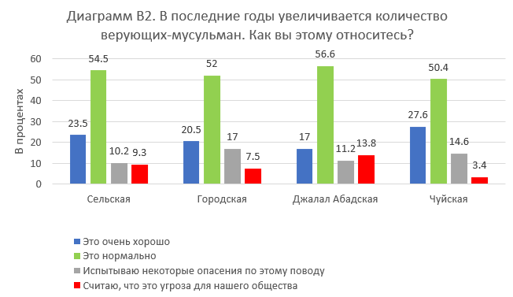
Опрошенные в сельской местности в Джалал-Абадской области (9.6% - это очень хорошо, 37% - это нормально) считают, данные изменения положительными. В меньшей степени так оценивают изменения опрошенные в городе Джалал-Абад (7.4% - это очень хорошо, 19.6%- это нормально). Такая же тенденция наблюдается и в Чуйской области (здесь следует отметить, что 21.8%, согласно демографическим данным, идентифицировали себя как Русские, как не мусульмане), сельское население участвовавшее в опросе в большей степени относится положительно к увеличению числа верующих в сравнении с городским (18.6% и 9% - это очень хорошо, соответственно) (Таблица №5).

Данные утруждения далее подтверждены в ответах на уточняющий вопрос В3 (Таблица №6), где респонденты указали, что они верят, что данное явление положительно влияет на укрепление семьи и воспитания детей, так считает 59.3% опрошенных. В разрезе по областям в большей степени с данным утверждением согласны респонденты Чуйской области – 62.8%, в Джалал-Абадской области показатели тоже высокие 56%.

30.9% опрошенных верят, что увеличение количества верующих-мусульман является положительным изменением, так как это развивает и сохраняет порядок в обществе: респонденты Чуйской области – 38.2%, в Джалал-Абадской области – 24%. 10% опрошенных верят, что это позитивное явление, так как это укрепляет национальные ценности (Таблица №6). Следует отметить, что среди тех, кто в данном континууме (положительное и отрицательное отношение) есть небольшое количество тех, кто опасается и считает данные изменения угрозой для общества (11.2% - опасение, 13.8%- угроза в Джалал-Абадской области и 14.6% - опасение, 3.4%- угроза в Чуйской области). Интересно, что такие суждения как опасения наблюдаются в равной степени в обоих областях, тогда как в Джалал-Абадской восприятие уровеня угрозы выше в несколько раз в Джалал-Абадской области, в сельской местности – 8.8% (в разбивке по сообществам 20% опрошенных в Базар-Коргонском районе и 13% в Сузакском районе). При разбивке по айыльным аймакам, из пяти в трех было определено, что население чувствует угрозу для их общества (18% - Таш-Булак а/а, 20% - Кенеш а\а и 23% - Курманбек а\а). Также 20% из опрошенных в сообществе Курманбек а\а испытывают некоторые опасения по данному поводу. В Чуйской области 45% из опрошенных в сообществе Логвиненко а\а, а именно в селе Новопокровка отметили, что испытывают некоторые опасения по данному поводу.

Таблица №5. В2. В последние годы увеличивается количество верующих-мусульман. Как вы этому относитесь?
Область | Место проживания | Показатели | Это очень хорошо | Это нормально | Испытываю некоторые опасения по этому поводу | Считаю, что это угроза для нашего общества
Джалал Абадская | Сельское | кол-во | 48 | 185 | 21 | 44
 |  | % | 9.6% | 37.0% | 4.2% | 8.8%
 | Городское | кол-во | 37 | 98 | 35 | 25
 |  | % | 7.4% | 19.6% | 7.0% | 5.0%
 | Итого | кол-во | 85 | 283 | 56 | 69
 |  | % | 17.0% | 56.6% | 11.2% | 13.8%
Чуйская | Сельское | кол-во | 93 | 142 | 40 | 12
 |  | % | 18.6% | 28.4% | 8.0% | 2.4%
 | Городское | кол-во | 45 | 110 | 33 | 5
 |  | % | 9.0% | 22.0% | 6.6% | 1.0%
 | Итого | кол-во | 138 | 252 | 73 | 17
 |  | % | 27.6% | 50.4% | 14.6% | 3.4%
Общий итог |  | кол-во | 223 | 535 | 127 | 86
 |  | % | 22.3% | 53.5% | 12.7% | 8.6%

Таблица №6  Вопрос В3. Почему вы так считаете? (позитивный ответ) | Область (кол-во) |  | Итого | Область (%) |  | Общий %
 | Джалал- Абадская | Чуйская |  | Джалал- Абадская  n=500 | Чуйская  n=500
Потому, что укрепляет наши национальные ценности | 25 | 75 | 100 | 5 | 15 | 10
Потому, что это способствует ведению честного бизнеса | 5 | 14 | 19 | 1 | 2.8 | 1.9
Это способствует укреплению семьи и правильному воспитанию детей | 279 | 314 | 593 | 56 | 62.8 | 59.3
Это делает власть более ответственной | 19 | 17 | 36 | 4 | 3.4 | 3.6
Это развивает и сохраняет порядок в обществе | 118 | 191 | 309 | 24 | 38.2 | 30.9

Небольшое количество респондентов указали в уточняющем вопросе В4, причины почему они верят, что данное явление является негативным (опасным или угрожающим) (Таблица №7). Около 10% опрошенных верят, что это ведет к нетерпимости и конфликтам в обществе. Можно отметить, здесь, что в Курманбек а\а 23% из опрошенных респондентов в данном сообществе считают, что это ведет к нетерпимости и конфликтам в обществе. Меньше 6% считают, что это может привести к усилению экстремизма. Следует отметить, что в Джалал-Абадской области, около 10% опрошенных были обеспокоены тем, что это может привести к нетерпимости и конфликтам в обществе, а также негативно влиять на положение женщин (Таблица №7).
Таблица №7  Вопрос В4. Почему вы так считаете? (негативный ответ) | Область (кол-во) |  | Итого | Область (%) |  | Общий %
 | Джалал- Абадская | Чуйская |  | Джалал- Абадская | Чуйская
Это ведет к нетерпимости и конфликтам в обществе | 56 | 41 | 97 | 11 | 8.2 | 9.7
Это негативно отражается на положении женщин | 56 | 19 | 75 | 11 | 3.8 | 7.5
Это сужает кругозор | 13 | 14 | 27 | 3 | 2.8 | 2.7
Это угроза для свободы личности и соблюдения прав человека | 45 | 17 | 62 | 9 | 3.4 | 6.2
Это ведет к усилению экстремизма | 27 | 31 | 58 | 5 | 6.2 | 5.8

В5. Практикуете ли вы мастурат даваат? и вопросы В6-В9
На вопросы В5 по В9 ответило всего 22 респондентов, данные респонденты практикуют мастурат-даваат. Большинство респондентов в данной группе из Чуйской области, сельской местности. Интересные данные получены в данной группе респондентов. На мастурат-даваат в большинстве случаев женщины в последних раз выходили на 3 дня, в сопровождении чаще всего мужей и других членов семьи, все 22 женщины ответили, что не ходят в мечеть, более того 17 из них считают, что женщины не должны ходить в мечеть (Таблица №8 и Таблица №9).

Таблица №8  Вопрос В5. Практикуете ли вы мастурат даваат? | Сельское | Городское | Джалал Абадская | Чуйская | Итого | Общий %
 | Кол-во |  | Кол-во
Да | 13 | 9 | 7 | 15 | 22 | 2.2%
Нет | 568 | 403 | 490 | 481 | 971 | 97.1%

Таблица №9  Вопрос В6. Какой длительности был ваш мастурат даваат в последний раз? | Кол-во
1 день | 2
3 дня | 19
2 недели | 1
Total | 22
Вопрос В7. С кем вы были на мастурат даваате в последний раз? | Кол-во
с мужем | 12
с сыном | 3
с сестрами | 2
с соседями | 1
с матерью | 2
с внуками и невестками | 1
с семьей | 1
Вопрос В8. Как часто вы ходите в мечеть? | Кол-во
женщины не ходят в мечеть | 2
никогда не ходила | 20
Вопрос В9. Как вы думаете, должны ли женщины так же как и мужчины иметь возможность ходить в мечеть? | Кол-во
Да | 4
Нет | 17
Затрудняюсь ответить | 1
Итого | 22
Вопрос В10. Насколько религиозным человеком Вы себя считаете?
На вопрос В10 респондентам было предложено указать насколько они религиозные по шкале от 1 - «Совсем не религиозные» до 10 - «Очень религиозные». Самыми популярными ответами респондентов были, умеренно религиозные – по шкале выбрали вариант 4 – 11.8%, и 5 - 38.5%. Также были респонденты, которые выбрали вариант ответа - «Очень религиозные» - 12.6%. При разбивке по регионам, по Чуйской области в континууме от «Совсем не религиозные» до «Очень религиозные» определили себя в большей степени ближе к «Очень религиозные» ответы ближе по шкале от 7 и выше, тогда как население Джалал-Абадской области в большинстве случаев ответили, что «умеренно религиозные» - ответы ближе по шкале от 1 до 5 включительно (Диаграмма В10). Здесь, можно детальнее посмотреть на сообщества в разбивке на городское и сельское. Интересно, что во всех пяти сообществах в сельской местности по Чуйской области респонденты отметили, что они являются в большей степени религиозными (ответы по шкале от 6 и выше). В большей степени определили себя как религиозные по шкале от 7 и выше, респонденты из сообществ Александровка а\а и Маевка а\а (Диаграмма В10а, n=60 при подсчёте сообществ – а/а). Тогда как сообщества в сельской местности в Джалал-Абадской области определили себя как умеренно религиозные (Диаграмма В10б, n=60 при подсчёте сообществ – а/а). Ответы по шкале выше 7 пунктов выбрали меньше 20% опрошенных в данной местности.
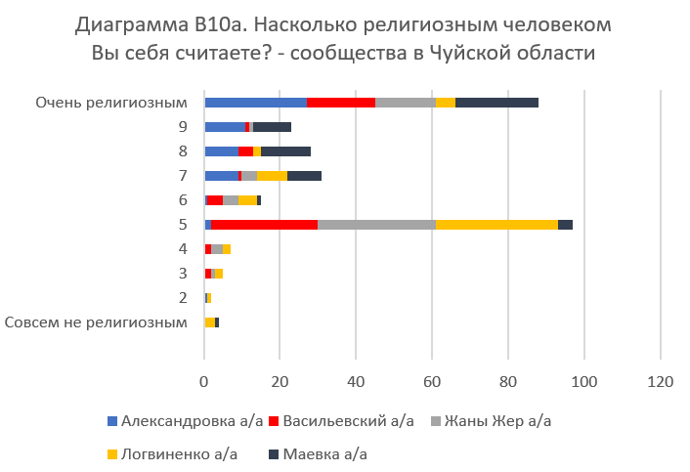
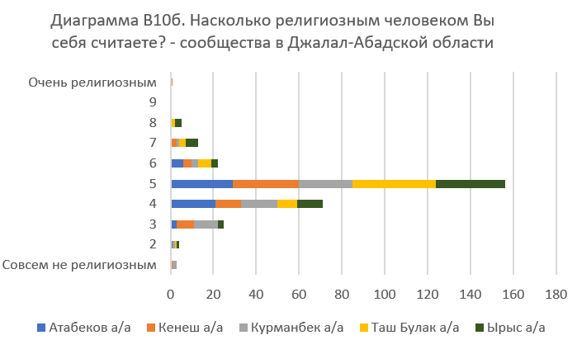
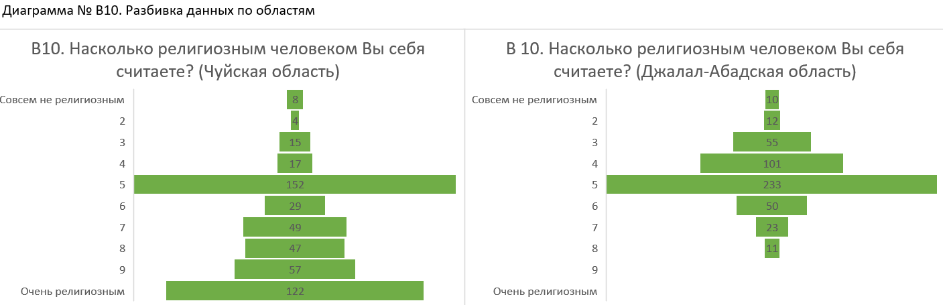

Также были различия среди сельского и городского населения (Диаграмма В10в). Респонденты в сельской местности чуть в большей степени отметили, что определяют себя как умеренно и более религиозные в большей степени чем респонденты из городской местности. В городской местности можно наблюдать разброс по шкале от «совсем не религиозные» до «очень религиозные», трендов не наблюдается (Диаграмма В10в). При разбивке по городам Бишкек и Джалал-Абад есть небольшие различия (Диаграмма В10г). В городе Бишкек можно наблюдать широкий разброс по религиозному самоопределению как было представлено в целом по Чуйской области, тогда как в г. Джалал-Абад, почти нет ответов по шкале выше 7. Можно подытожить, что это является одним из интересных особенностей Джалал-Абадской области – можно предположить, что респонденты опасаются идентифицировать себя как «очень религиозные». Данный вопрос весьма чувствителен в сообществе.

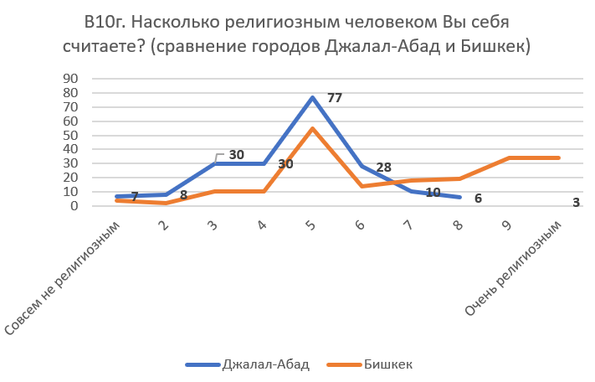
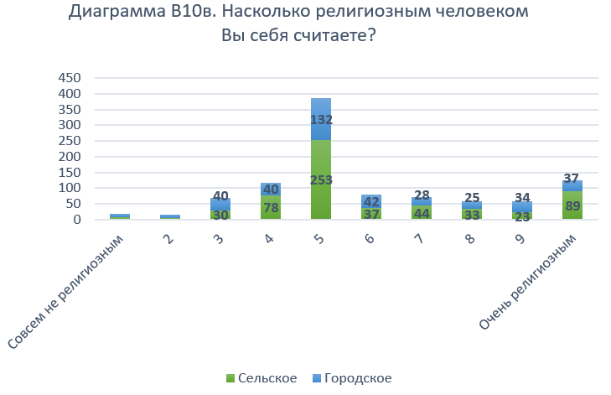

Мы можем предположить, в качестве гипотезы, что этот вопрос очень чувствителен среди респондентов из Джалал-Абадской области из-за существующей стигматизации и государственного контроля над некоторыми этническими группами, так, например, около 38% респондентов в этой области принадлежат к другим группам этнических меньшинств. Таким образом, этнические меньшинства могут бояться и избегать идентифицировать себя как экстремистские / радикальные, и не выбирают ответы, которые идентифицировали бы их как членов «очень религиозной» группы. Кроме того, следует подчеркнуть, что религиозная практика в отношении этнических меньшинств также регулируется / контролируется местным правительством (айыл окмоту). Это регулирование религиозной жизни в южных регионах можно сравнить с контрастной ситуацией в северных регионах, где религиозные практики в большинстве случаев не регулируются, а органы местного самоуправления не вводят усиленные антиэкстремистские меры.
Вторая существующая стигматизация связана с региональной стигматизацией, поскольку, как видно из результатов опроса экспертов, существует предвзятость к гражданам южных регионов, особенно когда южане считаются более религиозными и, следовательно, на практике находятся под усиленным контролем правоохранительных органов и центрального правительства. Принимая во внимание эти гипотезы, мы можем предположить, что респонденты из Джалал-Абадской области более осведомлены об опасностях в случае, если они будут восприниматься/идентифицироваться как те, кто связан с радикальными / экстремистскими течениями и верованиями, так они более осторожно относятся к вопросам самоопределения степени своей религиозности.

В11. Как часто, вы верите в то, что наше правительство делает все правильно?
На данный вопрос мнения респондентов разделились, половина респондентов ответили, что не всегда (иногда – 51.7%) правительство делает все правильно. Другая половина респондентов, 45.6% ответили на этот вопрос положительно (всегда – 11.4% и 34.2% - почти всегда). Здесь мы можем подчеркнуть, что общий уровень доверия к правительству в Кыргызстане низок. Этот факт сообщается в ряде международных исследовательских отчетов, и его можно рассматривать как один из факторов радикализации, поскольку, отсутствие доверия к правительству часто используется экстремистами в их попытках заполнить существующий вакуум.
Только 3 респондента ответили, что не верят в правильность действий правительства, указав ответ «никогда» (Диаграмма В11). В разбивке по областям и по месту проживания (городское и сельское население) на данный вопрос сообщества в Джалал-Абадской области были более позитивно настроены, чем в Чуйской. По месту жительства, сельское население было более позитивно в данном вопросе нежели городское.
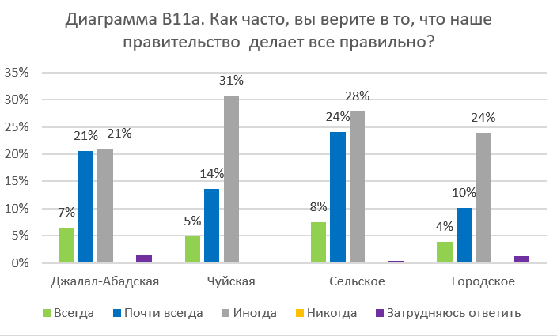
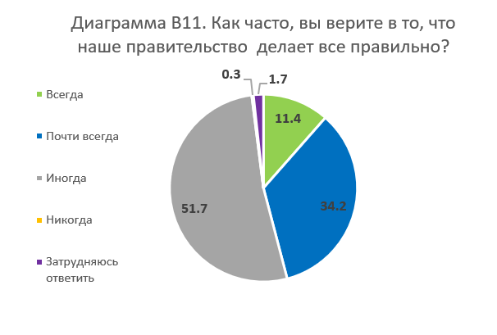

В12. В целом, считаете ли вы, что большинству людей можно верить, или, напротив, нужно быть острожными, имея дело с людьми?
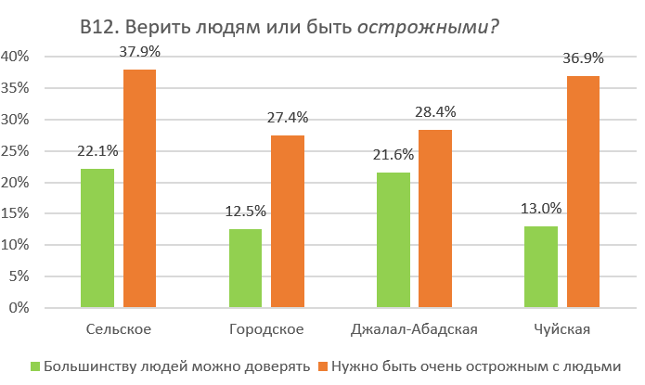
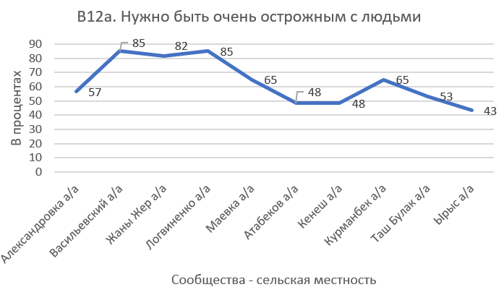
На данный вопрос респонденты в большей степени склонялись ко второму утверждение - 65.3% считали, что нужно быть осторожными с людьми. Согласно выводам одной из недавних работ по социальной сплоченности, в отчете Кемеля Токтомушева (2017) сообщается, что возникает тревожная ситуация, связанная с очень низким уровнем доверия и снижением социальной сплоченности. Таким образом, должны быть приняты специальные меры по повышению уровня доверия к другим, а также к укреплению социальной сплоченности в целевых сообществах, провести работы в соответствии в полученными тревожными результатами, проиллюстрированными в вопросах B11, B12, и B14.

В большей степени так были настроены сельское население нежели городское. Эти результаты иллюстрируют негативную тенденцию, когда сельское население становиться более атомизированным и имеет более низкий уровень социальной сплоченности по сравнению с городской местностью. При разбивке по областям респонденты Чуйской области были более настроены насторожено в сравнении с Джалал-Абадскими респондентами (Диаграмма В12). При разбивке по сельским сообществам (айыльным аймакам), можно просмотреть, что в трех сообществах Чуйской области (Васильевский а/а, Жаны Жер а/а, и Логвиненко а/а) респонденты в большей степени настроены настороженно (Диаграмма 12а, n=60 при подсчёте сообществ – а/а).
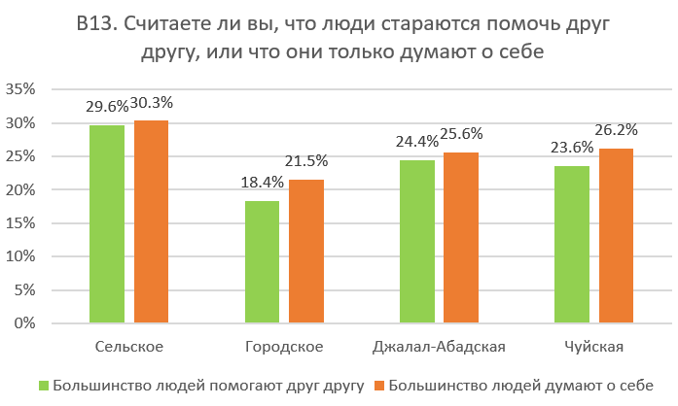
В13. Если говорить в общем, считаете ли вы, что люди стараются помочь друг другу, или что они только думают о себе?
На вопрос В13 «Считаете ли вы, что люди стараются помочь друг другу, или что они только думают о себе?» респонденты в равной степени распределились по этим двум утверждениям (Диаграмма B13).

В14. Как вы думаете, заступятся ли за вас ваши соседи, если ваши права на свободу выбора религии и убеждений будут нарушены?
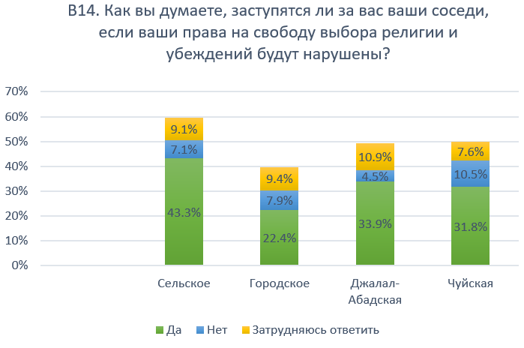
На вопрос В14 «Как вы думаете, заступятся ли за вас ваши соседи, если ваши права на свободу выбора религии и убеждений будут нарушены?» - большинство респондентов проживающих в сельской местности ответили утвердительно, тогда как городское население не совсем было уверенно, что помощь придет от соседей (43.3% и 22.4% соответственно). Распределение положительных ответов по областям было выражено в равной степени по Джалал-Абадской – 33.9% и по Чуйской области - 31.8%. 10.5% респондентов по Чуйской области не верили, что соседи придут к ним на помощь. Почти такое же количество затруднялись ответить на этот вопрос в сельской местности и в Джалал-Абадкой области.

Секция №2 – результаты по батарее вопросов В15 – диспозиции насильственного экстремизма
Насильственный экстремизм — это многофакторное и чрезвычайно разнообразное явление, которое нельзя рассматривать только при помощи одной переменной. Так различают три основных фактора, которые можно рассматривать на трех уровнях: ситуационные факторы (макро – на уровне страны или общества), социально-культуральные (мезо – затрагивает уровень сообществ, суб-группы - социальная идентификация) и индивидуальные факторы (микро-уровень) (Royal United Services Institute, 2015, стр. 2) .

Существуют убедительные доказательства того, что радикализация является социальным процессом и что идентичность является ключевым фактором в определении причин, по которым люди становятся вовлеченными в насильственные движения. Психологи из разных стран проводят исследования для изучения предпосылок, способствующих формированию идентичности, которая может стать «неадаптивной» и иметь «склонности» к насилию, а также определяют какие когнитивные процессы и установки, которые могут способствовать созданию «образа мышления», которое представляет высокий риск для радикализации (Royal United Services Institute, 2015, стр. 2) .

Для изучения данного феномена, насильственного экстремизма, в рамках проведения базового исследования использовалась методика диагностики диспозиций насильственного экстремизма, которая была разработана российскими коллегами, психологами - Давыдовым Д. и Хломовым К. (2017) . Методика является релевантной для данного исследования. Эта методология была разработана для изучения установок / диспозиций относящихся к насильственному экстремизму. Прежде всего, методика была разработан и протестирован в аналогичном сообществе (Россия), которое имеет общее историческое и культуральное прошлое. Вторая причина, по которой было принято решение использовать данный инструмент является его простота и легкодоступность как для анкетеров, так и для респондентов. Утверждения сформулированы на понятном и доступном языке, который упрощает таким образом, адаптацию этого инструмента при переводе на кыргызский и узбекский языки.

Данный инструмент состоит из 11 диспозиций, которые помогают кластировать и проводить оценку насильственного экстремизма. Респонденты, должны определить насколько они согласны с 66 утверждениями насильственного и экстремистского характера по шкале от 1 до 5, где 1 означает, что вы категорически не согласны, а 5 – полностью согласны.

Одной из трудностей при использовании данного инструмента является, то, что разработчики пока в процессе стандартизации и верификации данной методики, с привлечением соответствующей выборки. Следовательно, шкальных норм пока нет. Также сам анализ занимает достаточно много времени. В связи с этим, командой исследователей было принято решение, что для анализа будут просчитаны средние арифметические показатели (mean) с разбивкой по областям (Таблица 10).

В рамках тестирования, были внесены некоторые изменения в формулировке (уточнение) некоторых вопросов, например, вопрос №36 звучал как «От символов, которые используют люди, часто зависит их судьба», но так как были получены комментарии при тестировании вопросника вопрос был уточнен следующим образом «От символов (коз мончок, булавки от сглаза, кулоны, камни, красная нитка на запястья и т.д.), которые используют люди, часто зависит их судьба». Или же вопрос №32 «Есть знаки, в которых скрыто особое знание» был переформулирован как «Есть божественные знаки, в которых скрыто особое послание».
При подсчете, средних арифметических данных по диспозициям, было выявлено, что в целом убеждения населения далеки от насильственного и экстремистского характера (в шкале от 1 до 5, где 1 «полностью не согласен», 2 «не согласен», 3 «затрудняюсь ответит», 4 «согласен», 5 «полностью согласен»). Таким образом, например, если сумма средних арифметических значений в диспозиции «Культ силы» ниже 3.0, то у респондентов низкий уровень насильственной предрасположенности в данном кластере. Можно заключить, что респонденты в целом имеют низкий уровень диспозиций насильственного и экстремистского характера, так как сумма их средних значений не достигает 4.0 и выше.
Однако из этой общей картины мы можем определить, что самый высокий уровень по нескольким кластерам был обнаружен по Чуйской области, по трем диспозициям, «Конвенциональное принуждение» - 3.94, «Анти-интрацепция» - 3.59 и «Протестная активность» - 3.70. В Джалал-Абадской области самый высокий уровень был выявлен по кластеру «Конвенциональное принуждение» - 3.47 (Таблица 10). Из определения разработчиков методологии:
- «Конвенциональное принуждение» - это убеждение, что есть люди, заслуживающие наказания, индивид находит отдушину, в которую он может направлять свои агрессивные импульсы и считать себя при этом вполне правильным человеком. Важным является постоянная необходимость «знать своего врага». Экстремистские группировки могут легко манипулировать людьми, обладающими высоким уровнем по данному кластеру, таким образом могут помочь им идентифицировать врага и дать направление для их агрессивных импульсов.
- «Протестная активность» - готовность к риску, готовность жертвовать собой ради идеи.
- «Анти-интрацепция» - демонстративное пренебрежительное отношение к гуманитарным наукам и психологии, к отдельным направлениям в художественной литературе, визуальном искусстве. В основе такой диспозиции лежит боязнь проявления подлинных чувств, избегание личной свободы (ответственности быть субъектом) и связанным с ней неопределенности и угрозам своему Я.

Таблица 10. Диспозиции насильственного экстремизма
№ | Диспозиции | Джалал-Абадская | Чуйская
 |  | Средняя арифметическая (mean)
1 | Культ силы | 2.82 | 2.57
2 | Допустимость агрессии | 2.97 | 2.76
3 | Интолерантность | 3.04 | 2.67
4 | Конвенциональное принуждение | 3.47 | 3.94
5 | Социальный пессимизм | 2.63 | 2.71
6 | Мистичность | 2.80 | 2.80
7 | Деструктивность и цинизм | 2.76 | 2.94
8 | Протестная активность | 3.34 | 3.59
9 | Нормативный нигилизм | 2.71 | 2.50
10 | Анти-интрацепция | 3.20 | 3.70
11 | Конформизм | 3.32 | 3.45

Секция №3 - результаты по оценочным суждениям, и пониманию таких феноменов как радикализация и насильственный экстремизм (вопросы В16- В17 и В18-В24)
В 2005 году в Кыргызстане был принят закон о борьбе с экстремизмом – «О противодействии экстремистской деятельности». Согласно данному закону «экстремизм» или «экстремистская деятельность» определяется по четырем пунктам:
- «деятельность общественных объединений или религиозных организаций либо иных предприятий, организаций и учреждений, а также средств массовой информации независимо от форм собственности, либо физических лиц по планированию, организации, подготовке и совершению действий», которые определяются в 9 подпунктов, начиная от описания действия насильственного характера направленные против государства: изменение «основ конституционного строя и нарушение целостности Кыргызской Республики», «подрыв безопасности КР», «захват или присвоение властных полномочий», «осуществление террористической деятельности», «создание незаконных вооруженных формирований». И заканчивая действиями направленными против отдельных групп и сообществ: «возбуждение расовой, национальной (межэтнической) или религиозной розни», «унижение национального достоинства», за «осуществление массовых беспорядков и пропаганду исключительности, превосходства либо неполноценности граждан по мотивам идеологической, политической, расовой, национальной (этнической) или религиозной ненависти либо вражды, а равно по мотивам ненависти либо вражды в отношении какой-либо социальной группы»
- «пропаганда и публичное демонстрирование нацистской атрибутики или символики либо атрибутики или символики, сходной с нацистской атрибутикой или символикой до степени смешения»;
- «публичные призывы к осуществлению указанной деятельности или совершению указанных действий»
- «финансирование указанной деятельности либо иное содействие ее осуществлению или совершению указанных действий»
Данный весьма широкий разброс понимания экстремизма, не является уникальным вопросом и трудностью при определении данного феномена. Исследователи Глаззард Э. и Зеусен М. (2016) из центра по изучению национальной безопасности и устойчивости (National Security and Resilience Studies) в Королевском Объединённом институте оборонных исследований (RUSI) в своей работе о «насильственном экстремизме» также отметили, что очень редко данному феномену дается четкое определение и это не только вопрос для академиков. Так они уточняют, что «ни Организация Объединенных Наций, ни Европейский союз не имеют официального определения для данного феномена. ЮСАИД определяет его как ‘пропаганду, участие, подготовку или другую поддержку идеологически мотивированного или оправданного насилия для достижения социальных, экономических или политических целей’». Данное широкое и все объемлющее определение можно охарактеризовать как «простое и очевидное заявление», и оно порождает много противоречий и неопределенности. Появляется больше вопросов на уточнение. Например, должен ли насильственный экстремизм всегда быть идеологическим, или же может ли он, быть преступным или даже бесцельным? Является это чем-то что осуществляется негосударственными субъектами? Является ли «насильственный экстремизм» просто синонимом «терроризма»? Нужно подчеркнуть, что данные термины, как «экстремизм» и «насильственный экстремизм» означают разные вещи для разных людей и институтов.
Вопрос В16. Расскажите, что, по-вашему, означает слово «экстремизм»?
Для того, чтобы понять, как же феномен «экстремизм» понимается целевыми группами проекта, респондентам был задан открытый вопрос, где интервьюеры просили их рассказать, что, по их мнению, означает слово «экстремизм». Как и следовало ожидать, данный вопрос был одним из самых тяжелых (как и следующий по определению «радикализма»). Не все респонденты могли ясно сформулировать свое понимание. Часто респонденты использовали одно или несколько слов для описания «экстремизма», так не все могли сформулировать свое определение в емких предложениях. 33% - 328 женщин респонденток затруднялись ответить на данный вопрос (152 респондента в Чуйской и 176 в Джалал-Абадской области).
561 респондент (345 в Чуйской области и 216 в Джалал-Абадской) при определении экстремизма использовали разные уровни опасности / угрозы (абстрактные определения): терроризм / террорист / террор / теракты, взрывы, война, агрессия, зло, террористы-смертники, убийства и опасность. Все эти определения не имеют четкого субъекта. Интересно, что субъекты и объекты были идентифицированы в 21 случаях в Джалал-Абадской и 7 случаях в Чуйской области. В Джалал-Абадской области субъекты были описаны с использованием гендерных аспектов: 12 раз упоминались женщины, из них три были описаны как покрытые / укутанные и характеризовались как субъекты с плохими намерениями / действиями; восемь женщин были описаны как объекты, чья свобода и возможности были ограничены, или они были обмануты, и были кем-то покрыты / укутаны; также были в 3х случаях описаны мужчины, которые описывались как бородатые, призывающие к даваату или уезжающие в другую страну, покидающие своих жен. Другие типы субъектов были определены как ваххабиты, даваатисты, рекрутеры и ИГИЛовцы. Эти паттерны, которые использовались в описании экстремизма можно оценить как отсутствие четкого понимания данного явления и отсутствие четких границ между безопасными и опасными идеологиями / идеями и поведением.
При подсчете самых часто используемых слов было определено, что часто использовались такие слова как «терроризм», «террористы», «теракт», «террор». Так в Чуйской области данные слова использовались при описании экстремизма – 241 раз, в Джалал-Абадской - 57 раз. В целом наблюдается, что есть различия в дискурсах и определениях, можно предположить, что это связанно с тем, фактом, что в Чуйской области было больше анкет, заполненных на русском языке. Слово религия (или дин на Кыргызском языке) использовалось 97 раз в Джалал-Абадской области и 63 раза в Чуйской области. 26 раз слово Ислам и Мусульмане в Чуйской области и 27 раз в Джалал-Абадской области.
В целом, при описании экстремизма, респонденты использовали негативные и отрицательные осуждения. По большей части использовались абстрактные определения. Например, часто использовались такие слова и словосочетания как «терроризм, террористы», «война», «теракты и взрывы», «неправильный путь или течение», «опасность», «беспредел и хаос», «другая религия или течение», «пропаганда или агитация», «идеология или мировоззрение». Следует отметить, что опасность здесь была расценена в большей степени как «действия, направленные против общества» и «средства запугивания людей», нежели рассмотрены как действия направленные против государства (Таблица №11 и Таблица №12). Также интересно, что респонденты представляли данный феномен как нечто далекое, указывая абстрактные силы из других стран и других течений (Сирия, Саудовская Аравия и другие Арабские страны, Узбекистан, ИГИЛ, Ваххабиты). Важно отметить, что среди опрошенных были те, что не верил в существование данного феномена в Кыргызской Республике (несколько респондентов).
Более детальные описания были кластированы для анализа в следующие группы: 1. субъекты, 2 группы/организации, 3. бессубъектные. Больше всего ответов было в кластерных группах 2 и 3 (Таблица 11-14).
Как описываются субъекты экстремизма? Респонденты из Джалал-Абадской области при описании субъектов участвующих в экстремисткой деятельности, характеризовали их как уязвимых и как жертв (обманутые, сбившиеся с правильного пути, те кто свернули с пути, заблудившиеся, не понимающие люди, люди без семьи), так же как тех кто продался «ради денег», как фанатиков (испорченные религией люди, те кто ударился в религию) и напротив «тех кто потеряли веру», были «неправильно воспитаны», а также определили под-группу как «бородатые мужчины». В Чуйской области, респонденты не характеризовали субъектов как жертв и уязвимые группы, так они были описаны как те кто «ударился в религию» и «заблудившиеся в религии» и те кто «отошли от веры», ставилось поl сомнение психическое здоровье экстремистов (люди с психическими отклонениями/нарушениями), также ставилась под вопрос их правовая грамотность (те кто не знает законов и прав).
Интересно, что на групповом/организационном уровне, экстремисты были описаны как насильственные и опасные группы\течения. Можно подчеркнуть, что респонденты экстремистские групп/группировки/организации агитируют, обманывают, манипулируют/вербуют в своих интересах, прикрываются религией/Исламом/Богом (в том числе, описывались как те, кто против Мусульман и Ислама), разрушают/убивают/воюют, готовят смертников и террористов. Три определенные группы были указаны: Ваххабиты, те кто зовет/уходит на даваат, ИГИЛовцы. Несколько респондентов, в данной риторике акцентировали, что данное явление связанно с многообразием религиозных течений и мировоззрений, и насильственный характер по их мнению был связан с недовольством в обществе и их действия расценивались как «те кто устанавливают социальную справедливость через конфликт». В группу риска были отнесены молодежь, а также женщины (Таблица №11 и Таблица №12).
Таблица №11. Определения экстремизма (Джалал-Абадская область)
Субъекты
Люди | Обманутые, сбавившиеся с правильного пути, те кто свернули с пути, заблудившиеся, ради денег, не понимающие люди, испорченные религией люди, потерявшие веру, люди без семьи, неправильно воспитанные, бородатые мужчины, те кто ударился в религию.
Группы/организации:

Враги изнутри | враги народа, враги среди народа, предатели
Абстрактные силы | Враги Мусульман, вышедшие из религии, опасные течения/группы/организации, группа с неблагонадежными намерениями, вербовщики, те которые женщин покрывают, те кто ходит/зовет в даваат, те кто думают, что они настоящие мусульмане, смертники, ваххабиты, террористы (как индивиды, так и группы), убийцы, кровопийцы, разрушители, подстрекатели, провокаторы, оставившие свои семьи и родину, те кто уезжают на войну в Сирию, те кто начинают войны, агитаторы войны, подавляют, манипулируют в своих интересах, меняют мировоззрение, портят религию, перешедшие в другую религию, из другой страны.  Обособленные и неблагонадежные группы с целью, обманывают людей, плохие люди, Арабы, другие страны, люди извне, навязывают свои идеи и идеологию, направляют/натравливают людей друг против друга, разделяют людей, те кто устанавливают социальную справедливость через конфликт, насильственные изменения
Общество | Недовольство в обществе, многообразие течений и религий
Молодежь | Группа риска молодежь
Женщины | ограничивают свободу и возможности женщин, те женщины, которые покрываются (аялдар оронуп алым) и кого покрывают
Бессубъектные:

- Отрицат/негатив осуждения | - Против Ислама, очернение Ислама/Мусульман, показывают Ислам с плохой стороны, против религии, прикрываются Исламом, Богом, религией  - неправильная/неверная интерпретация/понимание религии, манипуляция в своих интересах и целях,  Тяжелое, жестокое преступление, убийство, самоубийство,  Теракты, взрывы, опасные, жестокие явления, действия направленные против общества, средства запугиванию людей, незаконная деятельность (нарушение гос. законов и также исламских законов), против государства недовольство властью, насилие по ТВ.
- Абсолютные/абстрактные негативные утверждения | Терроризм, зло, крайность, крайние методы и взгляды, идеология\религиозное мировоззрения, неправильное течение, агитация, конфликт, вражда, насилие, война (между народами, группами, государствами), страх, неправильный путь, погромы, беспорядки, плохое слово, плохое и опасное явление, политические войны и теракты, политика.  другая религия, другое течение, сомнение существования экстремизма в КР (у нас такого нет, слышал есть в Узбекистане; неправильное распространение информации через СМИ)  нарушение прав человека

Таблица №12. Определения экстремизма (Чуйская область)
Субъекты
Люди | Ударившиеся в религию, люди с психическими отклонениями/нарушениями, те кто не знает законов и прав, отошли от веры, заблудившиеся в религии
Группы/организации:

Враги изнутри | Предатели
Абстрактные силы | Смертники, террористы, ваххабисты, боевики, даваатчики, те кто вербуют на войну и готовят смертников, подстрекатели, опасные и враждебные группы/группировки, те кто начинают войны, разжигают разногласия, религиозные фанатики, религиозные группы и течения, исламский терроризм, ИГИЛ, секты, те кто идет на войну в Сирию, извне, приезжающие из-за границы, прикрываются именем Бога, влияние Саудовской Аравии.
Общество | Многообразие религий, притеснение религий, угроза обществу, миру
Молодежь | Риск группа молодежь
Бессубъектные:

- Отрицат/негатив осуждения | Действия против общества, борьба, трудности, теракты, взрывы, массовые жертвы, насилие, война/войны, потери, слезы, горе, опасно, плохо, смерть, убийства, самоубийства, преступление, жертвы, вне закона, действия направленные против определенной группы, против общества, античеловеческое явление, разделение людей, вне Ислама, не Мусульмане, хотя приписывают себя к ник, прикрываются религией для достижения своих целей и интересов, неправильное/неверное течение, секты, неправильный путь, беспредел, возбуждение межнациональной межрелигиозной розни, отрицательное явление, против человечества, против мирного населения, против Конституции и против светского государства, против общественных правил, крайние методы и взгляды,
- Абсолютные/абстрактные негативные утверждения | Агрессия против мира, и людей, религиозная проблема, терроризм, религия и мировоззрение, вера, воинственность, пропаганда, агитация терроризма, религиозный фанатизм, течение в Исламе, идеология, способ решения проблем, не религия, нарушение прав человека, против мира, глобальная проблема, зло, сомнение существования экстремизма в КР (экстремизм придуманное слово, и не может быть использовано против кафиров), другая религия, зависть, ревность, не религия, жизнь после смерти (отдают жизнь, ради райской жизни в загробном мире).

Вопрос В17. Расскажите, что, по-вашему, означает «радикализм»?
Седжвик, M. (2012) так же подчеркивает, что есть трудности по определению «радикализма», говоря, что «нет абсолютно никакого консенсуса относительно того, что такое радикализация», а также нет однозначного ответа что такое «радикальный». Также, как и с пониманием феномена «экстремизма», понимание радикализма сильно различается в разных странах и сообществах. И это по-мнению, Седжвика, M. (2012) является проблемой, поскольку если мы даже не знаем, чему именно мы пытаемся противостоять, мы вряд ли будем очень успешны в противодействии радикализму. Так, он верит, что можно даже ухудшить ситуацию, пытаясь противостоять тому, что неопределённо и не имеет ясности.

При изучении политик/стратегий по противодействию радикализации разных стран, Седжвик, M. (2012) пришел к выводу, что в некоторых странах радикализм и экстремизм, часто и обычно используются взаимозаменяемо. Так данный феномен рассматривается очень узко, и понимается как точка зрения, поддерживающая применение насилия. Другие страны определяют его гораздо шире, включая такие термины как экстремизм, нетерпимость, взаимное уважение в радикализме, как в случае с Британской политикой/стратегией превентивности радикализму. Согласно данной стратегии, экстремизм/радикализм определяется как «высказывания против или активная оппозиция ... взаимного уважения и терпимости к различным конфессиям и убеждениям».

При работе с респондентами, мы хотели уточнить, какое понимание есть у них по вопросу радикализации. Оказалось, что с определением данного феномена у них возникло больше трудностей чем с предыдущим вопросом (В16). На вопрос по радикализму в общем 692 женщины – 71% не смогли дать свое определение. При разбивке по областям - 399 респонденток из Джалал-Абадской област затруднились дать свое определение, 293 в Чуйской области столкнулись с той же проблемой. Плюс к тому же в Чуйской области 30 респондентов ответили, что определение радикализма это и есть экстремизм (указав, что у них такой же ответ как на вопрос В16). Ниже представлены ответы на вопрос по определению радикализма, которые были сгруппированы в 4 кластера:
- Самый большой кластер с ответами «я не знаю» - 71%
- «субъекты» радикализма - характеризуются как ваххабиты, террористы-смертники и террористы. Важно отметить, что радикализм был связан с субъектами извне, которые стремились разделить нацию / население на две конфликтующие стороны.
- «Отказ от ссылки на Ислам» - определение радикализма как явления, которое не имеет никакой связи с Исламом/религией. Респонденты использовали такие утверждения как «другая религия / движение / секта» или «не религия». Здесь важно отметить, что только ссылка на Ислам и радикализм была сформулирован только в двух случаях респондентками в Чуйской области.
4. «Объект незаконных действий, проводимых субъектами радикализма» - в Чуйской области респонденты описывали насильственные действия, направленные против общества/человечества, тогда как в Джалал-Абадской объектом незаконных действий против которого направлены насильственные дейсвия являлось государство. Здесь в данном вопросе не были выявлены гендерные субъекты / объекты.

Интересно, что респонденты в Чуйской области на данный вопрос охарактеризовали субъектов радикализма как тех, кто вовлечен в данные действия - «безбожников», «безграмотные люди», «фанаты мусульмане», «те кто живет религией (чересчур верят)» и как жертв радикализма - «жертвы терактов», «убитые и невинные люди». Тогда как в Джалал-Абадской области в качестве субъектов, некоторые респонденты указали «уязвимых по политическому и религиозному статусу».

Были также респонденты, которые определили, радикализм как «крайность», «борьба за идеи и изменения», «против и противоречие», «разделение и враждующие стороны, полярность», «уничтожение других, друг друга», «однобокое/одностороннее мировоззрение/взгляд/мышление», «государственная измена» и «предательство» (Таблица №13 и Таблица №14). В целом, радикализм был также, как и экстремизм описан в негативных и отрицательных суждениях. Так при описании феномена в 105 случаях по Чуйской области использовались негативные и отрицательные осуждения – неправильный, не хороший, терроризм, война, взрывы и так далее. По использованию слов самое часто использовалось те, что связанны с религией– 28, Исламом – 8, течением – 16, сектой – 10, из них в 5 случаях респонденты не связывали радикализм с религия/Исламом/Мусульманами. Далее идут терроризм – 18 раз, террористы – 15 раз, опасно – 12, фанаты/фанатизм – 11, теракты – 9, война – 8, ваххабиты – 5 раз (по Чуйской области).

Тогда как ро Джалал-Абадской области было использовано 77 негативных и осуждающих описаний данного феномена. Здесь использовались такие слова как: против/противоречие – 27 раз, из них было обозначено в 15 случаях, что действия организованные/направленные против государства, и настраивание людей против друг друга – 8 раз, далее идет разделение – 11, многообразие течений/религий – 9, война – 6, течение/Ислам – 5 раз. В меньшей степени респонденты оценивали радикализацию в связке с религией, чем респонденты по Чуйской области. Так по Джалал-Абадской области в большей степени данный феномен понимается как политическое явление и разделение сторон.

Таблица №13. Определение радикализма (Джалал-Абадская область):

Субъекты
Люди | уязвимые по политическому и религиозному статусу
Группы/организации:

Враги изнутри | Предатели
Абстрактные силы | Ваххабизм, террористы, группы из других стран, те кто уничтожает, разделяет людей, делят народы на враждующие стороны, те кто подстрекают, группы/силы настроенные против государства, скрытные группы, террористы, те кто настраивает против, те кто начинают войны, межнациональные розни, слабые и не имеют рассудок попадают в такие группы
Общество | Многообразие религиозных течений, полярность, социальное недовольство
Бессубъектные:
- Отрицат/негатив осуждения | Против государства, настраивание друг против друга, и разделение людей, Путают религию с разными понятиями, обманывают людей, женщины покрываются, носят черные одеяния, зовут на даваат, подавление и дискриминация, плохое слово/явление, опасность, уничтожение/разделение государства/народа, применение насилия, враждующие стороны, гражданская война, уничтожение друг друга, истребление одного из двух, противоречия, против друг друга, те кто делится, против свободы и прав человека, включая свободу на вероисповедание, преступление, убийцы, запутывание людей, люди с ограниченным пониманием, навязывание своих идей, государственная измена, предательство
- Абсолютные/абстрактные негативные утверждения | Реформы, терроризм, неправильный путь, многообразие, нарушение закона, катастрофа, политика против, решение соц проблем, бесчеловечность, борьба за идеи, изменения
Таблица №14. Определение радикализма (Чуйская область):

Субъекты
Люди | Безбожники, жертвы терактов, убитые невинные люди, безграмотные люди, фанаты мусульмане, те кто живет религией (чересчур верят)
Группы/организации:

Враги изнутри
Абстрактные силы | Ваххабиты, опасные секты, зомбированные террористы, смертники, ИГИЛовцы, террористические организации, группировки, преступники, прикрывающиеся религией, течение враждебное к мирному обществу, с целью захватить земли и господства над странами
Общество | Многообразие религий
Бессубъектные:
- Отрицат/негатив осуждения | Агрессия, опасно, религиозные конфликты, религиозные войны, убийства, взрывы, теракты, смерть, неправильное религиозное направление/течение, однобокое/одностороннее мировоззрение/взгляды/мышление, не Ислам/Мусульманство, неправильная интерпретация Ислама, не религия, пропаганда терроризма, крайние проявление/мера враждебности, настроенные друг против друга, Исламский/религиозный фанатизм, наперекор, подрывает веру (против Ислама), беспорядок, протесты, разделение, течение опасное для отечества, покушение на жизни мирного населения
- Абсолютные/абстрактные негативные утверждения | Терроризм, экстремизм, крайность, борьба за правду (доказывать свою правоту), другая/новая религия/течения, другой Ислам, вера, полярность мнений, однобокость, смута, перемены, нарушение порядка мира, политика,

Следует отметить, что при анализе данных утверждений и суждений респондентов по определению и понимаю двух феноменов «экстремизма» и «радикализма» тяжело проводить более глубокий анализ, так как опрос был проведен в рамках структурированного интервью. Для более глубокого анализа необходимо проводить качественные методы сбора данных, например, глубинные интервью и фокус групповые дискуссии.
Последующие вопросы будут описывать результаты на вопросы В18-В24, которые помогают собрать и проанализировать аспекты касательно отношени и восприятия респондентов к феноменам радикализм- экстремизм.
Вопрос В18. Насколько серьезной вы считаете проблему экстремизма в вашем населенном пункте?
Общие результаты показывают, что большинство участников считали, что проблема экстремизма не существует в их местности - 61,6%. Однако, 27,1% респондентов считают, что проблема незначительна, но существует.

Только 5,1% респонденток считают, что это самая важная проблема в их местности, на которую нужно немедленно реагировать и начать принимать меры. Когда эти ответы были дезагрегированы по сообществами, были выявлены следующие цифры: всего 29 респондентов в Джалал-Абадской области и 6 в Чуй считают феномен экстремизма актуальным вопросом, который необходимо решить; в Джалал-Абадской области: Атабеков a / a - 6 респондентов, Кенеш a / a - 9, Курманбек a / a - 6, Yrys a / a - 8; в Чуйской области в Маевке a / a - 6 респондентов считают, что проблема очень серьезная в их местности и должна быть решена немедленно.

При разбивке по областям, мы также видим похожую картину, где большинство респонденток в обоих областях считают, что проблема экстремизма не существует в их области (Джалал-Абадская – 52.6% и Чуйская – 70.6%). Однако между Джалал-Абадской и Чуйской областями существует также разница при анализе ответов, где респонденты считают, что проблема экстремизма существует в их местности: так считают 32.2% опрошенных в Джалал-Абаде и 22% в Чуйской области (проблема экстремизма существует у нас, но незначительна) (Таблица №15). При разбивке данного ответа по сообществам, мы видим, что почти половина опрошенных в сообществах Таш Булак а/а и Атабеков а/а и в меньшей степени в сообществе Ырыс а\а (контрольное сообщество) считают, что проблема экстремизма существует в их сообществах, но проблема незначительна (Диаграмма В18. n=60 при подсчете показателей в сообществах).
Таблица №15. Вопрос В18. Насколько серьезной вы считаете проблему экстремизма в вашем населенном пункте? | Джалал-Абадская (n=500) | Чуйская (n=500)
Это самая серьёзная проблема у нас, которые требует незамедлительного решения | 7.8% | 2.4%
Это проблема серьезная, но есть более важные проблемы, которые требует незамедлительного решения | 6% | 3.6%
Проблема экстремизма у нас незначительна | 32.2% | 22%
У нас нет такой проблемы | 52.6% | 70.6%

Вопрос В19. Считаете ли Вы, что экстремистские настроения в вашем населенном пункте усилились за последнее время?
На данный вопрос респонденты ответили отрицательно, не согласившись, что экстремистские настроения усилились в их населенном пункте (Джалал-Абадская – 52.8% и Чуйская области– 85.6% - не согласны). Около 11% респондентов в Джалал-Абадской области считают, что экстремистские настроения в их населенном пункте усилились за последнее время (Таблица №16). 18% процентов, в сообществе Ырыс а\а (контрольное сообщество) считают, что экстремистские настроения в их населенном пункте усилились за последнее время (Диаграмма В19. n=60 при подсчете показателей в сообществах).

Здесь следует отметить, что результаты, связанные с насильственным экстремизмом, которые указаны в этом вопросе и в приведенных ниже вопросах, указывают на то, что экстремистские настроения в большей степени наблюдаются среди опрошенных в контрольных группах / сообществах, а не в целевых / пилотных сообществах. Чтобы объяснить это, следует отметить, что при отборе контрольных групп не было возможности оценить их уровень или связь с насильственным экстремизмом из-за того, что в Кыргызстане отсутствует карта религиозных общин, связанных с насильственным экстремизмом. Таким образом, одна из рекомендаций будет заключаться в том, что организации Мутакалим следует рассмотреть возможность работы с контрольными сообществами в будущих мероприятиях.

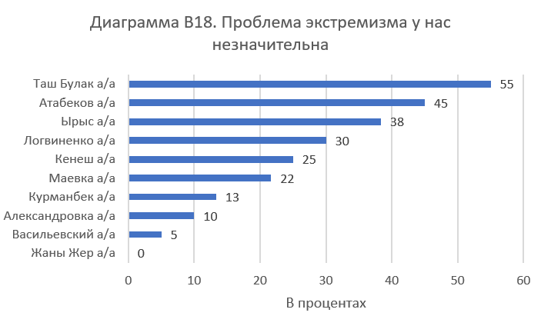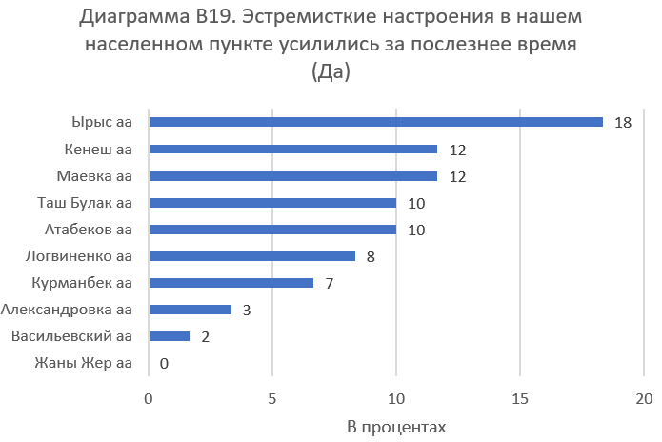

Таблица №16. Вопрос В19. Считаете ли Вы, что экстремистские настроения в вашем населенном пункте усилились за последнее время? | Джалал-Абадская (n=500) | Чуйская (n=500)
Да | 10.8% | 5.6%
Нет | 52.8% | 85.6%
Затрудняюсь ответить | 35.6% | 7.2%
Нет ответа | 0.8% | 1.6%

В20. По вашему мнению, каковы причины радикализма, экстремизма?
При определении причин радикализма и экстремизма (Таблица №17), респонденты из десяти причин выделили шесть приоритетных:
1. Низкий уровень религиозного образования
2. Низкий уровень образования
3. Пропаганда и насилие в СМИ (в том числе в Интернете)
4. Высокий уровень трудовой миграции
5. Бездействие властей
6. Социальная несправедливость в обществе

При разбивке по областям, наблюдаются интересные различия в восприятии, так, например, респондентки Чуйской области считают, что в первую очередь причинами радикализации и экстремизма являются низкий уровень образования, как религиозного (60.2%), так и общего (43.4%), далее идет социальная несправедливость (24.4%). Тогда как по мнению респонденток Джалал-Абадской области причинами радикализации и экстремизма являются в большей степени: пропаганда и насилия в СМИ (40.4%), низкий уровень религиозного образования (39%) и общего (28.4%), высокий уровень трудовой миграции (36%). Респондентки обоих областей в равной степени считают, что также бездействие властей влияет на радикализацию и экстремизм (22.4%). 10% респондентов из Джалал-Абадской области указали, что социальная несправедливость в обществе является причиной радикализации и экстремизма, и 11% респонденток Чуйской области считают, что причина кроется в экономическом неравенстве в обществе (Таблица №17).
Таблица №17. В20. По вашему мнению, каковы причины радикализма, экстремизма? | Джалал-Абадская (n=500) | Чуйская (n=500)
Низкий уровень религиозного образования | 39% | 60.2%
Низкий уровень образования | 28.4% | 43.4%
Пропаганда и насилие в СМИ (в том числе интернет | 40.4% | 4.2%
Высокий уровень трудовой миграции | 36% | 20%
Бездействие властей | 22.4% | 22.4%
Социальная несправедливость в обществе | 10% | 24.4%
Низкая правовая культура населения и недостаточная терпимость людей | 19% | 4%
Экономическое неравенство в обществе | 8.6% | 11%
Активизация нетрадиционных религиозных течений | 2% | 4.8%
Репрессии властей | 0.4 | 0.4

На данный вопрос респондентки также давали свой ответ (другой ответ). Из 146 таких ответов по Чуйской области, около 100 респонденток ответили, что считают причинами радикализации и экстремизма экономическое неравенство в обществе и тем самым объясняют материальную/финансовую заинтересованность (Таблица №18). Этот вывод соответствует данным, представленным в ряде исследований, посвященных исследованию причин радикализации и экстремизма. При разбивке по месту проживания (городское и сельское население) – не было выявлено сильных различий между группами (Таблица 18 и Диаграмма В20).

Таблица №18. В20 (открытые ответы)
По вашему мнению, каковы причины радикализма, экстремизма?
Чуйская область | Кол-во
Экономическое неравенство в обществе (безденежье, безработица, низкий доход) | 38
Деньги, материальная/финансовая заинтересованность | 56
Внушаемость, доверчивость людей, манипуляция | 9
Без присмотра, плохое воспитание | 3
Отсутствие своего мнения | 2
Искаженное понятие религии | 2
Отсутствие идеологии | 2
Угрожают семьям | 1
Фанатизм | 1
Хотят господствовать над миром | 1
Джалал Абадская область | Кол-во
Затрудняюсь ответить | 1
Нет понятия, не знаю | 1
Очень много даваатчы | 1
Нет такого явления | 1
Нет ответа | 1

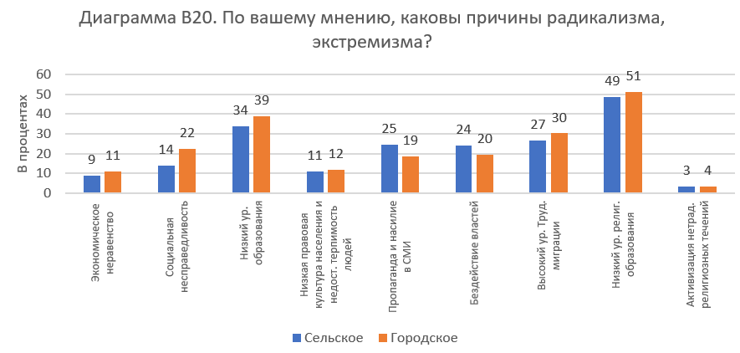

В21. Достаточно ли мер предпринимает государство для решения проблемы экстремизма?
В целом респондентки выразили свое недовольство работой государства по решению проблемы экстремизма – 43.8% ответили, что недостаточно мер предпринимается со стороны государства. При разбивке по областям, респондентки в Джалал-Абадской области – 28.4% ответили, что были довольны мерами предпринимаемыми государством, Чуйской области - 22.6%. В большей степени респондентки в Чуйской области – 56.2% выразили свое недовольство работой государства. 40.2% опрошенных по Джалал-Абадской области затруднились ответить однозначно на данный вопрос (Таблица №19).

Таблица 19.  В21. Достаточно ли мер предпринимает государство для решения проблемы экстремизма? | Джалал-Абадская (n=500) | Чуйская (n=500)
Да, достаточно | 28.4% | 22.6%
Нет, недостаточно | 31.4% | 56.2%
Затрудняюсь ответить | 40.2% | 20%

В22. Кто, по Вашему мнению, несет главную ответственность за решение проблемы экстремизма?
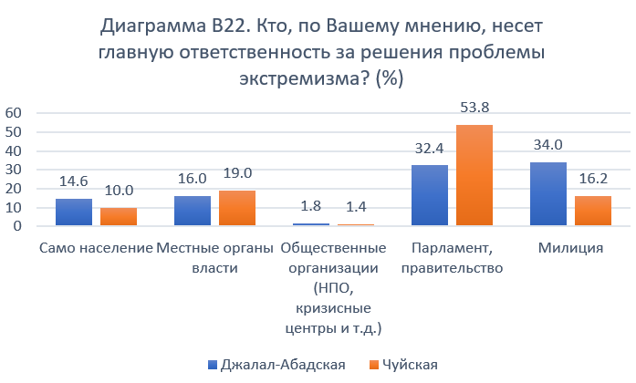
По мнению опрошенных, главную ответственность за решение проблемы экстремизма несет Парламент и правительство (53.8% Чуйская область и 32.4% Джалал-Абадская), а также милиция (16.2% Чуйская область и 34% Джалал-Абадская). Однако, респондентки Чуйской области в большей степени считают, что Парламент и правительство несет больше ответственности нежели сотрудники правоохранительных органов. В тоже время респондентки Джалал-Абадской области считают, что и первые, и вторые несут равную ответственность (Диаграмма В22). Интересно, что представители гражданского общества были представлены в ответах респонденток как основные участники этого процесса.

Вопрос В23. Скажите, что могут делать люди для своей организации, группы, которая важна для них.
Интересные результаты были получены по ответам на вопрос В23 (Таблица №20). В целом большинство респонденток выразили свое несогласие, что организации и группы с целью достижения своих целей могут применять насилие и нарушать закон. В большей степени несогласие выразили респондентки по Чуйской области. Однако, следует отметить, что более 30% опрошенных в Джалал-Абадской области, были согласны с тем, что могут понять, тех кто продолжает поддерживать организацию, группу, которая борется за политические и юридические права своей группы, даже если организация иногда нарушает закон. 23.2% опрошенных затруднялись ответить на это утверждение. Также более 30% опрошенных в Джалал-Абадской области не смогли с уверенность ответить на два последних вопроса в данном блоке, касательно применения насильственных действий, в том числе и нападения на милицию. Среди согласных, при разбивке по сообществам, по утверждению «Я могу понять кого-то, кто продолжает поддерживать организацию, группу … даже если организация иногда нарушает закон» были получены следующие результаты: Васильевка а/а (контрольное сообщество) – 68.3%, Ырыс а/а (контрольное сообщество) – 53%, Атабеков а/а – 40%, Курманбек а/а – 35%, Кенеш а/а – 30%, Таш Булак а/а – 28% (n=60 при подсчёте показателей по сообществам). 53.3% опрошенных в сообществе Васильевка а/а (контрольное сообщество) ответили, что могут понять кого-то, кто участвует в актах протеста против давления на членов их группы, даже если протесты могут быть насильственными.
Таблица №20. Вопрос В23. Скажите, что могут делать люди для своей организации, группы, которая важна для них.
Я могу понять кого-то, кто продолжает поддерживать организацию, группу, которая борется за политические и юридические права своей группы, даже если организация иногда нарушает закон. | Джалал-Абадская (n=500) | Чуйская (n=500)
Не согласен | 42.2 | 80.6
Согласен | 34.6 | 12.6
Затрудняюсь ответить | 23.2 | 6.0
Я могу понять кого-то, кто продолжает поддерживать организацию, группу, которая борется за политические и юридические права своей группы, даже если организация иногда прибегает к насилию. | Джалал-Абадская | Чуйская
Не согласен | 65.4 | 90
Согласен | 11.6 | 3.4
Затрудняюсь ответить | 22.8 | 5.8
Я могу понять кого-то, кто участвует в актах протеста против давления на членов их группы, даже если протесты могут быть насильственными | Джалал-Абадская | Чуйская
Не согласен | 53.6 | 86.6
Согласен | 13.4 | 6.8
Затрудняюсь ответить | 32.6 | 5.8
Я могу понять кого-то, кто нападает на милицию или силы безопасности, если он\а видел, как они притесняли членов их группы. | Джалал-Абадская | Чуйская
Не согласен | 50.4 | 88.4
Согласен | 16.6 | 3.6
Затрудняюсь ответить | 32.8 | 7.2

В24. Утверждения, касательно религиозных убеждений
В целом данных утверждениях можно проследить общие тренды, где большинство были согласны/не согласны с утверждениями. Другими словами, имели одну точку зрения. Так можно сказать, что в целом многообразия в ответах не наблюдается, есть мнение большинства касательно религиозных убеждений как по Чуйской так и по Джалал-Абадской области (Таблица №21). Так больше 70% опрошенных, были не согласны со следующими утверждениями: что «образование в медресе для детей более полезно, чем учеба в школе» (вопрос В24.1), а также что «истинный верующий должен отказаться от врачебной помощи и прививок, если это противоречит канонам религии» (вопрос В24.2), «Ради защиты исламских ценностей можно пожертвовать жизнью» (вопрос В24.6) и «Мусульманка должна следовать за своим избранником повсюду, даже в зоны вооруженных конфликтов» (вопрос В24.10). Более 60% опрошенных были не согласны с тем, утверждением, что «Лучше последовать совету муллы и нормам Шариата, чем обращаться в судебные и правоохранительные органы» (вопрос В24.7) (Таблица №21).
Интересные результаты были получены в результате подсчета ответов на вопрос «Ради защиты исламских ценностей можно пожертвовать жизнью». Большинство респондентов в Джалал-Абадской и меньшее количество опрошенных в Чуйской области были не согласны с данным утверждением (92.8% и 73.2% соответственно). Так около 18% из тех кто был согласен с данным утверждением в Чуйской области, около 76 опрошенных из сельской (Васильевка – 13, Виноградное – 14, Жаны-Жер – 17, Западное – 15, Новопавловка – 10, Новопокровка - 6) и 14 из городской местности.
№ | Таблица №21. В24. Утверждения, касательно религиозных убеждений
1 | Образование в медресе для детей более полезно, чем учеба в школе | Джалал-Абадская (n=500) | Чуйская (n=500)
 | Не согласен | 81.4 | 89.0
 | Согласен | 7.2 | 8.0
 | Затрудняюсь ответить | 11.4 | 2.6
2 | Истинный верующий должен отказаться от врачебной помощи и прививок, если это противоречит канонам религии | Джалал-Абадская | Чуйская
 | Не согласен | 90.8 | 92.6
 | Согласен | 5.2 | 4.6
 | Затрудняюсь ответить | 4.0 | 2.4
6 | Ради защиты исламских ценностей можно пожертвовать жизнью | Джалал-Абадская | Чуйская
 | Не согласен | 92.8 | 73.2
 | Согласен | 2.6 | 18.0
 | Затрудняюсь ответить | 3.6 | 8.2
10 | Мусульманка должна следовать за своим избранником повсюду, даже в зоны вооруженных конфликтов | Джалал-Абадская | Чуйская
 | Не согласен | 85.6 | 78.0
 | Согласен | 6.6 | 16.4
 | Затрудняюсь ответить | 7.2 | 5.2
7 | Лучше последовать совету муллы и нормам Шариата, чем обращаться в судебные и правоохранительные органы | Джалал-Абадская | Чуйская
 | Не согласен | 64.0 | 83.4
 | Согласен | 14.8 | 10.6
 | Затрудняюсь ответить | 20.8 | 5.4

Из тех кто выбивается из тренда не согласных (Таблица №21) по вопросы В24.10 по сообществам в Чуйской области это были представители Васильевского а/а (контрольное сообщество) – 50%, половина опрошенных в данном сообществе 30 из 60 респондентов, и 28 из 60 в сообществе Жаны Жер а\а, 12 из 60 в сообществе Логвиненко а/а. Данные респонденты были согласны с тем, что «Мусульманка должна следовать за своим избранником повсюду, даже в зоны вооруженных конфликтов».
Большинство, почти единогласно 80% и выше опрошенных были согласны со следующими утверждениями: что «Мусульманин должен соблюдать государственное законодательство той страны, в которой он\а живет» (вопрос В24.5), «Половые связи до и вне брака недопустимы для женщин и мужчин» (вопрос В24.9) (Таблица №22).
№ | Таблица №22. В24. Утверждения, касательно религиозных убеждений
5 | Мусульманин должен соблюдать государственное законодательство той страны, в которой он\а живет | Джалал-Абадская (n=500) | Чуйская (n=500)
 | Не согласен | 2.8 | 1.2
 | Согласен | 95.0 | 97.8
 | Затрудняюсь ответить | 1.4 | 0.2
9 | Половые связи до и вне брака недопустимы для женщин и мужчин | Джалал-Абадская | Чуйская
 | Не согласен | 6.4 | 9.8
 | Согласен | 90.8 | 81.4
 | Затрудняюсь ответить | 2.2 | 8.2

Три следующих утверждения в данной батарее вопросов представляются неоднозначными для респонденток (Таблица №23). Два из них связанны с репродуктивным здоровьем и планированием беременности.
На утверждение по использованию противозачаточных средств (вопрос В24.3) 49.4% респондентов по Джалал-Абадской и 76% по Чуйской ответили, что считают, что данная практика не противоречит нравственным нормам. Здесь же по данному вопросу 30.2% опрошенных по Джалал-Абадской считают, что использование противозачаточных средств противоречит религиозным нравственным нормам. При разбивке по месту проживания (городское и сельское население), было выявлено, что, против противоточных по религиозным соображениям 33.3% жителей Джалал-Абадской области и 25.3% Чуйской в сельской местности и 25.5% в г. Джалал-Абад и 4% в г. Бишкек.
Большинство (больше 65%), ответили, что они согласны, что «аборт противоречит нашей вере» в равной степени в обоих областях (вопрос В24.4). Однако 26.4% опрошенных по Чуйской области и 18.2% по Джалал-Абадской области не согласны с данным убеждением. При разбивке по месту проживания (городское и сельское население), можно определить, что 35% городского населения (г. Бишкек) и 21% сельского в Чуйской области не согласны с данным утверждением по абортам, считая, что в этом вопросе нет религиозного противоречия. 26.5% из опрошенных по городу Джалал-Абад также считают, что нет религиозного противоречия по данному вопросу (об аборте).
Последнее утверждение в данной батарее, тоже представляет небольшой разброс в ответах (Таблица №23). Так больше 65% опрошенных не согласны, с тем, что «Мусульманка не будет запрещать мужу брать других жен» (вопрос В24.8). Тогда как 25.2% опрошенных по Джалал-Абадской области согласны с тем, что «Мусульманка не будет против многоженства».
№ | Таблица №23. В24. Утверждения, касательно религиозных убеждений | Джалал-Абадская (n=500) | Чуйская (n=500)
3 | Использование противозачаточных средств противоречит нравственным нормам
 | Не согласен | 49.4 | 76.0
 | Согласен | 30.2 | 16.8
 | Затрудняюсь ответить | 20.4 | 6.6
4 | Аборт противоречит нашей вере | Джалал-Абадская | Чуйская
 | Не согласен | 18.2 | 26.4
 | Согласен | 68.2 | 65.4
 | Затрудняюсь ответить | 13.6 | 7.6
8 | Мусульманка не будет запрещать мужу брать других жен | Джалал-Абадская | Чуйская
 | Не согласен | 66.0 | 85.6
 | Согласен | 25.2 | 6.8
 | Затрудняюсь ответить | 8.8 | 7.2

Секция №4. "Совесть нации" – нравственный ориентир (вопрос В25).
Вопрос №25. Есть ли в нашей стране среди политиков, деятелей культуры и искусства, учёных, общественных и религиозных деятелей те, кого бы Вы могли назвать "совестью нации", своим нравственным ориентиром? Кто они?
Список «совести нации» или нравственных ориентиров в Джалал-Абадской области возглавили два религиозных деятеля – Чубак Ажы (22.6%) и Абудушукур Ажы (20.4%). В Чуйской области самым часто называемым ориентиром был Чингиз Айтматов (20.2%). По другим именам мы видим очень большой разброс среди политиков, а также деятелей культуры и искусства (Таблица №24). По Чуйской области почти половина опрошенных не назвали или затруднялись назвать кого-нибудь в качестве ориентира – 44.4%. В Джалал-Абадской области таких респондентов было 1/3 из опрошенных.
Таблица №24. Вопрос В25.
Фамилия | Джалал-Абадская | Чуйская
Чубак Ажы | 113 | 13
Абдушукур Ажи (Нарматов) | 102 | 6
Чингиз Айтматов | 66 | 101
Сооронбек Жээнбеков | 61 | 32
Жапаров (Садыр, или указано без имени) | 33 | 2
Роза Отунбаева | 7 | 32
Мадумарова | 25 | 7
Алмазбек Атамбаев | 0 | 17
Исаков | 2 | 14
Аскар Акаев | 12 | 6
Бабанов | 7 | 11
Курманжан Датка | 4 | 10
Курманбек Бакиев | 8 | 0
Жанар Акаев | 7 | 0
Никого не назвали | 173 (34.6%) | 222 (44.4%)

Также для анализа были подсчитаны имена других женщин лидеров, на которых ссылались респондентки. Были указаны имена как современных, действующих и не действующих политиков женщин, имена местных лидеров, а также имена современных и советских деятельниц культурно-развлекательной сферы. По Джалал-Абадской области было 63 упоминаний имен женщин и 44 имени было названо по Чуйской области. Ниже можно ознакомиться с именами женщин лидеров, по следующим категориям:
Категории | Имена женщин лидеров названные в Джалал-Абадской области | Имена женщин лидеров названные в Чуйской области
Политики | Жылдыз Жолдошева– 11 раз (экс-депутат)  Наталья Никитенко (женщина депутат)  Чолпон Жакупова (экс-депутат)  Чолпон Баекова (юрист, экс-генеральный прокурор КР, экс-председатель  Конституционного суда КР)  Аида Салянова (экс-депутат, экс-генеральный прокурор) | Гулипа Комдучалова (экс-министр, СССР)  Чолпон Баекова  Назгуль Талипова (экс-депутат)  Алтыная Сеитбекова (вице-премьер-министр)
Гражданское общество | Замира Акбагышева – 2 (Конгресс Женщин Кыргызстана, активистка) | Замира Акбагышева
Деятели культуры и искусств (певицы, актрисы, писательницы, и т.д.) | Саламат Садыкова – 9 (певица)  Гульнур Сатыгланова – 4 (певица)  Таттубубу Турсунбаева – 4 (актриса, СССР)  Бубусара Бейшеналиева -2 (балерина, СССР)  Роза Аманова – 2 (певица, ректор одного из из университетов)  Нуркан Койчуманова – 2 (певица)  Шахра Талипова (певица)  Гульсун Мамашева (певица)  Гулбу Орозокул кызы (певица)  Сабира Кумушалиева (актриса, СССР)  Орозалиева-акын  Касымалиева Шаир (актриса)  Неля (певица)  Акулова (певица)  Ассоль Молдокматова (телеведущая и общественный деятель) | Бубусара Бейшеналиева - 9,  Саламат Садыкова -2  Гульнур Сатылганова -2  Сабира Кумушалиева -2  Ассоль Молдокматова -2,  Эльдана Форайс (видеоблоггер)  Замира Жолдошева (стилист, дизайнер)  Эралиева (певица)  Жамал Сейдакматова (актриса)  Динара Акунова (певица)  Алия Шагиева (художница, дочь экс-президента Атамбаева)  Татыбубу Турсунбаева  Байма Сутенова (журналист)  Бакен Кадыкеева (актриса, СССР)  Дарика Асылбашева (креативный продюсер)
Не идентифицировано (полное имя не указано или не знакомо) | Абылгазиева  Татыманова  Садырбекова  Оракова Минавар  Койчиева  Каримова  Джунбаева  Салахаин Кабылова  Айжан Акылбекова | Сулайманова Рахат  Самара Хакимова  Каныкей Абдаразакова  Айчурок Имаматова  Гульнара Сатыбалдиева  Назира Мамбетова  Батикалиева
Местные лидеры | 4 местных женщин лидеров | 5 местных женщин лидеров

Краткий обзор данных по индикаторам
В данном подразделе обсуждаются показатели по одним из ключевых оценочных шкал и вопросам, использованным в опроснике для населения. Обзор включает в себя следующие вопросы:
Вопросы В2 «В последние годы увеличивается количество верующих-мусульман. Как вы этому относитесь?» и В4 уточняющий вопрос «Почему вы так считаете?» | показывают уровень понимания/восприятия людей по отношению к рискам и угрозам - «В последние году увеличение количества верующих-мусульман имеет … последствия»
Вопрос В10 «Насколько религиозным человеком Вы себя считаете? Для ответа пользуйтесь, пожалуйста, шкалой ниже» | позволяет определить, насколько люди опасаются религиозной радикализации, и опасаются ли себя идентифицировать себя как «очень религиозные». Данный вопрос может позволить измерить результаты по второму индикатору на уровне воздействия – восприимчивость к пропаганде радикализации.
Вопрос В15 вопросы по диспозициям насильственного экстремизма (Таблица №10) | помогает изучить убеждения (диспозиции) и восприимчивость к насильственному экстремизму (НЭ) и радикализации.
Вопросы В16 «что по-вашему означает слово «экстремизм»?» и В17 «что по-вашему означает «радикализм»?» | одни из ключевых вопросов, по определению феноменов экстремизма и радикализации помогают определить общий уровень осведомленности.
Вопрос 20 (Таблица №17)  «По вашему мнению, каковы причины радикализма, экстремизма?» | позволяет определить, какие причины и группы рисков определяют респонденты.
Вопрос В23 (Таблица №20)  «Скажите, что могут делать люди для своей организации, группы, которая важна для них» | «Что могут делать люди для своей организации, группы, которая важна для них» - данный вопрос является одним из ключевых для понимания восприимчивости к пропаганде и радикализации.
Вопрос В24  (Таблица №21) вопросы касательно религиозных убеждений | утверждения касательно религиозных утверждений помогают определить уровень принятия радикализации. Количество людей, которые имеют высокий уровень склонности к конвенциональному принуждению и протестной активности. Гипотетическая готовность к насильственным действиям, таким как жертвование жизнью для защиты исламских ценностей и следования за мужем в вооруженные зоны конфликтов.

Ниже мы представляем еще один индикатор в дополнение к существующему в логической рамке в рамках данного проекта. Предлагаемый показатель связан с диспозициями, в частности с консервативными заявлениями/убеждениями, касающимися гендерных отношений и ограничением прав и свобод женщин (репродуктивная свобода и права, права в браке):
Вопрос B24. Заявления, касающиеся религиозных убеждений (Таблица 23) | Ограничения свобод и прав женщин

В следующих таблицах приведены данные по трем показателям на уровне воздействия и результата №1 (данные разбиты по областям) (Таблицы 25-27). Следует отметить, что в этих трех таблицах ниже мы приводим обобщенные исходные результаты, которые были подробно описаны ранее в тексте. Здесь мы представляем это краткое резюме в виде лог-фрейма, дезагрегируя исходные результаты по областям.
Таблица №25. Уровень воздействия
Индикатор: Количество людей, которые повысили свой уровень понимания рисков насильственного экстремизма
Вопросы | Джалал-Абадская область | Чуйская область
В2 | 11.2% - опасение,  13.8%- угроза | 14.6% - опасение,  3.4%- угроза
В4 | 11% - ведет к нетерпимости и конфликтам  11%-негативно отражается на положении женщин  9% - угроза для свободы личности и соблюдения прав человека  5% - ведет к усилению экстремизма | 8.2% - ведет к нетерпимости и конфликтам  3.8% - негативно отражается на положении женщин  3.4% - угроза для свободы личности и соблюдения прав человека  6.2% -ведет к усилению экстремизма
В20 | Причины радикализации и экстремизма  39% - низкий уровень религиозного образования  40.4% пропаганда и насилие в СМИ (в том числа интернет)  28.4% - низкий уровень общего образования  36% - высокий уровень трудовой миграции | Причины радикализации и экстремизма  60.2% - низкий уровень религиозного образования,  43.4% - низкий уровень общего образования  24.4%-.социальная несправедливость

Таблица №26. Уровень воздействия
Индикатор: Количество женщин, которые улучшили свое положение (и стали менее восприимчивы к пропаганде радикализации)
Вопросы | Джалал-Абадская область | Чуйская область
В10 | Умеренно религиозные (по шкале ответы 4-5-6)  - 76.8% (384)  Очень религиозные (по шкале от 8 и выше)  - 2.2% (11) | Умеренно религиозные (по шкале ответы 4-5-6)  - 39.6% (198)  Очень религиозные (по шкале от 8 и выше)  - 45.2% (226)
В15 | Диспозиции (по шкале от 1-2 низкий уровень, 4 и 5 высокий уровень НЭ)  3.04 – интолерантность  3.47-конвенциональное принуждение  3.34-протестная активность | Диспозиции (по шкале от 1-2 низкий уровень, 4 и 5 высокий уровень НЭ)  2.67 – интолерантность  3.94-конвенциональное принуждение  3.59-протестная активность
В23 | - 34% в Джалал-Абадской области, ответили утвердительно, на вопрос, что они могут понять, тех кто продолжает поддерживать организацию, группу, которая борется за политические и юридические права своей группы, даже если организация иногда нарушает закон.  - 23.2% затруднялись ответить на это утверждение.  - 32.8% (серая зона) затруднились ответить на вопросы в последних 2 утверждениях (по поддержке насильственных протестов и нападение на милицию) | Большинство (более 80%) ответили негативно на вопросы относительно поддержки радикально настроенных групп
В24 | На примере вопроса В24.6  Не согласие с утверждение, что «ради защиты исламских ценностей можно пожертвовать жизнью» - 92.8%  На примере вопроса В24.10.  «Мусульманка должна следовать за своим избранником повсюду, даже в зоны вооруженных конфликтов»  Не согласны - 85.6% | На примере вопроса В24.6  Не согласие с утверждение, что «ради защиты исламских ценностей можно пожертвовать жизнью» - 73.2%  18% из Чуйской области считают, что можно жертвовать своей жизнью ради религии.  На примере вопроса В24.10.  «Мусульманка должна следовать за своим избранником повсюду, даже в зоны вооруженных конфликтов»  Не согласны - 78%

Таблица №27. Результат №1
  - Индикатор: Количество женщин и молодежи, которые хорошо осведомлены о радикализации и насильственном экстремизме.
Вопросы | Джалал-Абадская область | Чуйская область
В16 и В17 | 33% - 328 респонденток затруднялись ответить на вопрос по определению экстремизма  - 176 женщин в Джалал-Абадской обл.  На вопрос по радикализму в общем 692 женщин – 71% не смогли дать свое определение. При разбивке по областям, затруднились дать свое определение:- 399 женщин из Джалал-Абадской обл. | 33% - 328 респонденток затруднялись ответить на вопрос по определению экстремизма  - 152 женщин в Чуйской обл.  На вопрос по радикализму в общем 692 женщин – 71% не смогли дать свое определение. Затруднились дать свое определение: - 293 женщин в Чуйской обл.

В. РЕЗУЛЬТАТЫ ЭКСПЕРТОНОГО ОПРОСА

СО СТЭЙКХОЛДЕРАМИ

Демографические данные – раздел I

Данный опрос среди экспертов был проведен для того, чтобы изучить мнение разных стейкхолдеров по вопросам и процессам радикализации и насильственного экстремизма в их сообществах. Опросы проводились в форме структурированных интервью с представителями ОМСУ, правоохранительных органов, школ, медицинских учреждений, представителями гражданского общества (местные неформальные лидеры и НПО), а также с имамами. Итого было проведено 100 опросов в двух областях, Джалал-Абадской (50 респондентов: 30 женщин и 20 мужчин) и Чуйской (50 респондентов: 28 женщин и 22 мужчины) (Таблица № 28. Демографические данные - вопросы Д1-Д3 и В1-В2). Городское население составляет 32% (по 16 респондентов в двух городах) и сельской местности 68% (по 32 респондента в каждой области).

- Возрастные группы
Респонденты были также разбиты в три возрастные группы, от 18-28 лет (молодежь) было опрошено – 7, 29-58 – (трудоспособное население) – 68, и 18 респондентов было опрошено в группе 59+. Большинство – 68% были представителями второй возрастной группы.

- Этнические группы
По этнической принадлежности, большинство определили себя как кыргызы - 74% (39 респондентов в Джалал-Абадской области и 25 респондентов в Чуйской). 10% опрошенных идентифицировали себя как Узбеки.
Таблица №28. Демографические данные
№ | Демографические данные |  | Область (кол-во) |  | Итого
 |  |  | Джалал- Абадская | Чуйская
Д1 | Пол | Женский | 30 | 28 | 58
 |  | Мужской | 20 | 22 | 42
 |  | Итого | 50 | 50 | 100
Д2 | Возрастные группы | 18-28 | 4 | 3 | 7
 |  | 29-58 | 35 | 33 | 68
 |  | 59+ | 7 | 11 | 18
Д3 | Национальность | Кыргызка | 39 | 35 | 74
 |  | Узбечка | 10 |  | 10
 |  | Русская | 1 | 8 | 9
 |  | Другой |  | 5 | 5

Вопрос В1. Должность респондентов экспертных интервью и вопрос В2. В какой организации работает респондент?
Как отмечалось ранее при рекрутинге респондентов возникли трудности с получением доступа к представителям правоохранительных органов по Джалал-Абадской области. Но после получения сопроводительного письма интервьюерам удалось провести необходимое количество интервью. В среднем было проведено по 7 интервью с представителями по каждому направлению. Больше всего открытыми для интервью были представители ОМСУ, а также представители школ, тогда как было собрано меньше интервью с имамами и другими экспертами в данной сфере (Таблица №29).
Данные вопросы помогали определить род деятельности респондентов. В целях анонимизации и обеспечения конфиденциальности, данные представляются, по данным вопросам, в обобщенном формате.
Неформальные лидеры по Джалал-Абадской области были представителями судов аксакалов, женских советов. А представители правоохранительных органов были сотрудниками РОВД, а также участковыми. По Чуйской области, представители правоохранительных органов были инспекторы по делам несовершеннолетних, участковые ИДН, участковые и сотрудники РОВД. Представителями ОМСУ по Чуйской области были сотрудники: государственного регистра, налоговой службы, офисов айыльных аймаков. Тогда как в Джадал-Абадской области были представлены разными структурами местной власти в айыльных аймаках.
Таблица №29. Респонденты экспертных интервью | Жалал-Абадская | Чуйская
Представители ОМСУ | 10 | 9
Представители школ | 8 | 9
Сотрудники правоохранительных органов | 6 | 7
Сотрудники медицинских учреждений | 7 | 8
Имамы и представители государственной комиссии по делам религий | 5 | 6
Сотрудники НПО, ОФ | 7 | 4
Местные неформальные лидеры | 7 | 7
Итого | 50 | 50

Результаты экспертного опроса – раздел II
Данный опросник в большей степени сконцентрирован на сборе и анализе оценочных суждений, понимания экспертов об уровне радикализации и насильственном экстремизме в их регионе проживания. В данном разделе описываются результаты по вопросам В3-В23.
Вопрос В3. Что такое экстремизм по Вашему мнению? и Вопрос 4. Что такое радикализм по Вашему мнению?
Вопросы В3 и В4 в опроснике для экспертов являются аналогичными вопросами, которые пронумерованы в опроснике для населения как В16 и В17. Одним из различий ответов экспертных интервью от опроса населения является, тот факт, что респондентам в данной выборке было легче дать определение экстремизму. Так только 3 эксперта не смогли ответить на этот вопрос из 100 опрошенных. Также ответы были полными и более емкими чем у респондентов при опросе населения (Таблица №30).
Самыми часто используемыми словами и словосочетаниями для описания экстремизма были:
- религия – 39 раз, Ислам – 22 раза, Мусульмане – 7 раз
- против – 20 раз (против: религии/Ислама, общества/народа/людей, закона и государства, Конституции).
- крайность – 16 раз
- терроризм – 8 раз, террористы – 7, теракты – 8 раз

В целом при описании субъектов респонденты в обоих выборках, как среди экспертов, так и среди населения дали аналогичные ответы, охарактеризовав людей как тех, что неверно понимает или практикует религию, те кто заблудился, и те, кто участвует в экстремистской деятельности ради денег. Следует отметить, что одним отличием, было, то, что эксперты при описании субъектов делали ссылку на факторы структурального характера, которые влияют на субъектов – говоря, что это те, кто живут бедно и в нестабильном положении, неудовлетворенные своим статусом.

Также в отличие от результатов, полученных при опросе населения, является, тот факт, что так как формулировки были более полными было легче группировать ответы респондентов экспертов. В целом экстремизм был также описан в негативных и отрицательных тонах. Интересным фактом является, что в обоих опросах были респонденты, которые подчеркивали, что экстремизм является действием, направленным на установление социальной справедливости и против государства как выражение недовольства деятельностью и политикой властей – «урок государству». Один из респондентов, отметил, что у явления есть укорененность в Советском прошлом (уточнения как именно не было).

Если проводить анализ, обобщённый между ответами населения и экспертов, то ответы первых по большей части акцентировались на эмоциональном восприятии данного явления как нечто опасное и страшное, определяя действия как жестокие и смертоносные (война, теракты/взрывы, терроризм/террористы, смертники, убийства), тогда как эксперты в большей степени давали четкие характеристики и разделяли данное понятие на под-группы.

Таблица №30. Определение экстремизма

Субъекты
Люди | Непонимающие люди/неверно практикующие, заблудившиеся, бедные/неудовлетворенные/нестабильность, ради денег
Группы/организации:

Враги изнутри | Враги изнутри
Абстрактные силы внешние | - Политические силы против государства/конституции  - Противозаконные организации,  - Действующие против общества  - Уезжающие в Сирию  - С неблагонадежными намерениями/целями/манипулирующие/зомбирующие  - Сбивающие с правильного пути/течения  - Обособленные группы  - Много читают о джихаде из Корана  - Свои законы  - Группировки мусульман-активистов/террористов
Общество | Многообразие религиозное и политическое, многобожие
Молодежь | Группы риска
Бессубъектные:
Отрицат/негатив осуждения | - Против Ислама (традиционного)  - Средства запугивания/разделения  - Не религия  - Секты из других стран  - Неверное течение политики  - Неверный/неправильный путь/направление  - Неверная интерпретация религии/Ислама  - Тяжелое преступление/конфликт  - Ускоренность в Советском прошлом  - Крайние методы/взгляды  - Против свобод и прав человека  - Неверное воспитание/агитация
Абсолютные/абстрактные негативные утверждения | - Терроризм  - Конфликт внутри Ислама  - Идеология/религиозное мировоззрение  - Насилие/протест/борьба  - Зло/разрушение жизни  - Война религий в Арабских странах  - Сомнение в существовании экстремизма в КР  - Пропаганда своих идей  - Урок государству – социальный экстремизм  - Это слово происходит от слова «крайний». Этот термин был введен европейцами, связывающими его с Исламом.

На вопрос В4 по определению радикализма, в целом, для экспертов, не было большой разницы между определением экстремизма и радикализмы (Таблица №31). Следует отметить, что на данный вопрос, где, респонденты должны были дать определение радикализму, 33% опрошенных затруднились ответить.

Радикализм был по большей части так же, как и экстремизм описан как явление, связанное с религией. Так слова, описывающие религиозную направленность при подсчете, показали, что «религия» использовалась 23 раза, Ислам – 13, течение – 11 раз. В отличие от данных, полученных при опросе населения, радикализм в меньшей мере понимался как «крайность» (5 упоминаний), или противостояние (против Ислама/государства/людей – 12 упоминаний). Здесь можно сказать, мнение респондентов в опросе с населением отличается от понимания радикализма описанных в экспертных интервью.
Таблица №31. Определение радикализма

Субъекты
Люди | Ради денег, обманутые люди, с глубокими психологическими изменениями
Группы/организации:

Враги изнутри | В обществе, которые против религии
Абстрактные силы внешние | - Группа/силы против государства  - Хизбут Тахрировцы  - Ваххабиты  - Едут в другие страны чтобы заработать деньги/ради семьи  - Выезжающие в Сирию  - С неблагонадежными намерениями/целями/манипулирующие  - Извне, в других странах  - Террористически настроенные религиозные группы/секты  - Действующие против общества
Общество | Многообразие политическое, идеологическое (светское и религиозное общество)
Молодежь | Группа риска
Бессубъектные:
Отрицат/негатив осуждения | - Неправильное понимание религии  - Различие/Непонимание друг друга  - Неверная интерпретация религии  - Отделение от общества/разделение  - Неверный/неправильный путь/направление  - Правовая безграмотность граждан КР  - Против религии  - Неправильная агитация/течение  - Недопустимо в светском обществе  - Нет идеологии
Абсолютные/абстрактные негативные утверждения | - Религиозное понятие  - Не традиционный Ислам  - Не религия  - Миграция как условие для развития радикализма  - Экстремизм  - Идеология/религиозное мировоззрение  - Крайние меры/взгляды и бескомпромиссность  - Терроризм  - Создание халифата  - Изменение мира  - Война внутри религий/между нациями/глобальная проблема

Вопрос В5. Обсуждали ли вы проблему экстремизма в кругу ваших коллег?
Большинство респондентов отметили, что они обсуждали проблему экстремизма со своими коллегами – 89% опрошенных (Таблица №32).

Таблица №32. В5. Обсуждали ли вы проблему экстремизма в кругу ваших коллег? | Джалал-Абадская  (кол-во) | Чуйская  (кол-во) | Джалал-Абадская  (%) | Чуйская  (%) | Общий %
Да | 45 | 44 | 88 | 90 | 89
Нет | 5 | 6 | 12 | 5 | 11

В6. Наблюдали ли вы проявление экстремизма за последний год в вашем сообществе?
Большинство опрошенных экспертов не сталкивались с проявлениями экстремизма за последний год в их сообществе (Таблица №33).
Таблица №33. В6. Наблюдали ли вы проявление экстремизма за последний год в вашем сообществе? |  | Джалал-Абадская | Чуйская
Не сталкивался | да | 43 | 42
 | нет | 7 | 8
Сталкивались с пропагандой: видели листовки, газеты, журналы экстремистского содержания? | да | 5 | 2
 | нет | 45 | 48
Были свидетелями унижений, оскорблений из-за национальности или вероисповедания? | да | 2 | 3
 | нет | 48 | 47
Были свидетелями осквернения, разрушения памятников, могил? | да | 2
 | нет | 48 | 50
Были свидетелем акций протеста с применением насилия: поджоги, взрывы, уличные беспорядки? | да | 1 | 1
 | нет | 49 | 49

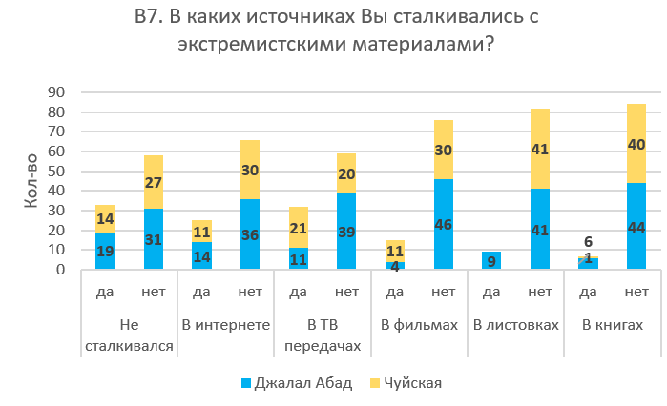
Вопрос В7. В каких источниках Вы сталкивались с экстремистскими материалами.
На данный вопрос по большей части, как и на предыдущий вопрос респонденты ответили отметили, что они не сталкивались с экстремистскими материалам (Диаграмма В7). Из тех, кто все-таки сталкивался с подобными материалами 1\4 указали, что сталкивались с материалом в Интернете, 1/3 видели такие материалы в телепередачах.
Вопрос В8. Как вы бы оценили уровень угрозы экстремизма в КР?
Мнение большинства по данному вопросу разделились на тех, кто считает, что уровень угрозы экстремизма в Кыргызстане «повышенный - синий» - 35% и тех, кто оценивает его как «низкий - зеленый уровень» - 30% опрошенных. 13% считают, что никакой угрозы не существует в Кыргызстане (Диаграмма В8).
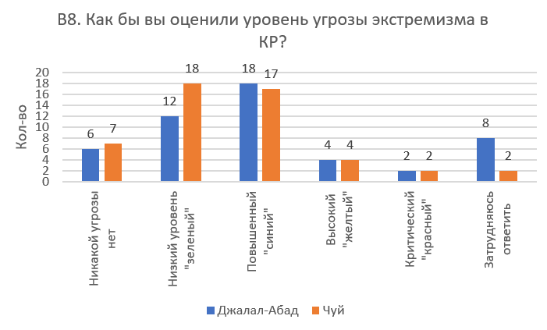
Следует отметить, что ответы тех, кто оценивает уровень угрозы как «повышенный - синий» в целом разбросаны почти по всем сообществам, однако в сообществе Александровка а\а в Чуйской области 4 из 6 экспертов и в сообществах Курманбек а\а и Кенеш а/а в Джалал-Абадской области половина респондентов - оценили уровень угрозы как «повышенный синий».

Вопрос В9. Где в КР имеются проблемы экстремизма?
На уточняющий вопрос по выявлению местности, где существует по мнению экспертов проблемы экстремизма было определено три области: 43 опрошенных назвали Джалал-Абадскую область, 14 опрошенных отметили Ошскую область (только эксперты из Чуйской области), и 14 опрошенных респондентов определили, что в Баткенской области имеются проблемы связанные с экстремизмом (Таблица №34).
Таблица №34. В9. Где в КР имеются проблемы экстремизма? | Джалал Абад | Чуйская
Джалал-Абадская область | 28 | 15
Ошская область | 0 | 14
Баткенская область | 7 | 7
Затруднялся ответить | 7 | 8

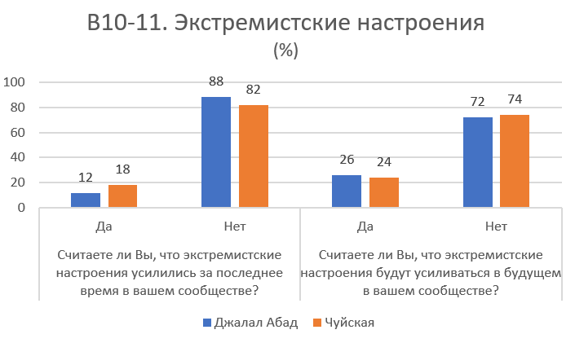
Вопросы В10 и В11. Экстремистские настроения.
Большинство опрошенных экспертов считает, что экстремистские настроения не имеют и не будут иметь тенденцию на усиление в их сообществах. Так больше 80% считают, что в последнее время усиления таких настроений не было. Более 70% экспертов считает, что в будущем экстремистские настроения не будут усиливаться. Однако 1\4 из опрошенных экспертов оценивают ситуацию как тревожную, и считают, что в будущем такие настроения могут усиливаться (Диаграмма В10-11). Этот результат иллюстрирует, что около 30% респондентов насторожены по данной ситуации.
Здесь мы можем также отметить, что данные результаты схожи с ответами полученными на вопрос B8, где 35% респондентов считают, что угроза экстремизма в их регионе очень высока - «уровень повышенный синий», и здесь, в вопросе B11, мы можем видеть подобные результаты, когда эксперты проявляют свою озабоченность по поводу высокой вероятности касательно повышения экстремистских настроений в их обществе в будущем.
Вопрос В12. Что на ваш взгляд является фактором роста экстремистских настроений?
Данный вопрос аналогичен вопросу номер В20 в опроснике для населения. В первую очередь фактором роста экстремизма является низкий уровень религиозного образования (65%) и после идет низкий уровень общего образования (56%) (Таблица №35). Данные результаты согласуются с результатами, полученными при опросе среди населения. Далее по приоритету факторов идет социальная несправедливость, так считает 35% экспертов, и высокий уровень трудовой миграции – 28%. В большей степени на эти факторы делают упор эксперты Чуйской области.
При разбивке по областям, мы можем видеть, что есть различия в восприятии факторов, так респонденты Джалал-Абадской области определяют другие приоритеты, в большей степени они считают, что низкий уровень образования является главным фактором роста экстремистских настроений – 64%, далее, по их мнению, идет низкий уровень религиозного образования – 58%.
Таблица 35. В12. Что на ваш взгляд является фактором роста экстремистских настроений? |  |  | Джалал Абадская (%) | Чуйская  (%) | Общий %
Низкий уровень религиозного образования | Да | 58.0 |  | 72.0 | 65.0
 | Нет | 42.0 |  | 28.0 | 35.0
Низкий уровень общего образования | Да | 64.0 |  | 48.0 | 56.0
 | Нет | 36.0 |  | 52.0 | 44.0
Социальная несправедливость в обществе | Да | 28.0 |  | 42.0 | 35.0
 | Нет | 72.0 |  | 56.0 | 64.0
Высокий уровень трудовой миграции | Да | 20.0 |  | 36.0 | 28.0
 | Нет | 80.0 |  | 64.0 | 72.0
Бездействие властей | Да | 18.0 |  | 12.0 | 15.0
 | Нет | 82.0 |  | 88.0 | 85.0
Низкая правовая культура населения и недостаточная терпимость людей | Да | 18.0 |  | 4.0 | 11.0
 | Нет | 82.0 |  | 96.0 | 89.0
Пропаганда и насилие в СМИ (в том числе интернет) | Да | 14.0 |  | 12.0 | 13.0
 | Нет | 86.0 |  | 88.0 | 87.0
Экономическое неравенство в обществе | Да | 12.0 |  | 18.0 | 15.0
 | Нет | 88.0 |  | 82.0 | 85.0
Активизация нетрадиционных религиозных течение | Да | 12.0 |  | 12.0 | 12.0
 | Нет | 88.0 |  | 88.0 | 88.0
Репрессии властей | Да | 2.0 |  | 4.0 | 3.0
 | Нет | 98.0 |  | 96.0 | 97.0

Вопрос В13. Сталкивались ли Вы лично с какой-либо экстремистской группой?
Большинство респондентов не сталкивались лично с экстремистскими группами. 10% опрошенных сталкивались лично с какой-либо экстремисткой организацией – 8 мужчин экспертов по Джалал-Абадской области и 2 женщины эксперта по Чуйской области (Таблица №36).
Таблица №36. В13. Сталкивались ли Вы лично с какой-либо экстремистской группой? | Джалал Абадская | Чуйская
Да | 8 | 2
Нет | 42 | 47

Вопрос В14. Каким образом? уточняющий по вопросу В13.
На данный уточняющий вопрос, каким образом респонденты сталкивались с экстремистскими группами, были получены ответы, которые можно кластировать как личный опыт при посещении мечети, даваатчиков, или других религиозных обрядов (например, похороны), в рамках операций правоохранительных органов и служб безопасности или их данным. Для более детального примера представлены, следующие ответы респондентов:
- по долгу службы, при задержании с экстремистской литературой,
- когда женщины ведут затворнический образ жизни (не выходят из дома) и не общаются ни с кем, кроме мужа,
- Участвовал при опросе после задержания группы ребят Узбекской национальности сотрудниками СНБ, они обучались с Сирии. После был сюжет по ТВ.
- Йаиховцы – это новое течение, они когда идут на даваат забирают всю семью с собой. Не известно, как они зарабатывают деньги. Скрытные. Встреча с представителями данной группы произошла на похоронах, одного из членов «Йаихорлор» – «они не разрешали плакать по покойнику»
- Видел, тех кто выходят на даваат
- В мечети видел, даваатчиков из течения Якын-Инкар (одна из религиозных групп в Кыргызстане, которая ведет жизнь в изоляции от общества, избегая не членов своей группы, например, они не смотрят телевизор, не пускают своих детей в школу. Эта группа в последнее время и часто освещалась в средствах массовой информации).
- По оперативным данным.

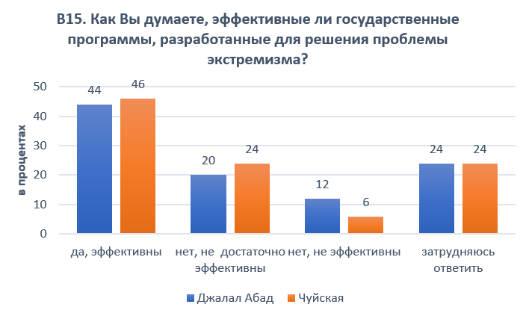
Вопрос В15. Как Вы думаете, эффективные ли государственные программы, разработанные для решения проблемы экстремизма?
Около половины респондентов считает, что государство эффективно работает по разработанным программам, направленным для решения проблем экстремизма. Однако 24% экспертов в Чуйской области и 20% по Джалал-Абадской оценивают деятельность государства недостаточно эффективной. 1\4 опрошенных затруднялись ответить на данный вопрос (Диаграмма В15).
Вопрос В16. Почему вы так думаете? уточняющий вопрос к В15.
Ответы респондентов были разбиты на четыре группы: 1) где есть эксперты, которые считают, что никаких мер не проводится и нет программ по борьбе с экстремизмам, 2) что программы есть, но законы и государство работает, но не в достаточной мере, 3) третья группа считает, что процесс исламизации и роста экстремистских течений имеет тенденцию быстрого роста, особенно на юге страны, и есть 4) четвертая группа, которая приводит примеры эффективности и системного подхода для решения проблем радикализации (Таблица №37).
Таблица №37. Вопрос В16, уточняющий. Обоснование ответа на вопрос В15
Никаких мер для решения проблемы экстремизма не проводится | - специальной программы нет  - о таких программах не осведомлены, не видел/слышал о таких мерах  - ничего не делается, никак не ощущается работа – «у нас пока война не начнется никто не будет действовать»  - нет контроля над мечетями (большое количество мечетей)  - не проводятся разъяснительные работы (среди населения и молодежи),  - не проводятся меры по борьбе с экстремизмом, в мечеть ходят только мужчины, к женщинам нет доступа для проведения профилактических бесед с ними
Слабое государство и законы, коррупция | - законы у нас есть, но надо их ужесточить по данному вопросу,  - слабое государство, надо ужесточать законы,  - по моему мнению данные программа нужны только для получения материальной выгоды, и коррупции,  - нет результатов, неэффективно, так как уже могли давно решить проблему,  - местные власти не уделяют достаточно внимания данной проблеме,  - на системном уровне не проводятся работы,  - слабый контроль  - не контролируется интернет и социальные сети,  - нет идеологии для молодежи – надо проводить лекции по профилактике экстремизма в школах  - нехватка специалистов, низкая квалификация и подготовка – как следствие ведет к безработице, а это один из факторов радикализации  - проводятся мероприятия, но только не на постоянной основе
Растет уровень экстремизма; исламизация | - на юге проводится активная радикализация населения, вербовка на войну в Сирию,  - экстремизм у нас на юге растет и во всем мире,  - на улицах все больше людей в религиозных одеяниях (черные хиджабы) и мужчины с бородами, на юге
Работа проводится | – мечети стали согласовывать свою работу  – даваатчики под контролем  - проводятся работы по контролю молодежи, которая выезжает за рубеж,  - проводится тесная работа с мечетями (имамы работают с населением, проводится обучение в мечетях традиционному Исламу)  - больше проводится информационных встреч (больше стали проводить семинаров, круглых столов, и обсуждений; в школах и ВУЗах проводятся беседы, летние школы в мечетях дают основы Ислама, сходы в селах)  - 10 управление при РОВД в каждом районе монтирует ситуацию,  - есть списки запрещенных организаций (Хизб ут-Тахрир и др.)  - НПО и другие гражданские активисты проводят разъяснительные беседы,  - участковые контролируют по районам  - стали снимать ролики (информация для общественности)

В17. Какие эффективные меры против радикализации/экстремизма вы могли бы предложить?
Следует отметить, что половине опрошенных респондентов было трудно определить/предложить эффективные меры против радикализации/экстремизма (вопрос В17). При определении стейкхолдеров при работе по борьбе с радикализацией/экстремизмом были названы: Парламент, Президент, правоохранительные органы, квартальные и участковые. Как основная целевая группа были определены две группы - молодежь и женщины, с которыми надо работать через школы, ВУЗы и организованные мероприятия, и встречи. Также экспертами было уточнено, что надо проводить работы с имамами и опасными религиозными сообществами, которые надо проверять, и ужесточать контроль над ними. В Таблице №38 представлены примеры мер против радикализации/экстремизма предложенные респондентами. Предложенные меры были сгруппированы в три блока: правовые и политические меры, образовательные и разъяснительные и социально-экономические меры. Также был выделен вариант ответа, как ничего не надо предпринимать.
Таблица №38. В17. Эффективные меры против радикализации/экстремизма
Правовые и политические меры | - Усилить/ужесточить законы направленных против борьбы с экстремизмом  - Брать под арест, сажать в тюрьмы экстремистов и радикалов, и показывать прецеденты как пример  - нужна политическая воля (Президент, ЖК) – заинтересованность и решительность властей (нужны жесткие решения и законы, программы против радикализации)  - запретить религиозную одежу в школах  - пропагандировать демократические и светские ценности  - Контроль/надзор над запрещенными группами  - Контроль/надзор над женщинами, которые одеты в черные одеяния и бородатыми мужчинами в одеяниях религиозных (арабской одежде)  - СНБ, Жогорку Кенеш, МВД должны решать эту проблему  - Проводить проверки в мечетях, и среди даваатчиков (могли отличать традиционный ислам от других течений)  - Следить за теми, кто выезжает в Саудовскую Аравию
Образовательные и разъяснительные меры | - вести разъяснительные беседы/сходы в селах о различиях традиционного ислама от других течений, и вреде некоторых течений  - Целевая группа - молодежь и женщины, работать в школах, ВУЗах и проводить по домовой обход и профилактические беседы  - проводить круглые столы, встречи для профилактики  - в школах с 5 класса надо ввести предмет «Основы Ислама»,  - изучать Коран  - грамотные имамы (лучше работать должны имамы, доводить суть религии)  - улучшить качество религиозного образования  - Работа с молодежью – группа риска  - Совместно работать членами экстремистских организаций и групп  - Рекламные ролики повествующие об участи боевиков в Сирии  - Проводить ТВ дебаты, чтобы были услышаны разные голоса  - Повышать правовую грамотность населения  - Проводить обучение совместно с участковыми и работать с квартальными  - Давать больше информации через СМИ и интернет, соц. сети  - Проводить тренинги, семинары среди населения и активистов  - Мероприятия должны иметь постоянный и систематический характер
Социальные и экономические меры | - оказывать помощь бедным  - Развитие спортивных и культурных мероприятий для молодежи  - Улучшение/повышение условий/качества жизни  - Правильное профессиональное распределение \планирование и трудоустройство  - Борьба с безработицей  - Привлекать общественных деятелей, гражданский активистов, знаменитых людей чтобы выступали по ТВ, на семинарах, конференциях
Никаких мер не надо | - Нет необходимости проводить никакие меры  - Не надо проводить никакую деятельность, это будет расцениваться как пропаганда  - Не надо проводить разъяснительные работы, могут быть восприняты негативно

Вопрос В18. Кто, по вашему мнению, несет главную ответственность за решение проблемы экстремизма?
Мнение экспертов по данному вопросу было очень разнообразным, в отличие от результатов опроса среди населения (вопрос В22 в вопроснике для населения), где были единогласно определены - Парламент и правительство, и милиция. Здесь же, например, эксперты по Джалал-Абадской указали, что главная ответственность лежит на самом населении (72%), в равной степени на местных органах власти и милиции (по 42%), и далее на Парламенте и правительстве (38%), и Общественных организациях (20%). По Чуйской области мы видим другую картину: 48% считает, что главная ответственность лежит на Парламенте и правительстве, 32% считают, что на местных органах власти и 20% на самом населении, и 18% на милиции (Диаграмма В18).
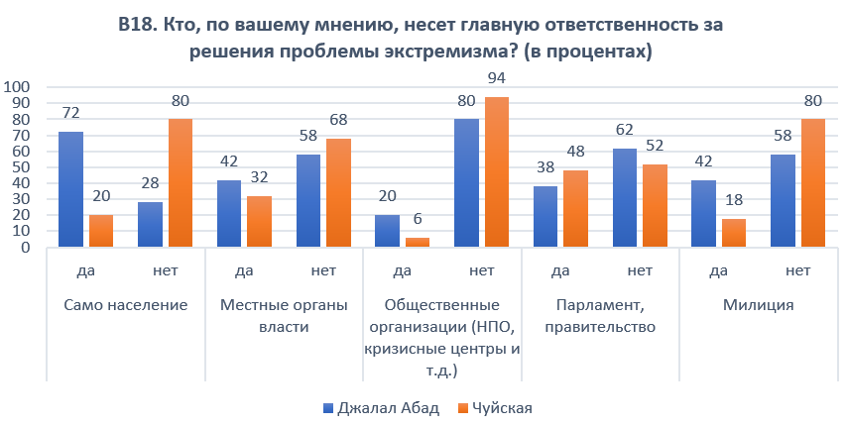
На вопрос В19 «Какова роль женщин в усиление радикализма и экстремизма?»
Ответы на данный вопрос были распределены по трем группами (Таблица №39):
- Никакой роли женщин, где в целом респонденты отрицали существование таких явлений в их сообществах (12 респондентов считают, что у женщин никакой роли в данном вопросе нет, и 2 респондента отрицали какие-либо существование явлений связанных с радикализмом/экстремизмом в их сообществе),
- Большинство респондентов, отмечали, что роль женщин есть, она большая и значительная в усилении радикализма/экстремизма в рамках своей семьи. Так, например, респонденты ссылались на роль женщины как «воспроизводительницы культуры/идеологии» в своих семьях через воспитание детей, «рекрутинг/привлечение» членов своей семьи/сообщества, а также в качестве последовательниц/сподвижниц, которые присоединяются к религиозной борьбе и оказывают поддержку в данной борьбе мужу/отцу/брату.
Здесь мы обращаемся к работе Флои Антиас и Ниры Юваль-Девис (1989) о роли женщины внутри ее группы, которая воспринимается как то, что женщина должна участвовать в процессах и практиках в рамках ее общины\сообщества - этническая / национальная /религиозная группы. Основные составляющие данных ролей женщин, это то, что женщина воспринимается как: 1. «биологическая воспроизводительница» членов своей группы – рождение детей для воспроизводства членов своей группы, 2. «воспроизводительница культуры/идеологии», которая передает культуру/веру свое группы своим детям и сообществу (воспитание), 3. женщина должна в обязательном порядке присоединиться к национальной/религиозной борьбе (присоединиться в борьбе к мужу/отцу/брату), 4. женщина является «символом социальной границы» между членами своей группы и чужаками, 5. «символ различий» для своей группы, здесь фокус делается на символичность идеологического дискурса для построения и воспроизведения отличающих характеристик/категорий членов своей группы (например, различия как ношение хиджаба, и других атрибутов и символов). Другими словами, женщины выступают не только как биологические и социальные репродукторы/воспроизводительницы, но и как символические определители границ своей группы.
- Эгалитарность. Данная группа респондентов подчеркивала, что роль в усилении радикализма/экстремизма однозначна как у женщин, так и у мужчин.
Таблица №39. В19 «Какова роль женщин в усиление радикализма и экстремизма?»
Никой роли женщин | - не значительная роль – «даже своих детей не могут остановить»  - никакой так как они подчиняются мужу
Отрицание существования данного явления как радикализм и экстремизм | - «у нас в селе нет такого. Так что никакой роли женщин к этом нет, наши женщины не вовлечены в такие мероприятия»
Роль есть | - агитационная, через обучение в больших группах – бесконтрольные группы, встречаются на постоянной основе  - женщины как инструмент  - воспитание детей, может потянуть всю семью  - женское лидерство в семье  - пропаганда ношения платка,  - женщины активнее мужчин,  - женская сила  - женщины миротворцы в сравнении чем мужчины  - женщины бессильны, женщин легче завербовать/обмануть и они помогают вербовать других  - безграмотные и неосведомленные  - «женщины на дому обучаются и поэтому могут неправильно наставлять домашних», т.е. информация и учения, которые получает мужчина в мечети разнится от той, чему учатся женщины на дому.  - Повиновение мужу - последует за мужем, за сыном в учениях, закутается, и последует за их течением, тем самым распространяет экстремизм  - Одежда является важным элементом - «особое оружие – женщины, они группируются/связываются через хиджаб»,  - поддерживают мужей и сыновей вступить в экстремистские группы  - женщины отправляются в секс-туры в Турцию, а оттуда в Сирию
Эгалитарность - Роль мужчин и женщин равно значимая | - одинаково вербуют

Вопрос В20. Какова роль женщин в противодействии радикализму и экстремизму?
Результаты были разделены на тех, что считал, что роль женщин значительная и тех, что относился к этому скептически. Респонденты на этот вопрос делали акцент на родительской роли женщин, говоря о правильном воспитании, контроле за детьми. Также подчёркивалась роль женщин в проведении профилактических работ и проведению разъяснительных бесед как с членами своих семей, так и в своих сообществах (Таблица №40). 6% опрошенных ответили, что роли никакой нет, и 21% респондентов затруднились ответить на этой вопрос.
Таблица №40. В20. Какова роль женщин в противодействии радикализму и экстремизму?

Роль значительная/большая | - воспитание детей (контролируют детей) – могут как положительно, так и негативно влиять, в зависимости от мировоззрения.  - прививать ценности против радикализма  - противостоять радикализации в семье, убеждать и давать советы, иногда запрещать в кругу своей семьи участвовать в экстремисткой деятельности  - мониторить и контролировать членов своей семьи и выявлять такие семьи  - может заявить в правоохранительные органы если есть подозрения  – оказывать помощь и участвовать активно в жизни сообщества  - женщины тоже могут противодействовать радикализму/экстремизму не поддержав такую деятельность среди членов своей семьи  - женщины миротворцы, учителя, сотрудники мед структур – могут проводить беседы и наставлять на правильный путь  - роль женщин очень значительна при проведении разъяснительных/профилактических работ  - образованные и интеллектуальные женщины могут проявить стойкость и противостоять данному явлению  - женщины – активистки проводят профилактические работы, часто учувствуют на собраниях – активнее мужчин  - женщины могут не поддержать мужей  - есть женщины провокаторы и подстрекатели  - женщины вербовщицы и экстремисты (участвуют в агитации)
Роли нет или она незначительна | - роли нет (6 респондентов)  - последуют за мужем  - не смогут противоречить мужу  - никто не будет слушать их  - нет гендерного равенства в стране – женщины подавлены мужчинами, поэтому женщина не может особенно влиять  - высокая безработица среди женщин, низкий уровень представленности женщин в различных структурах в государстве и в политике ведет к низкой вовлеченности женщин

Вопрос В21. Есть ли сейчас в КР женщины, которые могут быть религиозными лидерами в противодействии радикализмы и экстремизма?
50% опрошенных верят, что в стране есть женщины, которые могут быть религиозными лидерами в противодействии радикализмы и экстремизма. Остальная половина считает, что таких женщин лидеров нет в стране.

Таблица №41. В21. Есть ли сейчас в КР женщины, которые могут быть религиозными лидерами в противодействии радикализмы и экстремизма? | Джалал Абад | Чуйская
да | 50.0 | 54.0
нет | 50.0 | 46.0

Вопрос В22.если да, то назовите их, уточняющий вопрос к В21
Не все эксперты могли ответить на данный вопрос: 47 не ответили, 15 - ответили, что слышали, но не могу назвать, 10 сказали, что это Жамал Фронтбек кызы (Мутакаллим), 6% назвали Розу Отунбаев (политик, дипломат, Президент КР переходного периода 2010-2011), 2 назвали Риту Карасартову (гражданская активистка, неправительственный сектор).

Также были ответы, что «любая женщина имеющая высшее образование, высшее религиозное образование может быть лидером» и также эксперты называли имена местных женщин лидеров (Розия Мамековна – местный лидер, местное НПО, Казима – местный представитель суда аксакалов в Александровке, НПО – Левара Р, и Сушакло К., а также другие женщины активистки и правозащитницы, женщины депутаты и общественные деятельницы). Также респонденты назвали следующих женщин лидеров: Айгул Абдурасулова – правозащитница, Зиля Апаутдинова, Айжан Акылбекова, Замира Акбышева, Женишбек кызы, Клара Ажибекова, Т. Уметалиева, Нахлаллдия, Роза Айтматова, Динара Аширахунова.

Вопрос В23.если нет, то как их подготовить, уточняющий вопрос к В21
На этот вопрос не ответило 58% опрошенных, 7% ответили, что затрудняются ответить. Самыми распространенными ответами были, подготовка через обучение – 14% (семинары, обучение в государственных медресе, религиозное образование), распространение информации, в том числе через СМИ – 7%, разъяснительные работы по вопросам религии – 6%, специальные программы по подготовке из числа активисток – 5 (государство, НПО), борьба с патриархальными ценностями, которые подавляют и дискриминируют женщин – 2%. Другими ответами были, что женщины лидеры «сами себя готовят», «это работа Муфтията в продвижении правильного направления и улучшения понимания среди населения таких понятий как течения и секты». Также несколько респондентов не верили, что это будет целесообразно работать с женщинами, так как «женщины, слабы, и сильно подвержены пропаганде», «не будет воздействия – так как женщин не пускают в мечети».

КЛЮЧЕВЫЕ ВЫВОДЫ И РЕКОМЕНДАЦИИ

Здесь мы представляем ключевые выводы и рекомендации, которые основаны на анализе результатов базовой оценки «Определение уровня знаний о радикализации и экстремизме среди женщин и молодежи» в рамках проекта «Противодействие радикализации среди женщин в Джалал-Абадской и Чуйской области». Основными задачами и вопросами исследования, отображенными в данном аналитическом отчете были:
  - Какова первоначальная ситуация на старте реализации проекта (базовый уровень) в отношении уровня понимания/знаний о радикализации и насильственном экстремизме среди женщин и молодежи?
  - Существуют ли региональные различия и особенности, которые необходимо учитывать в процессе внедрения инициатив в рамках проекта?
  - Какие существуют различия в восприятии изучаемых феноменов и понимании среди экспертов и населения?

Следует отметить, что базовое исследование позволяет определить и обобщить результаты в начале проекта в отношении трех показателей на уровне воздействия и результата №1 (данные дезагрегированы по областям).
Уровень воздействия | - Количество людей, которые повысили свой уровень понимания рисков насильственного экстремизма
 | - Количество женщин, которые улучшили свое положение (и стали менее восприимчивы к пропаганде радикализации)
Результат №1 | 1.1. Количество женщин и молодежи, которые хорошо осведомлены о радикализации и насильственном экстремизме.

Краткий обзор данных по трем индикаторам был представлен выше в отчете, данные отражены в формате лог-фрейма (Таблицы 25-27). Эти данные позволяют оценить и измерить показатели на уровне воздействия и результата №1 проекта как в начале, так и по завершению проекта (сравнение базовой и конечной ситуации).

Заключительная часть состоит из двух секций: первая секция отражает ключевые выводы, а вторая сосредоточена на рекомендациях о том, что можно сделать на основе полученных результатов.

Ключевые выводы:
Понимание феноменов насильственного экстремизма и радикализма

- Следует отметить, что участники опроса среди населения испытывали трудности с определением насильственного экстремизма и радикализма. Тогда как, участники опроса среди экспертов могли более точнее описать данные явления.
- При определении терминов насильственного экстремизма и радикализма большинство респондентов описывают их как имеющие отрицательные коннотации, воспринимая их как негативные явления:
- Респонденты часто делают аналогию или описывают явления в связке с такими понятиями, как религия, религиозное движение, Ислам, мусульмане, секты, а также опасные действия / акторы (террористы, террористы-смертники, террористические атаки, взрывы, война, убийства, беззаконие, ваххабиты, Хизб ут-Тахрир, даваасты), крайность.
- Другие менее часто используемые ссылки при определении были отнесены к законности, государственности, Конституции и Корану.
- Понятие насильственного экстремизма и радикализма определяются как действия групп, направленных против общества / людей и государства.
- Респонденты при описании данных терминов использовали такие публичные дискурсы, которые определяли субъектов связанных с данными явлениями как жертв, у которых нет возможностей, либо были обмануты, неправильно поняты, потеряны, а также те, кто продает себя за деньги или фанатики.

- Семантический анализ определений экстремизма при опросе населения помог идентифицировать результаты ответов в четыре ключевых кластера:
“Не знаю” - 1/3 респондентов дали такой ответ
Кластер «Опасность» – 589 раз было упомянуто в ответах | Таким образом, «опасные» повествования включали определения с использованием таких негативных коннотаций (значений), как террор / терроризм, убийство, агрессия, зло, война, террористы-смертники и взрывы. Опасность также была отнесена к тем, кто отправился в Сирию и Саудовскую Аравию.
Кластер «Религия» – 259 раз было упомянуто в ответах | «Религиозный» кластер включал в себя спектр определений начинался от описания, как «других религиозных / мусульманских движений», так и до определения экстремизма как «нерелигиозного». Субъекты экстремизма в «религиозном» кластере определялись как фанатики, захватчики извне, те, кто приносит разрушение (сознательно или бессознательно), те, кто сбился с правильного пути, был обманут, тех, кто продан (нанят) или те, кто платит деньги (вербовщики).
Кластер «Гендерные субъекты/объекты»– 16 раз было упомянуто в ответах | В кластере «гендерные субъекты / объекты» экстремизма, реже в определениях упоминались мужчины - только 3 раза. Хотя они определялись как субъекты экстремизма, которые призывают к даваату, оставляют своих жен, те, у кого есть характерные черты лица - борода.  Вместе с тем, женщины были указаны 13 раз - они в первую очередь определяются как объекты, у которых свобода и возможности ограничены, те, кого обманывают, и тех, кого принуждают к тому, чтобы они были покрыты / укутаны кем-то.

- Важно отметить, что респонденты выражали свое негативное отношение к покрытым женщинам (в хиджабе) и мужчинам с бородой, которых они рассматривают как тех, кому нельзя доверять, как тех, кто проводит незаконные действия. Мы предполагаем, что такое негативное восприятие может отражать представление воспроизводимое/распространяемое средствами массовой информации.

- Участники опроса среди населения считают, что радикализация и экстремизм в первую очередь вызваны следующими шестью причинами:
1. Низкий уровень религиозного образования
2. Низкий уровень общего образования (светского)
3. Пропаганда насилия в средствах массовой информации (включая Интернет)
4. Высокий уровень трудовой миграции
5. Бездействие властей
6. Социальная несправедливость в обществе

Здесь мы наблюдаем региональные различия, особенно когда респонденты в Чуйской области уделяют приоритетное внимание низкому уровню образования как религиозному, так и светскому, тогда как в Джалал-Абадской области респонденты подчеркивали «пропаганду и насилие в средствах массовой информации и в Интернете», «низкий уровень религиозного образования», и «высокий уровень трудовой миграции» как основные причины насильственного экстремизма и радикализма. В целом ответы экспертов совпадали с ответами населения, в частности, они также назвали низкий уровень образования (религиозный и светский) и подчеркнули социальную несправедливость и трудовую миграцию.

- В ответах участников опроса было больше трудностей с определением радикализма. Данный результат демонстрирует более низкий уровень понимания этого явления. Большинство респондентов не смогли дать определение радикализму, а те, кто ответил, использовали более ограниченный спектр определений чем в вопросе по определению экстремизма. Здесь мы определили три кластера на основе семантического анализа:
- «субъекты радикализма»,
- «объект незаконных действий, проводимых радикальными субъектами» и
- «отказ от ссылки на Ислам».

Эти ответы коррелируют с теми же тремя позициями, которые были определены для насильственного экстремизма. В целом, мы можем подтвердить, основываясь на выводах, что респонденты в опросе среди населения не имели четкого понимания различий между этими двумя явлениями как «экстремизм» и «радикализм».

- Несмотря на то, что большинство респондентов (опрос населения) считают, что экстремизм не является серьезной проблемой в их регионе, но все еще есть респонденты (как в опросах среди населения, так и в экспертных кругах), которые обеспокоены рисками насильственного экстремизма и радикализма. Особенно респонденты в Джалал-Абадской области более осведомлены о них, например, эксперты, участвовавшие в опросе, выразили свою настороженность относительно рисков и угроз, связанных с экстремизмом в их регионе. В частности, около 35% респондентов (экспертный опрос) считают, что уровень угрозы экстремизма в Кыргызстане «повышенный - синий».

- Результаты исследования показали, что среди экспертов существует более высокий уровень беспокойства, чем среди населения. Более того, эксперты склонны давать негативный прогноз для будущих событий в своих сообществах, заявляя, что в будущем экстремистские настроения могут усилиться.

- Результаты исследования также показали, что среди населения существует высокий уровень противоречий в системе ценностей. С одной стороны, существуют внешние нарративы об опасности насильственного экстремизма, связанного с Исламом / религией, а с другой стороны, существуют внутренние религиозные ценности, которые нормализуют процессы исламизации в стране. Эти противоречия вызывают внутренний конфликт, что более заметно в случае Джалал-Абадской области, когда респонденты более осторожно реагируют на чувствительные вопросы по самоидентификации.

- Респонденты в большинстве случаев не сталкивались напрямую с экстремизмом в последние годы в своих общинах и не сталкивались с экстремистскими материалами. Однако среди экспертов мы видим, что были те, кто лично сталкивался с экстремистской организацией (8 экспертов в Джалал-Абадской области и 2 эксперта в Чуйской области). Более того, 15% экспертов наблюдали проявления насильственного экстремизма в своих общинах.

- В целом, есть положительное отношение к увеличению исламизации среди населения, около 75% оценили увеличение числа мусульман как нормальной процесс. Однако около 1/4 респондентов, которые считают, что такие изменения негативны и опасны: могут привести к конфликтам и росту нетерпимости в обществе, негативно влиять на положение женщин, ограничивая их возможности, свободы, а также права человека.

Доверие и восприятие рисков, связанных с текущими процессами в отношении изучаемых явлений
- В целом можно сказать, что в сообществах существует очень высокая напряженность (разные идеологии, разнообразные интересы, многообразие, разные этнические, религиозные группы).
- Например, более половины респондентов (опрос среди населения) считают, что нужно быть осторожным с людьми.
- Эти данные коррелировали с недавними работами по социальной сплоченности (Токтомушев, 2017). В своем отчете Токтомушев (2017) на примере анализа приграничных конфликтов на юге Кыргызстана (граница с Таджикистаном) отмечает, что факторами угрожающими для усиления социальной сплоченности сообществ и конфликтной напряженности являются: проецируемые страхи друг на друга, нерешенные вопросы по рациональному использованию общих природных ресурсов, использование стратегии изоляции и секьюритизации, результатами которых являются усугубление и расширение разрывов отношений и эскалация конфликтов.
- Мы подчеркиваем, что существует тревожная ситуация, связанная с очень низким уровнем доверия к правительству и должностным лицам, а также снижение социальной сплоченности в Чуйcкой области. Данная тенденция наблюдается в большей степени в сельских районах, чем в городских. Среди респондентов в Васильевком а / а (данное сообщество, разделено по этническому признаку - кайрылманы - этнические кыргызские репатрианты, местные кыргызы и другие этнические группы) в Жаны Жер а / а и Логвиненко a / a результаты опроса выявили очень высокий уровень недоверия в сообществе (82-85%). В Джалал-Абадской области самый низкий уровень доверия в сообществе был выявлен в Курманбек a / a.

- Результаты показывают, что в большей степени высокий уровень доверия к государству и его действиям выявлен в Джалал-Абадской области, чем в Чуйской. Важно также обратить внимание на противоречия с ответами на вопрос B21 в Джалал-Абадской области, где респонденты избегали давать отрицательные ответы и чаще указывали, что затрудняются ответить на чувствительные вопросы.

- Интересно, что существуют региональные различия, как среди экспертов, так и среди населения относительно распределения ответственности между учреждениями по решению проблем экстремизма:
- Респонденты из Чуйской области (опрос среди населения) указали, что Парламент и правительство в большей степени отвечают за решение проблем экстремизма, чем ОМСУ и милиция.
- В то время как респонденты из Джалал-Абадской области (опрос среди населения) считают, что основными действующими лицами являются Парламент и правительство, милиция и ОМСУ, и населением. То есть в большей степени ответственность распределена.
- Ответы среди экспертов были более разбросаны: в Джалал-Абадской области эксперты полагали, что наибольшая доля ответственности лежит на населении, затем на ОМСУ, затем шли Парламент и правительство, и в конце ОГО; в Чуйской области мы наблюдаем другую картину, где основными действующими лицами в борьбе с экстремизмом, по их мнению, являются Парламент и правительство, затем ОМСУ, а также население и милиция.
- ОГО не воспринимались как ответственные субъекты, среди населения и экспертов в Чуйской области, однако, были отмечены экспертами в Джалал-Абадской области (20%).

- Результаты опросов показали, что существует разница в оценках экспертов и населения в отношении восприятия опасности и экстремизма. Среди экспертов есть негативные предубеждения и предрассудки, которые могут вводить в заблуждение. Например, эксперты оценили юг страны более уязвимым для роста и распространения экстремизма в Кыргызстане. И в отличие от общего восприятия большинства респондентов, где они заявляют, что считают экстремизм не является серьезной проблемой, эксперты, напротив, более насторожены.
- Результаты опроса показали, что эксперты выстраивают опасность в линии регионального стигмы (предубеждения / предвзятость экспертов по отношению к южным регионам) и предлагают анти-радикализационные меры, которые должны быть репрессивными и нетерпимыми, рассматривая государство и законы как механизмы, регулирующие и контролирующие экстремистов и радикалов, используя жесткий подход. Важно отметить, что такое отношение и позиция на самом деле являются контрпродуктивными мерами, которые противоречат природе / идеям по управлению конфликтами (т.е. идут в разрез таким принципам, как урегулирование конфликта путем проведения переговоров, примирения и проведение профилактических работ, решения конфликтов мирным путем).
- Данные предубеждения могут быть связаны с общим восприятием региона как более религиозного, чем север, это способствует распространению ложного предположения, что быть более религиозным представляется/приравнивается быть экстремистом. Следует отметить, что в ответах по стигматизации не было ссылок на какие-либо определенные религиозные / этнические группы или этнические столкновения 2010 года на юге Кыргызстана.
- Вместе с тем, следует отметить, что не было ссылки на какую-либо определенную и конкретную этническую группу. Можно предположить, что стигматизация юга может быть связана с историческими различиями между югом и севером, а также с предрассудками сотрудников правоохранительных органов и центрального правительства, которые считают, что на юге страны население более религиозно и более подвержено экстремизму, чем север страны.

Самоидентификация
- Полученные данные показали, что существуют региональные различия в религиозной самоидентификации населения (опрос среди населения). Респонденты из Джалал-Абадской области, указали свою самоидентификацию в континууме по шкале «Не религиозный» -1 до «Очень религиозный» - 10, как «умеренно религиозные». Тогда как в Чуйской области мы наблюдаем другую картину, большая часть респондентов определили себя по большей части как «очень религиозные», указав ответы по шкале от 5 и выше.
- Мы можем выдвинуть гипотезу о том, что респонденты из Джалал-Абадской области дали такие ответы в связи с существующей стигматизацией юга страны, а также усилением государственного контроля над некоторыми группами этнических меньшинств. Таким образом, это может быть одной из стратегий избегания, чтобы идентифицировать себя как умеренных мусульман, боясь быть наказанными / контролируемыми.
- В то же время проблема чувствительности, связанная с религиозной самоидентификацией, противоречит общей тенденции нормализации религиозности (исламизации). Здесь важно отметить, что, с одной стороны, в ответах населения в Джалал-Абадской области мы наблюдаем самоконтроль и избегание идентификации себя как «очень религиозные», но, с другой стороны, когда респонденты демонстрируют своими ответами более высокую готовность и мотивацию поддерживать экстремистские организации, если их сообщество / группа будет подавляться/притесняться ​​(например, 34% респондентов в Джалал-Абадской области положительно ответили на данный вопрос, и они указали, что понимают тех, кто продолжает поддерживать организацию или группу, которая борется за политические и юридические права своей группы, даже если организация нарушает закон; 23,2% затруднились ответить на этот вопрос; 32,8% остались в «серой зоне» отметив, что затруднялись ответить на вопросы о заявлениях касательно оказания поддержки в случаях насильственных протестов или касательно вопроса о готовности атаковать милицию).
- Еще одна гипотеза предлагается для обоснования полученных результатов и для поддержки предыдущего предположения. Здесь мы хотим обратить внимание на результат полученных при опросе респондентов из Чуйской области. В поли-этнических сообществах, например, в Маевском а / а, Александровке а / а, респонденты указали, что они «очень религиозные». Хотя как и на юге данные сообщества представлены разными, преимущественно мусульманскими этническими группами, которые «имеют право быть очень религиозными», поскольку их религиозная принадлежность совпадает с их этнической принадлежностью (например, кыргызы и дунганы в Александровке а / а и другие). Таким образом, эти группы не чувствуют, что они будут под подозрением в причастности к экстремизму, напротив, их религиозность не стигматизируется, а «законна».

- Интересно, что география играет решающую роль в нарративах об опасности. Следовательно, респонденты относились к насильственному экстремизму / радикализму как явлению, которое связанно с разнообразными религиозными течениями/идеологий (исламскими движениями), другой / новой религией, принесенной/приходящей из других стран / за рубежом. При определении данных терминов респонденты в опросе среди населения делали отсылку на абстрактные силы или определенное место и государства, которые были связаны как внешние (не-мы), при установлении связей с понятиями экстремизма / радикализма:
o Война в Сирии
o Война религий в арабских странах
o Ссылка на США и арабские страны, которые зарабатывают на военной промышленности
o Вера в то, что концепция была введена европейцами, связывающими экстремизм с Исламом
o Некоторые даже сомневались в существовании экстремизма в Кыргызстане
o Ссылка на Саудовскую Аравию, Узбекистан, ИГИЛ, ваххабитов

- Еще одно региональное различие связано с идентификацией с религиозными лидерами и моральными ориентирами. Особенно это можно было наблюдать в Джалал-Абадской области. Например, когда респонденты (опрос среди населения) ответили, что с большей вероятностью отнеслись бы к авторитету муллы или следовали нормам шариата, а не обращались бы к судебным и правоохранительным органам. Или, когда респонденты в Джалал-Абадской области назвали двух религиозных мужчин лидеров «совестью нации» или моральными ориентирами. В то время как в Чуйской области наиболее популярным ответом респондентов на тот же вопрос относительно «совести нации» и морального авторитета был назван известный кыргызский писатель Чингиз Айтматов.
Диспозиции:
- Методология, позволяющая классифицировать спектр насильственного экстремизма, предлагает 11 диспозиций. Полученные данные показали, что респонденты в опросе среди населения имели более высокие значения в трех диспозициях: «Конвенциональное принуждение» и «Протестная Активность». Когда мы проводили семантический анализ и использовали тот же спектр для классификации насильственного экстремизма, мы определили, что ответы в обоих опросах среди населения и экспертов выявили следующие три диспозиции: нетерпимость, социальный пессимизм и конвенциональное принуждение.
- Диспозиция нетерпимости связана с попыткой респондентов определить экстремизм как нечто чуждое их религиозным практикам и пониманию (идеологии), а также их культуре. В большинстве случаев чуждая идеология определялась как «другое течение», «против Ислама», «плохой / неправильный путь».
- Ключевые характеристики, связанные с социальным пессимизмом, были определены как многочисленные опасности / угрозы (войны, убийства, смертники, взрывы, хаос и др.), в частности эксперты обрисовывали пессимистическую картину будущего.
- Диспозиция конвенционального принуждения характеризовалась в ответах респондентов как определение субъектов экстремизма в виде врагов, которые несут опасность, эти опасные субъекты определялись как ваххабиты, даваатисты, рекрутеры и члены ИГИЛ, а также как покрытые / укутанные женщины и мужчины с бородой.

- Результаты исследования также показали, что в некоторых сообществах наблюдается более высокий уровень принятия насилия:
- При ответе на гипотетический вопрос респонденты в шести сообществ (1 в Чуйской области и 5 в Джалал-Абадской области) указали, что они «могут понять кого-то, кто продолжает поддерживать организацию, группу, которая борется за политические и юридические права своей группы, даже если организация иногда нарушает закон»: Васильевка a / a (контрольное сообщество) - 68,3%, Ырыс a / a (контрольное сообщество) - 53%, Атабеков a / a - 40%, Курманбек a / a - 35%, Кенеш a / a - 30%, Таш Булак a / a - 28%.
- В частности, этот уровень принятия радикализации наблюдался в Васильевком а / а. Например, 53,3% респондентов в Васильевком а / а заявили, что они могут понять того, кто участвует в протестных актах против давления на членов своей группы, даже если протесты могут быть жестокими.
- В Чуйской области было выявлено, также значительное число респондентов, которые были гипотетически готовы жертвовать своей жизнью ради своей веры.

- Более высокие риски насильственного экстремизма / радикализации были в контрольных сообществах: Ырыс a / a и Васильевка a / a.

Женские свободы и права
- Консервативные настроения, которые ставят под угрозу права и свободы женщин, были определены и классифицированы в следующих подгруппах:
- Ограничение репродуктивных прав женщин (контрацепция и аборты определяются как антиисламские практики). Эти заявления в большинстве случаев поддерживались респондентами из Джалал-Абадской области.
- Относительно значимое число респондентов из Чуйской области поддержало такое определение роли мусульманской женщины как не субъекта, т.е. выразили согласие, что она «должна следовать за мужем повсюду, даже в зоны вооруженного конфликта».
- Роль женщин была определена в рамках их этнических-религиозных группа, где они выполняют традиционные функции матери / жены, которые воспроизводят детей и занимаются их воспитанием согласно культурным / идеологическим рамкам своей группы, тем самым воспроизводя культуру / веру своей группы через своих детей и сообщество. Она должна быть готова присоединиться к национальной / религиозной борьбе и следовать за своим мужем / отцом / братом в зоны вооруженных конфликтов; женщина является символом «социальной границы» и «символом различий» для ее группы и аутсайдеров (например, символические религиозные атрибуты, такие как хиджаб).
- Интересно, что респонденты (опрос среди населения) не могли назвать женщин лидеров. И когда называли женщин «совестью нации» или моральным авторитетом, они в большинстве случаев называли знаменитостей (певиц, актрис). Небольшое количество респондентов называли политических женщин-лидеров, таких как Роза Отунбаева (экс-президент).
- В интервью экспертов большинство не могло ответить на вопрос кто является религиозной женщиной лидером (47% не могли ответить, 15% ответили, что слышали, но не могли назвать). Только 10% назвали Жамал Фрондбек кызы (главу Мутакалима) как религиозной женщины лидера. Остальные назвали женщин-лидеров в политике, в гражданском обществе и местных женщин-лидеров.
Методология
- В этом исследовании мы использовали новую методологию, и мы обнаружили, что эти инструменты / вопросники, можно охарактеризовать как инструменты, которые могут помочь выявлять предрасположенность респондентов и определить отношение / восприятие респондентов по ряду вопросов, связанных с радикализацией и насильственным экстремизмом. Мы считаем, что респонденты открыто высказывали свои взгляды и раскрывали свои убеждения / позиции.
Рекомендации:
Исходя из вышеизложенного мы предлагаем следующие рекомендации, которые, по нашему мнению, должны быть полезными для Мутакалим в период реализации проекта с целью повышения эффективности деятельности (например, при проведении тренингов и работы с ресурсными центрами в Чуйском и Джалал-Абадской области). С учетом полученных знаний и информации изученных в данном базовом исследовании Мутакалим сможет повышать уровень осведомленности и восполнять пробелы в понимании вопросов связанных с радикализацией и насильственным экстремизмом среди женщин в Джалал-Абадской и Чуйской областях:
Понимание феноменов насильственного экстремизма и радикализма
- Рекомендуется проводить тренинги в рамках программы создания потенциала и проводить информационные кампании в ресурсных центрах при Мутакалим, направленные на разрушение стереотипов, предвзятости и ложных предположений относительно:
- Региональной стигматизации юга страны. Важно работать с правоохранительными органами, центральными и местными правительственными чиновниками, учителями и другими заинтересованными сторонами, чтобы разрушать ложные предположения и стереотипы о том, что юг страны более религиозен и более подвержен насильственному экстремизму / радикализму, чем север.
- Стигматизации определенных этнических групп. Важно разрушать стереотипы, бороться с негативными предвзятыми убеждениями, восприятием, связывающим некоторые этнические группы (например, узбеков) с радикализацией / исламизацией / насильственным экстремизмом.
- Связи Ислама / религии и насильственного экстремизма. Важно разрушать стереотипы, негативную предвзятость, восприятие между религией / Исламом и экстремизмом, которые, скорее всего, строятся / передаются средствами массовой информации; необходимо предотвращать доминирующие нарративы опасности и угрозы религии (Ислама); необходимо деконструировать образ Ислама как опасной религии и способствовать формированию образа Ислама как мирной религии и индивидуального выбора.
- Отрицательного образа покрытых / укутанных женщин и мужчин с бородой. Рекомендуется разрушать стереотипы, связанные с негативным восприятием определенных образов, таких как женщина в хиджабе и мужчина с бородой, которые связаны и строятся как символы насильственного экстремизма / радикализации. Также важно работать над ассоциацией в отношении концепции «гендер», которая в основном связана с женщинами, поэтому важно объяснить в ходе обучения, что гендер касается как женщин, так и мужчин. В тренинге важно сломать и этот стереотип. В этом контексте очень важна работа женщин по наделению их полномочиями (эмпавермент) в рамках работы, осуществляемой ресурсными центрами Мутакалима.

- Рекомендуется Мутакалим и другим ОГО рассмотреть возможность проведения мероприятий в контрольных сообществах (Ырыс а / а, Васильевка а \ а) включая их в некоторые из предлагаемых мероприятий в будущем (тренинги, информационные кампании). Эта рекомендация делается на основе полученных результатов, поэтому предлагается работать в контрольных сообществах по борьбе с ложными представлениями, стереотипами, которые могут привести к дискриминации / стигматизации некоторых религиозных / этнических групп.

- Следует отметить важность проведения мероприятий Мутакалим (образовательные меры, информационно-просветительские кампании в рамках программы создания потенциала и мероприятий ресурсных центров), в дополнение к производству и распространению массовых буклетов / видеопродукции, которые необходимо направлять на продвижение терпимости, культурного / религиозного многообразия и разнообразия. Следуя этим предложениям, мы твердо убеждены в том, что такие целевые мероприятия позволят устранить внутренний конфликт самоидентификации и уменьшить социальную напряженность в отдельных сообществах/общинах.

- Необходимо предпринимать меры по борьбе с насильственным экстремизмом в сообществах, где ответы респондентов предполагают, что насилие более приемлемо, чем в других местах, и где религиозная идентичность очень сильна.

Доверие и восприятие рисков, связанных с текущими процессами в отношении изучаемых явлений
- Особое значение имеет привлечение национальных и местных органов власти во все мероприятия, проводимые организацией и другими ОГО для укрепления доверия среди населения. Рекомендуется использовать целостный/холистических подход при реализации всех вмешательств/интервенций в рамках проекта Мутакаллим, а также мероприятий других ОГО по предотвращению насильственного экстремизма / радикализации с участием заинтересованных сторон на разных уровнях (центральные и местные органы власти, правоохранительные органы, население, сектор образования и ОГО).
- Мутакалим и другим ОГО рекомендуется работать в Чуйской области по разработке и внедрению специальных мер, направленных на снижение социальной напряженности, особенно в сельской местности. Работа по расширению прав и возможностей женщин и молодежи для достижения социальной сплоченности в их общинах должна включать следующие мероприятия:

- Работа над мерами, направленными на повышение уровня доверия к правительству и уровню безопасности (снижение уровня восприятия риска) между этническими, религиозными и другими группами (например, кайрылманы - репатрианты в Васильевке a / a и другие).
- Работать с сообществами в целях деконструирования предрассудков и стереотипов в отношении региональных / религиозных стигм, а также работать совместно с ОМСУ по разработке и продвижению ненасильственных, анти-радикализационных методов и мер.
- Разработать и реализовать план мер по увеличению участия / ответственности населения и местных органов власти в решении вопросов радикализации, ненасильственного разрешения конфликтов внутри общин.
- Необходимо разработать меры, способствующие повышению уровня доверия государственным органам власти, включая правоохранительные структуры, позиционируя их как обеспечивающих защиту их прав и предоставление качественных и своевременных государственных услуг.

Самоидентификация
- Необходимо поддержать инициативы ОГО и правозащитных организаций по мониторингу деятельности правоохранительных органов (милиции, служб национальной безопасности) по предотвращению радикализации и насильственного экстремизма. Такой мониторинг позволит правоохранительным службам быть подотчетными за легитимность арестов / допросов / задержаний, которые за частую связанны с этническими/религиозными предрассудками и стигматизацией. Рекомендуется использовать международные успешные практики Северной Ирландии и Испании по внедрению реформы программы анти-радикализации в полиции.
- Важно продвигать светских лидеров в национальном масштабе, работая совместно с государственными каналами и через социальные сети, с соблюдением и учетом гендерного, этнического, регионального баланса. Таким образом, можно будет сократить разрыв между югом и севером.
Диспозиции
- Важно разработать информационные и образовательные мероприятия, которые способствуют культуре ненасилия, миростроительству и позиционируют Ислам как разнообразную и мирную религию.
Женские свободы и права
- В рамках мероприятий, реализуемых в ресурсных центрах Мутакалима, рекомендуется продвигать инициативы и проекты, которые поддерживают лидерство женщин среди религиозных общин.
- Мутакалиму необходимо продвигать через средства массовой информации и социальные медиа образ женщин в качестве лидеров и активных участников в социальной, экономической и политической сферах.
- Рекомендация для Министерства Образования и Науки - ввести курсы / предметы по репродуктивным правам женщин и мужчин в систему образования.

Приложение №1. – Отобранные участки для проведения исследования

 | Выборка Джалал-Абадская область | 18-28 | 29-58 | 59+ | Итого
1 | г. Джалал-Абад, 10 участков  1. Борбору – Темир жол вокзалы (20 анкет)  2. №5 орто мектептин имараты (20 анкет)  3. №14 орто мектептин имараты (20 анкет)  4. Мамкаттоо ишканасынын имараты (20 анкет)  5. №9 орто мектептин имараты (20 анкет)  6. №11 орто мектептин имараты (20 анкет)  7. №19 орто мектептин имараты (20 анкет)  8. №17 орто мектептин имараты (20 анкет)  9. ЖАМУнун имараты (20 анкет)  10. №8 орто мектептин имараты (20 анкет) | 66 | 110 | 24 | 200
2 | Таш-Булак а/а, Сузакский р-н, Джалал-Абадская обл.  Села: Доскана, Таш - Булак, Гулистан  по 20 анкет в одном селе | 20 | 33 | 7 | 60
3 | Атабеков а/а, Сузакский р-н, Джалал-Абадская обл.  Села: Бек – Абад, Жийде, Чек  по 20 анкет в одном селе | 20 | 33 | 7 | 60
4 | Курманбек а/а, Сузакский р-н, Джалал-Абадская обл.  Села: Жоон - Кунгой менен Таран - Базар, Саты  по 20 анкет в одном селе | 20 | 33 | 7 | 60
5 | Кенешский а/а, Базар-Коргоский р-н, Джалал-Абадская обл.  Села: Бабаш -Ата, 1 - Май айылдары, Кызыл – Октябрь  по 20 анкет в одном селе | 20 | 33 | 7 | 60
6 | Контрольная группа 1  Сузакский р-н, Джалал-Абадская обл., Ырыс а\а  Села: Ырыс, Тотия, Кумуш-Азиз  по 20 анкет в одном селе | 20 | 33 | 7 | 60
Итого 500 анкет
 | Выборка - Чуйская область | 18-28 | 29-58 | 59+ | Итого
1 | Г. Бишкек – по 20 анкет на одном участке  1. 1-Maйский р-н- “Санжар" керектөөчү кызмат салонунун имараты, Волков көч. ,101а  2. Свердловкий р-н - № 1, жалпы орто билим берүү мектеби, Аламедин-1к/р  3. Свердловский р-н - № 23 И.В. Гёте атындагы окуу тарбия  4. Ленинский р-н - Кайназаров көчөсү 30, Аламедин районунун ветеринардык управлениясы  5. Ленинский р-н - № 43 бала бакчасы,Таш-Арык көчөсү, 23, «Ала-Тоо» конушу  6. Октябрьский р-н- №37 мектеп-гимназиясы, Матросов 52 көчөсү  7. Октябрьский р-н - № 173 бала бакчасы, 12 к/р.  8. Ленинский р-н - № 2 орто мектеби, Пушкин 125 көчөсү  9. Октябрьский р-н- № 63 мектеп-гимназия, 11к/р.  10. Свердловский р-н - ДОО №152 Великолукский көчөсү 29б | 53 | 116 | 31 | 200
2 | Контрольная группа 2 Чуйская обл.  Васильевское а\а, Аламудунский район  - здание сельского Кенеша в селе Виноградное  - средняя школа № 1 села Васильевка  по 30 анкет в одном селе | 16 | 33 | 11 | 60
3 | Маевка а/а, Аламудунский р-н, Чуйская обл.  Село Маевка  - ул. Школьная № 114, Дом Культуры (20 анкет)  - ул. Набережная № 1, здание АО "ФПМК” (20 анкет)  - контора сельского Кенеша Маевка (20 анкет) | 16 | 33 | 11 | 60
4 | Александровка а/а, Московский р-н, Чуйская обл.  - Село Александровка, средняя школа им. Я.Шивазы  - Село Беш-Орук, средняя школа  - Село Крупская, средняя школа  по 20 анкет в одном селе | 16 | 33 | 11 | 60
5 | Логвиненко а/а, Ыссык-Атинский р-н, Чуйская обл.  - село Новопокровка, клуб, улица Ленина  - село Логвиненко, здание сельского Кенеша, улица Ленина 80  - в село Чон-Далы, клуб, улица Марса  по 20 анкет в одном селе | 16 | 33 | 11 | 60
6 | Жаны-Жерский а/а, Сокулукский р-н, Чуйская обл.  - село Жаны-Жер профессиональный лицей № 43  - село Новопавловка, улица Строительная  - село Западное начальная школа  по 20 анкет в одном селе | 16 | 33 | 11 | 60
Итого 500 анкет

Приложение №2. - Возрастные квоты

 | 1 вариант |  |  |  | 2 вариант |  |  |  | 3 вариант
Выборка | 18-28 | 29-58 | 59+ | Total | 18-28 | 29-58 | 59+ | Total | 18-28 | 29-58 | 59+ | Total
г. Джалал-Абад | 25 | 42 | 10 | 77 | 33 | 55 | 12 | 100 | 66 | 110 | 24 | 200
Таш-Булак а/а, Сузакский р-н, Джалал-Абадская обл. | 26 | 41 | 9 | 76 |  |  |  | 0 | 20 | 33 | 7 | 60
Атабеков а/а, Сузакский р-н, Джалал-Абадская обл. | 26 | 42 | 9 | 77 | 34 | 54 | 12 | 100 | 20 | 33 | 7 | 60
Курманбек а/а, Сузакский р-н, Джалал-Абадская обл. | 26 | 42 | 9 | 77 | 34 | 54 | 12 | 100 | 20 | 33 | 7 | 60
Кенешский а/а, Базар-Корнский р-н, Джалал-Абадская обл. | 26 | 42 | 9 | 77 | 34 | 54 | 12 | 100 | 20 | 33 | 7 | 60
Маевка а/а, Аламудунский р-н, Чуйская обл. | 20 | 43 | 14 | 77 | 27 | 55 | 18 | 100 | 16 | 33 | 11 | 60
Александровка а/а, Московский р-н, Чуйская обл. | 20 | 43 | 14 | 77 | 27 | 55 | 18 | 100 | 16 | 33 | 11 | 60
Логвиненко а/а, Ыссык-Атинский р-н, Чуйская обл. | 20 | 43 | 14 | 77 | 16 | 33 | 11 | 100 | 16 | 33 | 11 | 60
Жаны-Жерский а/а, Сокулукский р-н, Чуйская обл. | 20 | 43 | 14 | 77 |  |  |  | 0 | 16 | 33 | 11 | 60
Контрольная группа 1 Джалал-Абадская обл. | 26 | 42 | 9 | 77 | 34 | 54 | 12 | 100 | 20 | 33 | 7 | 60
Контрольная группа 2 Чуйская обл. | 20 | 43 | 14 | 77 | 27 | 55 | 18 | 100 | 16 | 33 | 11 | 60
г. Бишкек | 20 | 45 | 12 | 77 | 26 | 59 | 15 | 100 | 53 | 116 | 31 | 200
 |  |  |  | 923 |  |  |  | 1000 |  |  |  | 1000

Приложение №3. - Скриншоты – выборка участков при помощи Random.org
Скриншот №1 – отбое 10 участков по городу Бишкек, из списка избирательных участков (УИК)
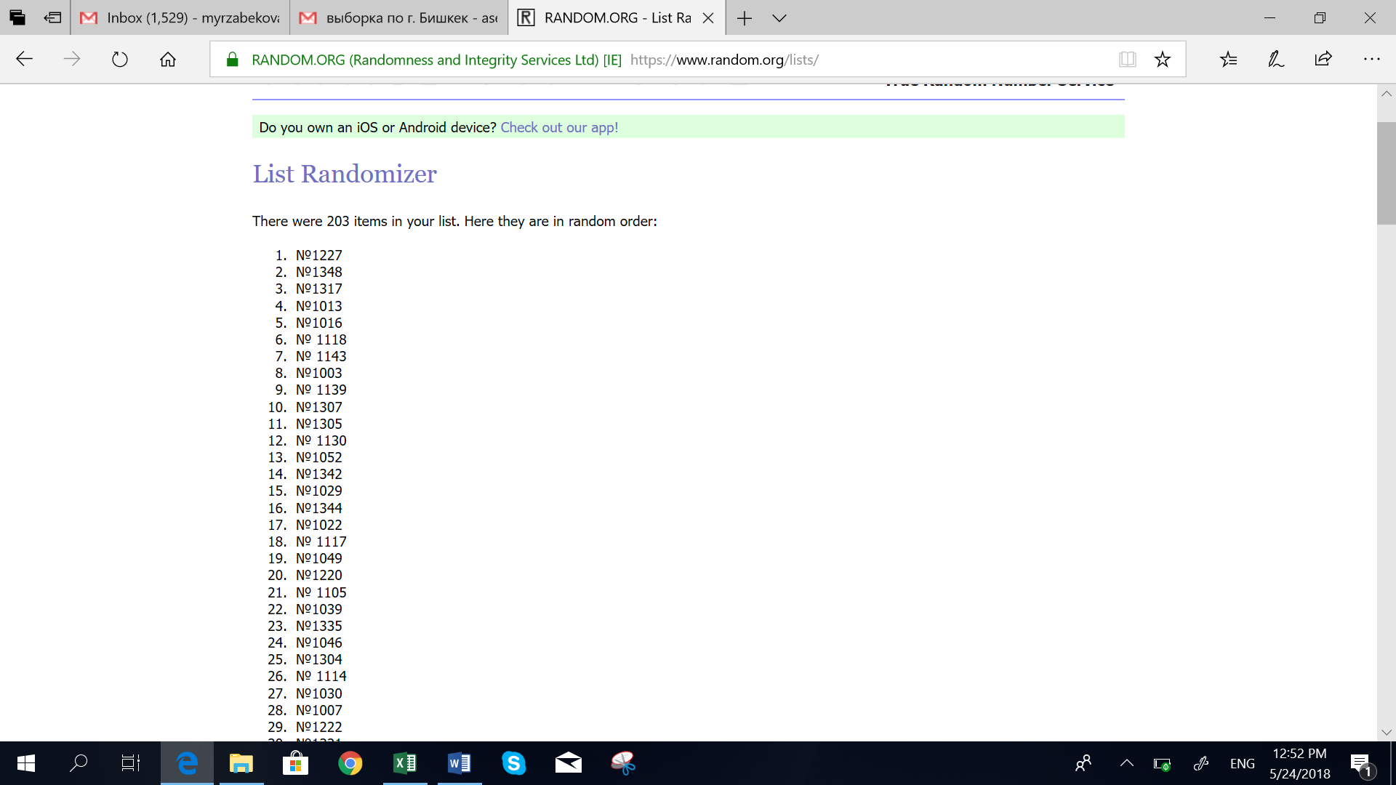

Скриншот №2 - Выбран новый участок УИК 2105 в г. Джалал-Абад, школа №9. Замена участка школы №12, который находится в горной местности. Данная замена была необходима в связи с оползнем и эвакуацией жителей данного населенного пункта в ближайшее село.
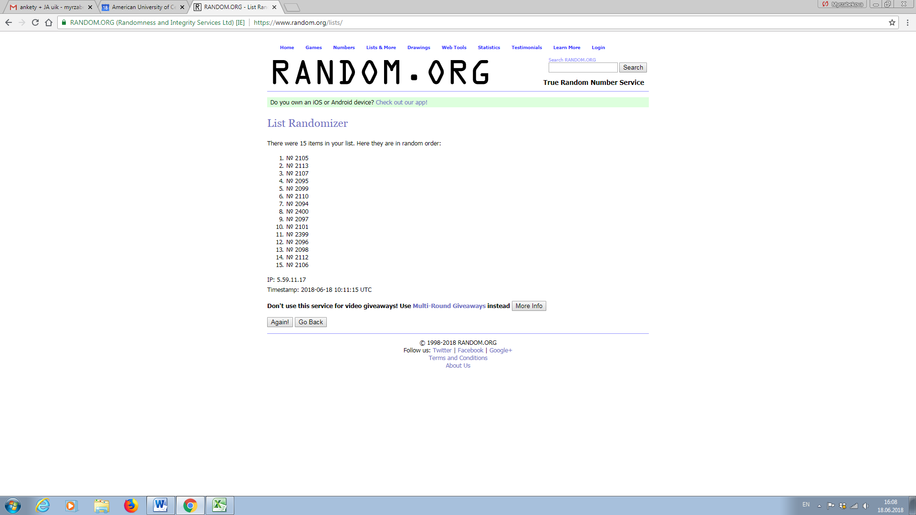

Приложение №4. Инструкция по проведению опроса для интервьюеров Джалал-Абадской области
Прежде чем приступить к опросу, Вам необходимо изучить все положения данной инструкции, а также текст самого вопросника.
Соблюдение требований инструкции - непременное условие Вашего участия в проводимом исследовании.
ИНСТРУКЦИЯ ДЛЯ ИНТЕРВЬЮЕРА
Уважаемый интервьюер! Вы являетесь участником социологического исследования, цель которого изучить отношение населения к современным проблемам общества, в рамках проекта «Расширение прав и возможностей женщин для достижения социальной сплоченности». Всего будет опрошено 500 участниц от 18 лет и старше (18-28 - молодёжь, 29-58 - трудоспособное, и 59+), в городе Джалал-Абад и в селах Джалал-Абадской области. В период опроса именно интервьюер является основным исполнителем работ и обеспечивает качество конечных результатов исследования. От Вашей добросовестности и ответственности зависят полнота и точность учета мнений различных групп населения (см. ниже таблицу с разбивкой по возрасту)
 |  | Выборка |  | 18-28 |  | 29-58 |  | 59+ | Итого
1 |  | г. Джалал-Абад, 10 участков  1. Борбору – Темир жол вокзалы (20 анкет)  2. №5 орто мектептин имараты (20 анкет)  3. №14 орто мектептин имараты (20 анкет)  4. Мамкаттоо ишканасынын имараты (20 анкет)  5. №9 орто мектептин имараты (20 анкет)  6. №11 орто мектептин имараты (20 анкет)  7. №19 орто мектептин имараты (20 анкет)  8. №17 орто мектептин имараты (20 анкет)  9. ЖАМУнун имараты (20 анкет)  10. №8 орто мектептин имараты (20 анкет) |  | 66 |  | 110 |  | 24 | 200
2 |  | Таш-Булак а/а, Сузакский р-н, Джалал-Абадская обл.  Села: Доскана, Таш - Булак, Гулистан  по 20 анкет в одном селе |  | 20 |  | 33 |  | 7 | 60
3 |  | Атабеков а/а, Сузакский р-н, Джалал-Абадская обл.  Села: Бек – Абад, Жийде, Чек  по 20 анкет в одном селе |  | 20 |  | 33 |  | 7 | 60
4 |  | Курманбек а/а, Сузакский р-н, Джалал-Абадская обл.  Села: Жоон - Кунгой менен Таран - Базар, Саты  по 20 анкет в одном селе |  | 20 |  | 33 |  | 7 | 60
5 |  | Кенешский а/а, Базар-Коргоский р-н, Джалал-Абадская обл.  Села: Бабаш -Ата, 1 - Май айылдары, Кызыл – Октябрь  по 20 анкет в одном селе |  | 20 |  | 33 |  | 7 | 60
6 |  | Контрольная группа 1  Сузакский р-н, Джалал-Абадская обл., Ырыс а\а  Села: Ырыс, Тотия, Кумуш-Азиз  по 20 анкет в одном селе |  | 20 |  | 33 |  | 7 | 60
 |  |  |  |  |  |  | Всего 500 анкет с женщинами

Также необходимо будет собрать 50 экспертных интервью с представителями ОМСУ, правоохранительных органов, школ, медицинских учреждений, а также местными неформальными лидерами, представителями гражданского общества, имамами и представители государственной комиссии по делам религий, по 7-8 интервью в каждом из 5 полевых зон, в сельской местности, остальные 10-15 экспертные интервью нужно провести в г. Джалал-Абад.
Раздел 1. Общие замечания
1. Исследование осуществляется методом формализованного интервью, при котором интервьюер, строго придерживаясь текста вопросника и требований данной инструкции, устно задает вопросы опрашиваемому и собственноручно фиксирует его ответы - либо обводя кружками номера соответствующих позиций, либо записывая ответы словами на специально отведенных для этого местах (линейках). Все записи в анкете делаются только ручкой и должны быть четкими и разборчивыми. При этом следует использовать пасту темного цвета и аккуратно обводить цифры выбранного ответа. В случае ошибки исправление делается следующим образом: перечеркивается ошибочный кружок, обводится кружком цифра правильного варианта ответа.
2. При работе по описанному методу главная задача интервьюера заключается в том, чтобы зафиксировать подлинную, неискаженную, никак и ничем не спровоцированную и не подсказанную позицию респондента. Это означает, что в ходе опроса интервьюер должен устранить или свести к минимуму влияние отрицательных факторов. Исходя из этих требований, интервьюер должен придерживаться следующих правил:
- Необходимо исключить на время опроса контакты респондента с посторонними лицами (членами семьи, знакомыми и др.), обсуждение с ними содержания вопросов и ответов. В анкете должно быть зафиксировано только личное мнение респондента.
- Вопросы нужно задавать отчетливо, точно так, как они записаны в анкете. Нельзя объяснять вопросы своими словами.
- Если респондент не понимает вопрос, то интервьюер обязан зачитать вопрос еще раз БЕЗ УТОЧНЕНИЙ и собственных комментариев.
- Помощь респонденту, «наведение» на ответ со стороны интервьюера – НЕДОПУСТИМЫ! Интервьюер не должен подсказывать вариант ответа респондента.
- Четко следовать всем указаниям в анкете, которые напечатаны курсивом.
- ВАЖНО! В анкете имеются инструкции-ФИЛЬТРЫ, которые указывают на то, что вопрос или блок вопросов, к которым они относятся, задается тем и только тем респондентам, ответы которых удовлетворяют критериям ФИЛЬТРА. В анкете инструкции по критериям фильтров указаны напротив категорий вопроса.
- Записывать ответы нужно теми словами, которые употребляет респондент. Если респондент не вполне ясно изложил свое мнение, следует попросить его уточнить высказывание.
- Писать нужно разборчиво, ручкой. Все записи в анкетах должны быть сделаны рукой одного человека (интервьюера).
- Если респондент скажет, что плохо разбирается и посоветует обратиться к кому-нибудь другому, скажите, что Вас интересует именно его мнение, независимо от того, насколько он разбирается в этих вопросах.
- Если респондент начнет говорить о чем- то постороннем, прервите и постарайтесь направить его на нужную тему. Скажите: «Извините, я не очень понял(а).....» и отчетливо повторите вопрос.
- Нельзя говорить о своих взглядах.
- Нельзя давать оценку тому, что говорит респондент, показывать свое отношение к сказанному (кроме внимания, уважения и доброжелательности к самому респонденту).
- Если при ответе Вам скажут: «Здесь то же самое, как и в предыдущем вопросе», все равно должны попросить ответить снова, пусть даже повторить уже сказанное.
- Рекомендуем обратить особое внимание на переходы от одного вопроса к другому. Они в анкете обозначены таким образом >> «Переход к вопросу 34» и делаются в том случае, если задавать данному респонденту следующий вопрос анкеты нелогично.
- Анкета включает разные типы вопросов. Следует внимательно читать примечания (количество возможных ответов) к каждому вопросу, которые содержат необходимые пояснения.
- При ответе, подпадающем под вариант “Другое” ответ необходимо записать в строке для свободных ответов респондентов.
- Интервьюер зачитывает вопросы и отмечает ответы респондента в анкете САМОСТОЯТЕЛЬНО! Передавать анкету респонденту ЗАПРЕЩЕНО!
- Порядок зачитывания вопросов НЕ МЕНЯЕТСЯ!
- Опрос проводится ТОЛЬКО в квартирах, домах предусмотренных движением по маршруту! Опрос на улицах, в магазинах и т.п. ЗАПРЕЩЕН!
- Опрашивать родственников, знакомых, друзей и т.п. НЕЛЬЗЯ!
- В каждой квартире, доме можно опрашивать ТОЛЬКО ОДНОГО человека. Присутствие других проживающих во время опроса КРАЙНЕ НЕ ЖЕЛАТЕЛЬНО!
- Варианты ответов «Нет ответа», «Затрудняюсь ответить», «Не знаю» НИКОГДА НЕ ЗАЧИТЫВАЮТСЯ!
Раздел 2. Вводная часть опроса
Интервьюеру следует, прежде всего, представиться и сообщить о целях своего визита. Примерный текст вводной части предлагается в анкете. Содержание вводной беседы может меняться интервьюером в зависимости от конкретной ситуации.
Задача интервьюера при знакомстве с респондентом, в ее семьей - создать доброжелательную, спокойную атмосферу для предстоящей беседы, убедить в важности и необходимости участия в опросе именно данного человека. Возможно, респонденту следует объяснить, что исследование проводится по специальному научно-разработанному методу, благодаря которому в опрос включаются женщины от 18 лет и старше проживающие в городах Бишкек, Джалал-Абад и в селах Чуйской и Джалал-Абадской областей.

В случае категорического отказа респондента от участия в опросе интервьюер должен выразить сожаление, извиниться за причиненное беспокойство и попрощаться. Однако такого рода случаи должны быть сведены к минимуму.
В своей работе интервьюер исходит из принципа, что социологи обязаны выяснять и учитывать подлинные мнения, настроения, пожелания людей. Поэтому предложите респонденту отнестись серьезно к тем вопросам, которые ему будут заданы, и попросите его быть откровенным. Также нужно сообщить, что собранная информация будет использоваться в обобщенном виде после компьютерной обработки.
После этого переходите непосредственно к опросу.
Раздел 3. Пояснения к структуре анкеты и отдельным вопросам
1. В анкете все пояснения интервьюеру обозначены курсивом. Текст, выделенный курсивом респонденту не зачитывается.
2. Анкета состоит из 9/12 страниц в зависимости от языка.
Если возникли затруднения в понимании, необходимо обратиться к исследователю проекта Асель Мырзабековой по телефону: +550 892024.
Раздел 4. Процедура выборки

1. Следование по маршруту и отбор респондентов

Перед началом опроса в населенном пункте Вы получаете от супервайзера исходный адрес, который может быть:
- Точным адресом (например, ул. Киевская, д. 100) или
- улицей (например, ул.Киевская ) или
- картой, указывающей исходный пункт (пересечение Киевской и Боконбаева) или
- зданием (школа, больница, автобусная остановка и т.д.)

Шаг первый: Определите свою исходную точку, нужную сторону улицы и направление движения

если предоставлен точный адрес (ул. Киевская, д.100)
В этом случае вам нужно только узнать, в какую сторону идти. Встаньте на улице у вашего исходного адреса, лицом в конец улицы (Киевская №1 - в начале и Киевская №200 – в конце). Затем вы выбираете сторону улицы, которая с правой стороны от вас, и пойдете по направлению к концу улицы. Теперь вы определили свою отправную точку, правильное направление и правильную сторону улицы.
ИЛИ
если дана улица (Боконбаева)
В этом случае вы идете и находите дом №1 Боконбаева, это будет вашей отправной точкой. Встаньте на улице в этой отправной точке, лицом к концу улицы (№1 Боконбаева- начало, и №200 Боконбаева - конец). Затем вы выбираете сторону улицы, которая справа от вас и идете к концу улицы. Теперь вы определили отправную точку, правильное направление и правильную сторону улицы.
ИЛИ
если дана точка на карте, с указанием перекрестка (пересечение Киевская и Боконбаева)
В этом случае всегда выбирайте ту улицу, которая находится дальше по алфавиту, то есть: вы выбираете Киевская, а не Боконбаева. Затем, встаньте на перекрестке, лицом к концу ул. Киевская (Киевская №1 - в начале, а Киевская №200 - в конце). Затем вы выбираете сторону улицы, которая справа от вас и идете к концу улицы. Теперь вы определили отправную точку, правильное направление и правильную сторону улицы.
ИЛИ
если дано здание (школа, больница, автобусная станция и т.д.)
В этом случае вы вначале должны узнать адрес здания. Если невозможно по ряду причин определить адрес, вы должны найти главный вход, который станет вашей отправной точкой. Затем, встаньте у главного входа, лицом к концу улицы. Затем вы выбираете правую сторону улицы, и идете к концу улицы. Теперь вы определили отправную точку, правильное направление и правильную сторону улицы.

Таким образом,
от стартовой точки двигаться нужно всегда от начала улицы к концу (по увеличению нумерации домов), по правой стороне улицы.

Шаг второй: Отбор жилых единиц/домохозяйств.

Под жилой единицей мы подразумеваем жилые помещения для одного домашнего хозяйства, будь то отдельный дом, половина двухквартирного дома, подвальное помещение или квартира на чердачном этаже в многоквартирном семейном доме, квартира над гаражом или магазином, или квартира в высотном здании. Чтобы подходить под это определение, жилая единица должна иметь отдельную кухню. Учреждения или кварталы других групп НЕ считаются жилыми единицами, потому что их жители не имеют собственной кухни.
Итак, теперь вы знаете исходную точку и направление движения по местности. Ниже следует инструкции по отбору жилых единиц/домохозяйств в частном секторе и многоквартирных домах.

Случай a) сельский район/частный сектор
После результативного интервью Вы двигаетесь вправо и отбираете следующий дом с шагом, указанным Вам супервайзером.

Если в отобранном доме Вам не удалось провести интервью, Вы фиксируете этот адрес в маршрутном листе. То есть в случае ОТКАЗА от интервью, НИКТО из живущих дома НЕ ПОДХОДИТ ПО ВЫБОРКЕ зафиксируйте это в маршрутном листе и переходите к следующему, находящемуся справа дому. В случае если НЕТ НИКОГО ДОМА, то пропустите дома в соответствии с Вашим шагом и вернитесь к этому дому еще 2 раза. Все визиты нужно зафиксировать в маршрутном листе.

Если Вы прошли всю улицу, но не выполнили задание в полном объеме, Вы поворачиваете на следующую, прилегающую улицу справа не прерывая шаг отбора.

Особенности работы в селе. В селе Вам может встретиться следующее:
- Улицы, не имеющие названий: в контактном листе обязательно приложите описание примет этой улицы (улиц), и желательно приложить схему ее расположения в селе так, чтобы можно было её потом найти.
- Дома, которые не имеют нумерации или пронумерована только часть домов, в таком случае нарисуйте план расположения домов, присвойте им порядковые номера, далее действуйте по уже описанной схеме выбора домов. План размещения домов обязательно приложите к контактному листу.

Ваш шаг - 3:
17 | 19 | 21 | 23 | 25 | 27 | 29 | 31 | 33 | 35
20 | 22 | 24 | 26 | 28 | 30 | 32 | 34 | 36 | 38

Например: Вы начали с дома №20
Если у Вас было удачное интервью, Вы переходите к дому №26 (пропустив два дома, находящиеся справа от дома, где было удачное интервью, и стучитесь/звоните в третье)
Если неудачное интервью Вы переходите к дому №22 и так далее (следующий дом справа)

Случай b) жилой этажный дом (блочные дома, жилые дома, большие жилые комплексы и т.д.)
Каждую квартиру нужно рассматривать как одно домашнее хозяйство или жилую единицу.
Вам необходимо начать опрос с последнего этажа первого подъезда дома с квартиры с наибольшим номером квартиры.

В случае невозможности взять интервью в этой квартире Вам необходимо заходить подряд в каждую квартиру до тех пор, пока не удастся взять интервью;

В случае успешного интервью, следующая квартира вычисляется простым прибавлением шага выборки к номеру квартиры (домохозяйства), где было взято последнее интервью;

Таким образом, шаг выборки действует только после удачного интервью, иначе интервьюер заходит в каждую квартиру (посещает каждое домохозяйство).

В нечетных подъезда отбор респондентов следует проводить с верхнего этажа, двигаясь по убыванию номеров квартир; а с нечетным номером – с первого этажа, двигаясь по возрастанию номеров квартир.

Таблица 3. Шаг выборки в зависимости от количества квартир в многоквартирном доме
Количество квартир | Шаг выборки
1-10 | 2
11-25 | 5
26 и более | 7

Если Вы уже обошли многоквартирный дом, то номер квартиры для продолжения интервьюирования в следующем доме, рекомендуется выбрать исходя из предыдущего шага выборки (т.е., если шаг был равен 5 и в предыдущем доме у нас осталось 2 квартиры, то в следующий дом мы заходим не в 1, а в 3 квартиру).

В выбранной квартире (домохозяйстве) опрашивайте только одного человека.
Например:
1 подъезд  Нечетный | 2 подъезд  Четный | 3 подъезд  Нечетный | 4 подъезд  Четный
14  13 15 | 29  28 30 | 44  43 37 | 51  50 52
11  10 12 | 26  25 27 | 41  40 36 | 48  47 49
8  7 9 | 23  22 24 | 38  37 35 | 45  44 45
5  4 6 | 20  19 21 | 35  34 34 | 42  41 43
2  1 3 | 17  16 18 | 32  31 33 | 39  38 40

Допустим, Вы должны опросить жителей пятиэтажного дома с четырьмя подъездами.
В этом многоквартирном доме 40 квартир (более 26 квартир). Значит, шаг выборки составляет 7 квартир.
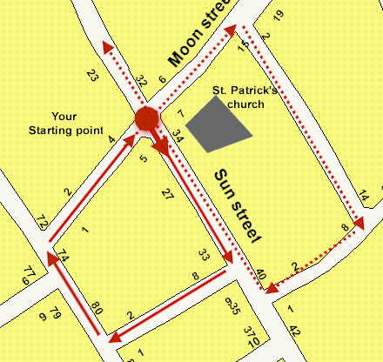
Вы заходите в первый подъезд, Вы должны подняться на 5 этаж и позвонить в квартиру № 15 (квартира с наибольшим номером).
Если Вы провели удачное интервью, отметьте в Маршрутном листе. После этого Вы должны пропустить 6 квартир и зайти в 7^{ую}, то есть квартиру № 8. При успешном интервью в квартире №8, следующей квартирой будет квартира №1. Если Вам удалось провести удачное интервью в квартире №1, следующей квартирой будет квартира №22 (то есть нужно пропустить 6 квартир: 16, 17, 18, 19, 20, 21).
В случае ОТКАЗА от интервью, НИКТО из живущих дома НЕ ПОДХОДИТ ПО ВЫБОРКЕ переходите к следующей квартире. Все это нужно зафиксировать в маршрутном листе. В случае если НЕТ НИКОГО ДОМА, то пропустите 6 квартир и зайдите в 7^{ую}. Нужно вернуться к этой квартире еще 2 раза. Все это нужно зафиксировать в маршрутном листе.

Шаг третий: Как дальше продолжить движение

Итак, от стартовой точки вы двигались от начала улицы к концу (по увеличению нумерации домов), по правой стороне улицы, и стучали в каждую третью жилую единицу.
В классическом случае, вы поступаете следующим образом, после того, как определите свой исходный адрес:
Жирная точка – это ваша исходная точка, из которой вы начинаете свое движение. Затем вы находите третью дверь в вашем правильном направлении, в котором указывает жирная стрелка. Затем вы идете по правой стороне тротуара и пытаетесь обратиться в каждую третью жилую единицу, с которой вы сталкиваетесь. Если вы доходите до перекрестка, поверните направо, оставайтесь на правой стороне и продолжайте поиск. Возможно, в том квартале, на который вас первоначально назначили, находится очень мало жилых единиц. В таком случае — как показывают пунктирные стрелки — вы идете дальше по Moon Street после того, как вы вернетесь назад к своей отправной точке. И так далее.
Маловероятно, но может произойти так, что вы прошли в любом возможном направлении от отправной точки и все еще не выполнили свою квоту. В этом случае, еще раз пройдите по своему первоначальному маршруту, но на сей раз вначале выберите ПЕРВУЮ жилую единицу, а затем каждую третью. Если и это не поможет, свяжитесь со своим супервайзером, чтобы выбрать другую отправную точку.
Никогда не поворачивайте налево и не выбирайте левую сторону улицы. Даже если на вашей стороне нет домов, а на другой – их много - ВЫ НЕ ДОЛЖНЫ ПЕРЕХОДИТЬ НА ДРУГУЮ СТОРОНУ УЛИЦЫ.
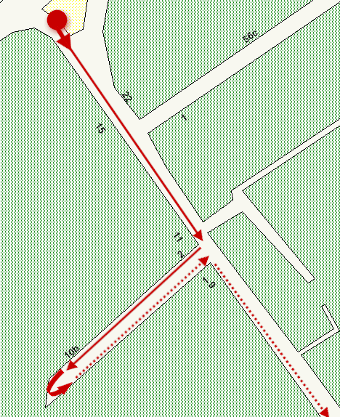
ИСКЛЮЧЕНИЕ!!!
это – тупики и переулки, поворачивающие налево (под тупиками мы также подразумеваем улицы, ведущие из города/села). Если в назначенном вам квартале есть тупиковая улица или переулок, поворачивающий налево, вы начинаете в обозначенной исходной точке и идете в тупиковую улицу или переулок по правой стороне улицы в направлении стрелки.
Затем доходите до конца тупиковой улицы по правой стороне, переходите улицу, и идете назад по противоположной стороне тупиковой улицы и опрашиваете дома по правой стороне. Затем поверните направо и продолжайте по правой стороне улицы, на которой вы стояли с самого начала.
В переулке, поворачивающем налево, доходите до поворота налево, поворачиваете, и опрашиваете дома по правой стороне. Так до тех пор, пока не попадется поворот направо.
Помните, что вы не должны выходить из границ выборочного участка, в котором вы работаете. Границы участка предоставляются супервайзером.

Шаг четвертый: Выбор конкретных респондентов
Человек, с которым вы проводите интервью:
Должна быть женщина в возрасте от 18 лет и старше
Постоянно проживать в том домашнем хозяйстве, в которое вы обратились (она должна только проживать там, для нас не имеет значение, зарегистрирована ли она административно, как проживающая в другом месте)
Должна быть единственным членом домашнего хозяйства, с которым проводится опрос

Когда Вы пришли в нужное Вам домохозяйство выясните, кто из постоянно проживающих в домохозяйстве, в возрасте от 18 и старше, последним праздновал свой день рождения.

ВНИМАНИЕ!!!

В каждую отдельную населенную квартиру нужно обращаться три раза, чтобы застать жильцов дома. Если кого-то не будет дома, вы возвращаетесь до двух раз, чтобы застать дома подходящего респондента (отобранного по системе «Последнего дня рождения»). Один из повторных визитов можно сделать позже в этот же самый день. Но имейте в виду, что если вы наметили повторный визит в этот же день, планируйте его, по крайней мере, через час после первого посещения. Пожалуйста, постарайтесь менять время ваших визитов, если вам приходится возвращаться на этот же адрес.

Если респондент, которого вы определили согласно инструкции, в данное время отсутствует, заменять респондента на другого нельзя!!!
Нельзя опрашивать
- Граждан не по месту их постоянного места жительства (например, в гостях)
- В больницах, санаториях, общежитиях и т.п.

Раздел 5. Завершение работы
После завершения опроса в домохозяйстве Вы должны просмотреть все заполненные Вопросники на предмет правильности заполнения вопросов и соблюдения правил логических переходов. Вся цифровая информация должна быть записана четко и разборчиво.

При подготовке материалов обследования к сдаче, обратите особое внимание на соблюдение переходов в Вопросниках. Если перехода нет – вопрос должен быть задан, а ответ – записан! В случае пропусков вопросов или при обнаружении других неточностей интервьюеру необходимо вновь встретиться с респондентом и получить недостающую информацию.

После выполнения всего объема задания интервьюер должен лично сдать работу региональному супервайзеру. Комплект сдаваемых материалов включает в себя:
- заполненные анкеты;
- заполненные бланки поиска респондентов (маршрутный лист);
- неиспользованные (запасные) бланки документов.

Раздел 6. Оплата и контроль качества работы
Оплата интервьюерам проводится только при условии

Качество работы интервьюера осуществляется традиционными способами и заключается в контроле двух основных позиций:
1). Правильность реализации процедур по отбору респондентов;
2). Правильность проведения собственно интервью (проверка точности выполнения правил и требований по проведению опросов, возможные искажения и фальсификация информации, например, самостоятельное заполнение интервьюером вопросников без посещения домохозяйства, "улучшение" результатов опроса).

Контроль за качеством работы интервьюера производится в несколько этапов:
- визуальный контроль вопросников (на стадии приемки в офисе регионального супервайзера, а также в
ходе контрольной проверки работы интервьюера в полевых условиях {примерно 1-2 интервью});
- проведение формально-логического контроля данных (проверка логических связей) при компьютерной обработке вопросников;
- проведение контрольных проверок в полевых условиях (20% всех проведенных интервью).

ЗАКЛЮЧЕНИЕ

Мы уверены, что, не смотря на все методические сложности и жизненные превратности, Ваш опыт работы, Ваше знание людей и города помогут успешно справиться с трудной, но нужной задачей – сбором социологической информации.

Благодарим Вас за работу и надеемся, что она будет успешной и качественной!

Ссылку на данный источник можно получить по данному электронному адресу: https://www.researchgate.net/search.Search.html?type=publication&query=Методика%20диагностики%20диспозиций%20насильственного%20экстремизма. Данная методика отражена в батарее вопросов В15.
Инструменты сбора данных – вопросники прилагаются к данном отчету.
Другие участницы опроса назвали следующие 13 национальностей по Чуйской области: Азербайжанка (3), Армянка (1), Балкарка (2), Грузинка (1), Казашка (2), Калмычка (1), Кореянка (4), Курдянка (3), Латышка (1), Немка (3), Табасаранка (1), Украинка (5), Чеченка (1). Также одна респондентка указала свою национальность как «азиатка и европейка».
Мастурат даваат - «С арабского данный термин да'ва означает «приглашение», а в контексте Таблиги можно перевести как «путь/дорога по обращение в свою веру», духовный эффект, который прежде всего имеет влияние на самих даватчиков, а не на жителей и горожан, с которыми они сталкиваются, или, которые приглашаются для следования тем же путем ... Иногда для женатых пар организуются специальные давааты (так называемый мастурат даваат)» (Pelkmans, 2017, стр. 104- 107). Pelkmans, M. (2017). Хрупкая убежденность: изменение идеологических ландшафтов в городской местности в Кыргызстане. Издательство Корнельского университета.
Одним из предположений, почему женщины не посещают мечети, может быть тот факт, что в мечетях нет отдельного места, отведенного для женщин. Некоторые предположения также были предоставлены Пелкмансом (2017), где он утверждает, что мастурат даваат редко практикуется, потому что: «прежде всего, как организация, Таблиги Джамаат менее доступен для женщин, и большинство женщин вовлечены через своих мужей. Во-вторых, идеи Таблиги о правильном гендерном поведении не легко трансформируются в постсоветский киргизский контекст.» имеет место, также «... отрицательное мнение о Таблиги Джамаат» (стр. 107). В дополнение к этому, муфтият Кыргызстана должен выдать специальное разрешение на то, чтобы даватчицы отправились в свой тур, это разрешение «должно быть показано имамам при посещении мечетей и также предъявлено по требованию милиции» (стр. 108). Пелкман, M. (2017). Хрупкая убежденность: изменение идеологических ландшафтов в городской местности в Кыргызстане. Издательство Корнельского университета.
Toktomushev, K. (2017). Promoting Social Cohesion and Conflict Mitigation: Understanding Conflict in the Cross-Border Areas of Kyrgyzstan and Tajikistan. Available at: https://www.ucentralasia.org/Content/Downloads/UCA-IPPA-WP40-Promoting%20Social%20Cohesion%20and%20Conflict%20Mitigation-Eng.pdf
Аллан Х., Глаззард Э., Есперсон С., Редди-Туму С., Винтервотем, Э., (2015). «Драйверы насильственного экстремизма: обзоры гипотез и литературы». Royal United Services Institute (www.rusi.org)
Там же
Ссылку на данный источник можно получить по данному электронному адресу: https://www.researchgate.net/search.Search.html?type=publication&query=Методика%20диагностики%20диспозиций%20насильственного%20экстремизма. Данная методика отражена в батарее вопросов В15.
Закон «О противодействии экстремистской деятельности» Кыргызской Республики. Более детально с законом можно ознакомиться по ссылке http://cdb.minjust.gov.kg/act/view/ru-ru/1748?cl=ru-ru
Глаззард Э. и Зеусен М. (2016). «Насильственный экстремизм». Можно ознакомиться более детально по ссылке http://gsdrc.org/wp-content/uploads/2016/02/Violent-extremism_RP.pdf
Там же
Седжвик, M. (2012). «Радикализм - это не проблема: это движение по направлению к насилию, которому нам нужно противостоять». Более детально с источником можно ознакомиться по ссылке http://faithdebates.org.uk/wp-content/uploads/2013/09/1329816534_Mark-Sedgwick-radicalization-final.pdf
Там же
Чуба Ажи и Абдушукур Ажи являются двумя известными религиозными лидерами в Кыргызстане. У Чубак Ажи есть свой канал на Youtube.
Вот полная цитата из определения, данного респондентом на этот вопрос: «Это происходит от слова «крайний». Этот термин был введен европейцами, связывающими его с Исламом. Но здесь должна быть золотого середина. Таким образом, если есть вред и опасность для общества, а действия / идеи экстремальны и выходят за рамки и границы общества, вот это мы можем назвать экстремизмом. Но это не Исламский экстремизм».
Anthias, F., & Yuval-Davis, N. (1989). Woman-nation-state. Springer. Женщина-нация-государство. В своей работе эти две женщины-исследователи иллюстрируют, как пересечения между полом и нацией / группой работают, в частности, где женщины воспринимаются только как те, кто выполняет «натурализованные» роли в качестве биологических репродукторов группы, также имеют роли в культурном формировании своих общин, с их обязанностями внести свой вклад в формирование и процветание своих групп/сообществ.
Данная классификация сформулирована в рамках методологии разработанной Давыдовым и Хломовым (2017).
Данное выражение использовались респондентами при опросе. Исследователи не меняли данное определение на другие термины для сохранения аутентичности и приближенности к выражениям респондентов.
Кайрылман - этнический кыргыз, являющийся иностранным гражданином или лицом без гражданства, добровольно переселяющийся в Кыргызскую Республику.
Preventing Terrorism and Countering Violent Extremism and Radicalization that Lead to Terrorism: A Community-Policing Approach. OSCE 2014
В связи с сошедшими селевыми потоками участок №5 – школа №12 была заменена на школу №9. Здесь также был использован метод случайной выборки.

